PENGEMBANGAN MEDIA MYSTERY BOX BERBASIS LOOSE PART UNTUK MENINGKATKAN KREATIVITAS ANAK USIA 5 – 6 TAHUN DI TK AT - THOYYIBAH DESA SIMPANG
BERINGIN KECAMATAN BANDAR SEIKIJANG
KABUPATEN PELALAWAN

SKRIPSI
Diajukan sebagai salah satu syarat untuk memperoleh gelar Sarjana Pendidikan (S.Pd) Pada Program Studi Pendidikan Islam Anak Usia Dini Fakultas Tarbiyah dan Keguruan

Institut Agama Islam (IAI) Diniyyah Pekanbaru

Oleh:
SITI ROMIAT
NIRM : 1216.21.2676

PROGRAM STUDI PENDIDIKAN ISLAM ANAK USIA DINI
FAKULTAS TARBIYAH DAN KEGURUAN
INSTITUT AGAMA ISLAM DINIYYAH
PEKANBARU 2025 M / 1447 H

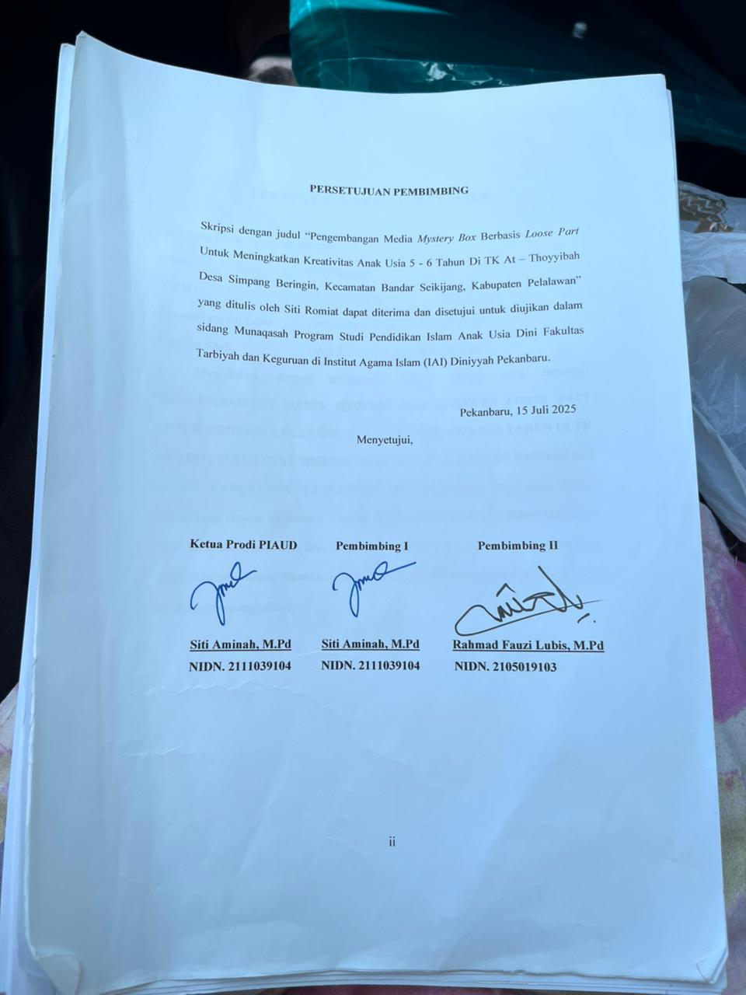
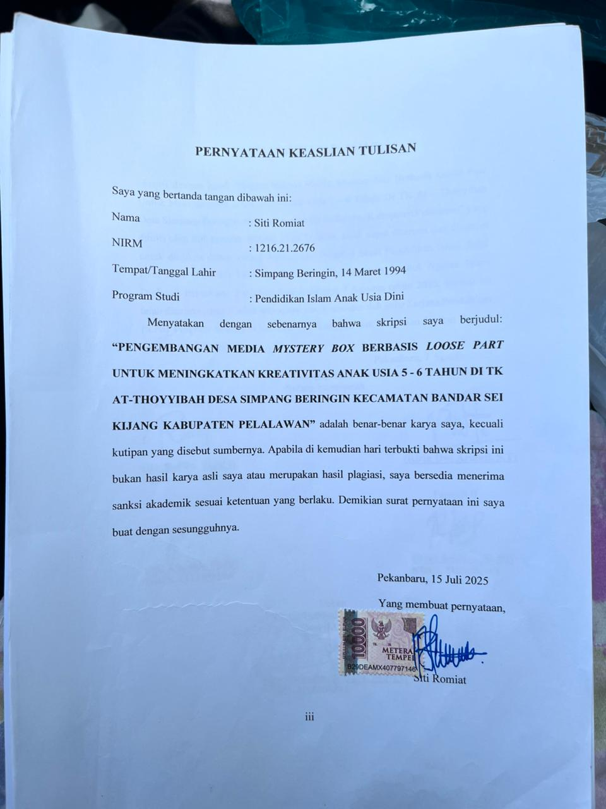
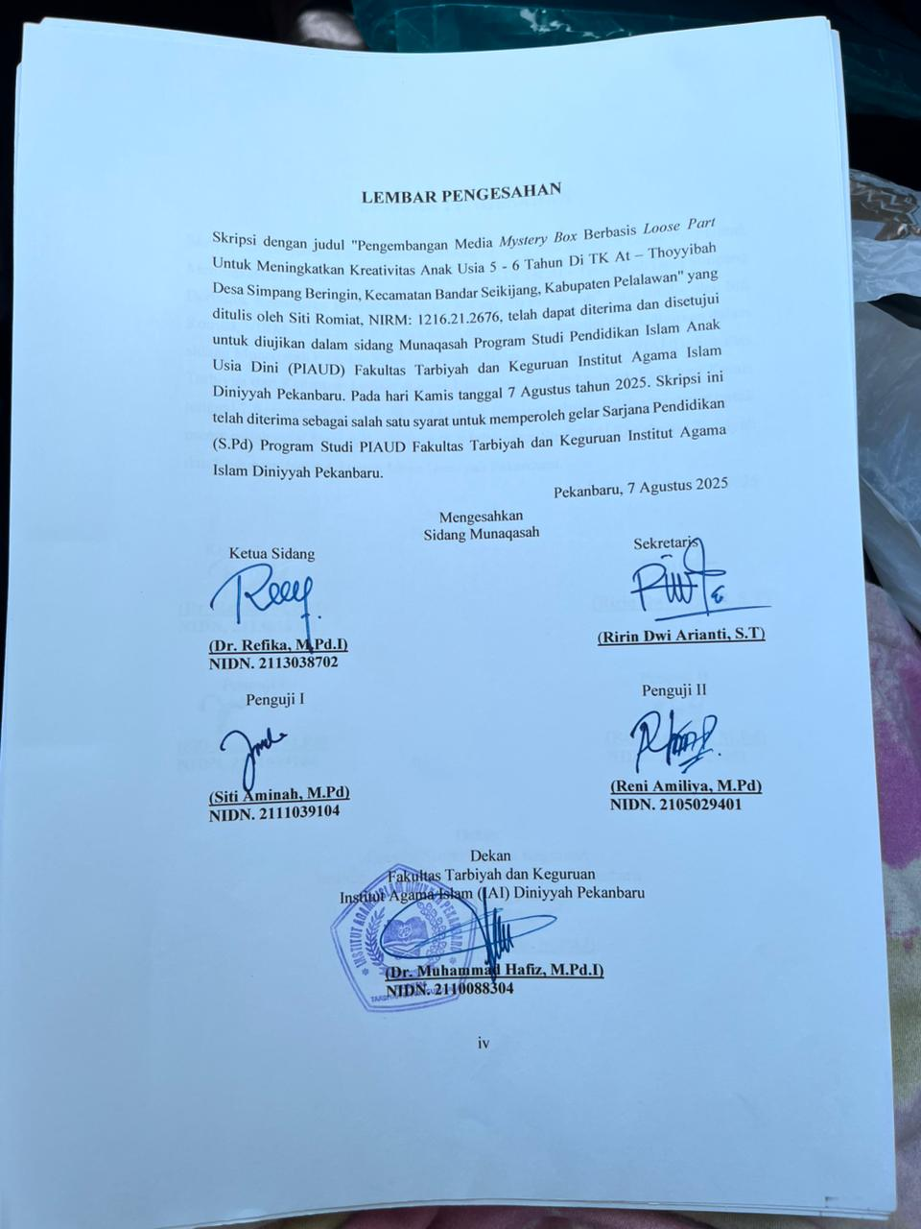
ABSTRAK
Pengembangan Media Mystery Box Berbasis Loose Part Untuk Meningkatkan Kreativitas Anak Usia 5 - 6 Tahun Di TK At – Thoyyibah Desa Simpang Beringin, Kecamatan Bandar Seikijang, Kabupaten Pelalawan.
Siti Romiat, (2025) :

Anak usia dini memiliki sifat kreatif. Kegiatan anak bisa dikembangkan melalui media permainan yang sesuai dengan usia anak. Adapun latar belakang masalah pada penelitian ini adalah pengembangan media Mystery Box berbasis Loose Part untuk meningkatkan kreativitas anak usia 5-6 tahun agar anak dapat bertindak membuat suatu produk sesuai imajinasinya. Jenis penelitian yang digunakan adalah penelitian Pengembangan R & D (Research and Development) karena peneliti ingin mengembangkan media pembelajaran berupa Mystery Box berbasis bahan alam. Dengan rumusan masalah pada penelitian ini yaitu bagaimanakah pengembangan media Mystery Box berbasis Loose Part untuk meningkatkan kreativitas anak usia 5-6 tahun di TK At-Thoyyibah.
Prosedur dalam penelitian R&D ada enam tahap yaitu analisis, desain produk, produksi, revisi produk dan implementasi. Penelitian dilakukan dalam dua tahap. Subjek pada penelitian ini terdiri dari 15 peserta didik. Teknik pengumpulan data melalui lembar angket validator dan dokumentasi sedangkan teknik analisis data menggunakan pendekatan kualitatif dan kualitatif yang dianalisis secara deskriptif.
Hasil penelitian menunjukkan bahwa media Mystery Box dapat digunakan secara sangat praktis sebagai media pembelajaran anak usia dini untuk meningkatkan kreativitas, media Mystery Box sesuai dengan karakteristik anak, dapat diadaptasi dan dimanipulasi dalam banyak cara mendukung kreativitas dan imajinasi anak, mudah untuk dieksplorasi sesuai keinginan anak.
Kata Kunci : Kreativitas anak, Media Mystery Box

KATA PENGANTAR

Bismillahirrahmanirrahim….
Alhamdulillah, puji syukur penulis ucapkan kehadirat Allah SWT atas segala rahmat dan karunia-Nya sehingga penulis dapat menyelesaikan Skripsi ini pada program studi Pendidikan Islam Anak Usia Dini (PIAUD) dengan judul “Pengembangan Media Mystery Box Berbasis Loose Part Untuk Meningkatkan Kreativitas Anak Usia 5 - 6 Tahun Di TK At – Thoyyibah Desa Simpang Beringin, Kecamatan Bandar Seikijang, Kabupaten Pelalawan”.
Penulis menyadari Skripsi ini masih jauh dari kata sempurna. Dalam pembuatan tugas akhir ini, penulis mendapat banyak bimbingan serta pengarahan yang bermanfaat dari berbagai pihak, dan juga banyak kendala dan tantangan yang penulis hadapi namun begitu banyak pula pihak yang membantu dalam penyelesaian Skripsi ini. Oleh karena itu pada kesempatan kali ini dengan segala kerendahan hati, penulis mengucapkan terimakasih kepada semua pihak yang membantu dalam penyusunan Skripsi ini, Ucapan terimakasih disampaikan kepada:
- Ibu Dr. Novi Yanti, M.M. selaku Rektor Institut Agama Islam (IAI) Diniyyah Pekanbaru.
- Bapak Dr. Mursal, M.Pd.I selaku Wakil Rektor I, Ibu Dr. Refika, M.Pd.I sebagai Wakil Rektor II dan Bapak Irwan Tutrisno, M.E. sebagai Wakil Rektor III Institut Agama Islam (IAI) Diniyyah pekanbaru.
- Bapak Dr. Muhammad Hafiz, M.Pd.I sebagai Dekan Tarbiyah dan Keguruan Institut Agama Islam (IAI) Diniyyah pekanbaru.
- Bunda Siti Aminah, M.Pd sebagai Ketua Jurusan Pendidikan Islam Anak Usia Dini (PIAUD) Institut Agama Islam (IAI) Diniyyah Pekanbaru.
- Bunda Siti Aminah, M.Pd selaku Dosen Pembimbing I dan Bapak Rahmad Fauzi Lubis, M.Pd selaku Dosen Pembimbing II yang telah begitu banyak memberikan bimbingan, masukan, pengarahan dan waktu yang sangat bermanfaat bagi penulis dalam menyusun tugas akhir ini.
- Bunda Reni Amiliya, M.Pd selaku Validator ahli yang sudah bersedia membantu penulis dalam penilaian produk pada skripsi ini.
- Kepala sekolah TK At-Thoyyibah Bunda Siti Nuraisyah, S.Pd, Bunda Sofi Ayuni dan Bunda Meliyani Sartika selaku guru kelas yang telah membantu dan memudahkan peneliti dalam pembuatan skripsi.
- Bapak/ibu dosen PIAUD Institut Agama Islam (IAI) Diniyyah Pekanbaru yang telah memberikan ilmunya selama masa perkuliahan.
- Ayah, Ibu, Suami dan anakku serta semua keluarga yang telah memberikan semangat, motivasi dan doa sehingga peneliti dapat menyelesaikan pendidikan di Institut Agama Islam (IAI) Diniyyah Pekanbaru.
- Teman-teman seperjuangan di kelas PIAUD Institut Agama Islam (IAI) Diniyyah Pekanbaru.
- Seluruh staf karyawan IAI Diniyyah pekanbaru yang selalu membantu dan melayani dengan baik.
Semoga semua yang telah mereka berikan kepada penulis menjadi amal kebaikan dan mendapat balasan yang setimpal dari Allah SWT. Selanjutnya, Penulis menyadari, dalam penyusunan skripsi ini masih banyak kekurangan yang belum sampai pada titik kesempurnaan. Oleh sebab itu segala kritik dan saran penulis harapkan, sehingga skripsi ini menjadi sumbangan ilmu yang berharga.
Pekanbaru, 7 Agustus 2025

Siti Romiat

DAFTAR ISI
Halaman
PERSETUJUAN PEMBIMBING ..……………………………………… ii
PERNYATAAN KEASLIAN TULISAN ..……………………………… iii
LEMBAR PENGESAHAN ......... ..……………………………………… iv
ABSTRAK .....................................……………………………………… v
KATA PENGANTAR ..………………………………………………… vi
DAFTAR ISI ……………………………………………………………. vii
DAFTAR TABEL ............………………………………………………. x
DAFTAR GAMBAR ............………………………………………………. xii
BAB I PENDAHULUAN 1
A. Latar Belakang 1
B. Penegasan Istilah 9
C. Batasan Pengembangan 11
D. Rumusan Masalah 11
E. Tujuan Penelitian 11
F. Manfaat Penelitian 12
BAB II KAJIAN PUSTAKA 13
A. Anak Usia Dini 13
1. Pengertian Anak Usia Dini 13
2. Karakteristik Anak Usia Dini 17
3. Pertumbuhan dan Perkembangan Anak Usia Dini 20
4. Kebutuhan Anak Usia Dini 22
5. Pendidikan Anak Usia Dini 23
6. Prinsip-prinsip Pendidikan Anak Usia Dini 24
7. Tujuan Anak Usia Dini 26
B. Media Pembelajaran 27
C. Loose Part 33
D. Mystery Box 45
E. Kreativitas Anak Usia Dini 46
F. Materi Bahan Alam 53
G. Defenisi Operasional Media Mystery Box berbasis Loose Part 54
H. Kerangka Fikir 56
I. Spesifikasi Produk 59
J. Cara Pembuatan Mystery Box Berbasis Loose Part 59
K. Pengujian Validitas dan Praktikalitas Media Pembelajaran 65
BAB III METODE PENELITIAN 68
A. Jenis Penelitian 68
B. Model Pengembangan Media Mystery Box berbasis Loose Part 68
C. Waktu dan Tempat Penelitian 71
D. Subjek Uji Coba 72
E. Objek Penelitian 72
F. Jenis Data 72
G. Instrumen dan Teknik Pengumpulan Data 72
H. Teknik Analisis Data 80
BAB IV HASIL PENELITIAN DAN PEMBAHASAN 87
A. Deskripsi Data 87
B. Hasil Penelitian dan Pembahasan 101 C. Hasil Validasi Media Mystery Box 105 D. Deskripsi Hasil Perkembangan Kreativitas Anak 119
E. Pengujian Hipotesis 140
BAB V PENUTUP 141
A. Kesimpulan 141
B. Saran …… 141

DAFTAR TABEL

No. Tabel Judul Halaman
Tabel 2.1 Tingkat Perkembangan Anak 53
Tabel 2.2 Indikator dan Sub Indikator yang Harus dicapai Oleh Anak 56
Tabel 3.1 Indikator Penilaian Mystery Box 74
Tabel 3.2 Indikator Penilaian Anak 77
Tabel 3.3 Tabel Hasil Karya Anak 80
Tabel 3.4 Skala Pengukuran Instrumen Penelitian 81
Tabel 3.5 Kriteria Tingkat Validitas 82
Tabel 3.6 Kriteria Penilaian Anak 83
Tabel 3.7 Kriteria Penetapan Respon Dosen dan Guru 84
Tabel 3.8 Kriteria Penetapan Efektifitas Produk 85
Tabel 4.1 Data Siswa 2 Tahun Terakhir………………………………… 94
Tabel 4.2 Data Siswa 1 Tahun Terakhir …………………………………..…...94
Tabel 4.3 Data Pendidik dan Kependidikan ….95
Tabel 4.4 Sarana dan Prasarana TK At-Thoyyyibah …..96
Tabel 4.5 Skor Penilaian Validasi Media Mystery Box Oleh Dosen …..106
Tabel 4.6 Skor Penilaian Validasi Media Mystery Box Oleh Guru …..107
Tabel 4.7 Skor Penilaian Validasi Media Mystery Box Validator 1…………….109
Tabel 4.8 Skor Penilaian Validasi Media Mystery Box Validator 2…………….110
Tabel 4.9 Rata-rata Persentase Hasil Validasi Ahli Awal………………………113
Tabel 4.10 Rata-rata Persentase Hasil Validasi Ahli Setelah Revisi…………...113
Tabel 4.11 Persentase Hasil Observasi Kreativitas Anak Pra Tindakan..………122
Tabel 4.12 Persentase Hasil Observasi Kreativitas Anak Pertemuan 1….………126
Tabel 4.13 Persentase Hasil Observasi Kreativitas Anak Pertemuan 2….………132
Tabel 4.14 Persentase Hasil Observasi Kreativitas Anak Pertemuan 3….………137
Tabel 4.15 Rekapitulasi Persentase Hasil Observasi Kreativitas Anak Pertemuan I, II dan III……………………………………………………………...….………140

DAFTAR GAMBAR

No. Gambar Judul Halaman
Gambar 2.1 Piramida Loose Part ……………..……………………......... 36
Gambar 2.2 Kerangka Fikir Media …………..……………………......... 57
Gambar 2.3 Kerangka Fikir Kreativitas ……..……………….……......... 58
Gambar 2.4 Peralatan Tukang ……………..………………...……......... 60
Gambar 2.5 Cat, Triplek dan Engsel ………..…………………..…......... 60
Gambar 2.6 Material Mystery Box berbasis Loose Part ……………......... 61
Gambar 2.7 Proses pembuatan Mystery Box berbasis Loose Part …......... 62
Gambar 2.8 Proses pengecatan Mystery Box berbasis Loose Part .…......... 63
Gambar 2.9 Proses pemberian angka pada Mystery Box ………………… 64
Gambar 2.10 Macam-macam bahan Loose Part……………………………64
Gambar 2.11 Gambar pegangan dan hiasan di kotak luar mystery box……. 65
Gambar 3.1 Langkah-Langkah penggunaan Metode Pembelajaran Research
and Development (R & D) …………………………..………………........ 69
Gambar 3.2 Modifikasi Langkah-Langkah Model Research & Development ………………………………………………………………………......... 69
Gambar 4.1 TK At-Thoyyibah ...……………..……………………......... 87
Gambar 4.2 Izin Operasional TK At-Thoyyibah ..…………………......... 88
Gambar 4.3 Sertifikat Akreditasi TK At-Thoyyibah ….…………............ 89
Gambar 4.4 Ruang Kelas B1 TK At-Thoyyibah ……………..……......... 96
Gambar 4.5 Ruang Kelas B2 TK At-Thoyyibah ….………………......... 97
Gambar 4.6 Ruang Kelas B3 TK At-Thoyyibah .…………………......... 97
Gambar 4.7 Ruang Kepala Sekolah TK At-Thoyyibah ……………......... 98
Gambar 4.8 Ruang Arsip TK At-Thoyyibah ..…………..…………......... 98
Gambar 4.9 WC TK At-Thoyyibah …………..……..……………......... 99
Gambar 4.10 Sarana Bermain TK At-Thoyyibah .………………......... 99
Gambar 4.11 Ruang Terbuka Untuk Upacara .……………………......... 100
Gambar 4.12 Ruang Tunggu Untuk Orang Tua .…………………......... 100
Gambar 4.13 Ruang Terbuka Untuk Cuci Tangan ………………......... 101
Gambar 4.14 Mystery Box Sebelum Revisi………………..................... 116
Gambar 4.15 Mystery Box Setelah Revisi………………....................... 118
Gambar 4.16 Uji Coba Kelayakan……………….................................. 119

BAB I

PENDAHULUAN

Latar Belakang
Pendidikan anak usia dini merupakan sebuah upaya yang dilakukan untuk mengembangkan tumbuh kembang anak yang mencakup berbagai aspek perkembangan. Perkembangan anak berkembang begitu pesat pada masa ini untuk pendidikan selanjutnya, karena dimasa ini disebut dengan golden age (masa keemasan). Pendidikan anak usia dini, berdasarkan Peraturan Menteri Pendidikan dan Kebudayaan Nomor 146 tentang kurikulum 2013 adalah jenjang pendidikan sebelum pendidikan dasar yang mendidik anak-anak dari lahir hingga enam tahun. Hal ini dicapai melalui pendidikan intensif yang meningkatkan pertumbuhan dan perkembangan fisik dan mental anak sehingga mereka siap untuk pendidikan lanjutan.
Mendidik anak adalah tugas kita sebagai orang tua maupun guru demi menjaga generasi penerus agar selalu berada pada koridor yang tepat, Melahirkan generasi penerus serta menjaga anak agar selalu berada pada koridor yang tepat adalah tugas kita bersama. Allah SWT berfirman dalam QS.An-Nisaa [4]:9 yang berbunyi:

وَلْيَخْشَ ٱلَّذِينَ لَوْ تَرَكُوا۟ مِنْ خَلْفِهِمْ ذُرِّيَّةً ضِعَٰفًا خَافُوا۟ عَلَيْهِمْ فَلْيَتَّقُوا۟ ٱللَّهَ وَلْيَقُولُوا۟ قَوْلًا سَدِيدًا

Artinya : “ Dan hendaklah takut (kepada Allah) orang-orang yang sekiranya mereka meninggalkan keturunan yang lemah dibelakang mereka,yang mereka khawatir terhadap (kesejahteraan)nya, oleh sebab itu hendaklah mereka bertaqwa kepada Allah dan hendaklah berbicara dengan tutur kata yang benar” (QS. An-Nisaa [4]:9).

Setiap anak berhak mendapatkan pendidikan yang layak karena anak adalah aset yang paling berharga bagi orang tua, jadi sudah menjadi kewajiban bagi orang tua untuk memberikan pendidikan untuk anak nya. Sebagai mana sabda rasululluah SAW:
قَالَ النَّبِيُّ عَلَيْهِ الصَّلَاةُ وَالسَّلَامُ: {مَا نَحَلَ وَالِدٌ وَلَدَهُ أَفْضَلَ مِنْ أَدَبٍ حَسَنٍ}
Artinya: Nabi SAW bersabda: “Tidak ada pemberian seorang ayah untuk anaknya yang lebih utama dari pada (pendidikan) tata krama yang baik.” (HR At-Tirmidzi dan Al-Haki)

Dan sekali lagi pentingnya pendidikan untuk anak juga telah diingatkan oleh Rasulullah SAW dalam sebuah hadist yang berbunyi :
مَا نَحَلَ وَالِدٌ وَلَدًا مِنْ نَحْلٍ أَفْضَلَ مِنْ أَدَبٍ حَسَنٍ
Artinya : ‘’Tiada suatu pemberian yang lebih utama dari orangtua kepada anaknya selain pendidikan yang baik’’ (HR. Al Hakim: 7679).

Pendidikan merupakan masalah yang terpenting dalam sebuah kehidupan manusia dan tidak dapat dipisahkan karena tanpa pendidikan manusia tidak dapat tumbuh dan berkembang. Maka dengan adanya pendidikan manusia dapat hidup dan berkembang, berbudaya serta dapat menciptakan segala sesuatu yang positif. Pendidikan dapat diartikan sebagai suatu kegiatan atau usaha secara sadar dan disengaja serta penuh tanggung jawab yang dilakukan oleh orang dewasa kepada anak sehingga timbul intraksi dari keduanya agar anak mencapai kedewasaan yang dicita-citakan dan berlangsung secara terus-menerus.
Saat ini perkembangan diberbagai aspek kehidupan sangat cepat dan sulit diprediksi. Anak usia dini sebagai penerus generasi selanjutnya haruslah dapat dipersiapkan untuk berkembang sebagai pribadi-pribadi yang inovatif dan kreatif, memiliki pemecahan masalah yang baik serta memiliki perkembangan aspek dasar yang optimal. Dimana bermain sesuai kreativitas anak merupakan ciri keberhasilan dari pendidikan. Akan tetapi fenomena yang banyak terjadi dilapangan, sekolah hanya fokus pada aspek perkembangan kognitif saja, seperti halnya pembelajaran calistung menggunakan pena dan buku yang seharusnya hanya sebatas diperkenalkan bagi AUD, sehingga membuat anak mudah jenuh dan kurang tertarik pada pembelajaran yang berlangsung. Dengan kata lain, pendidikan di Indonesia saat ini belum cukup memberikan peserta didik kesempatan untuk menjadi lebih bebas berkreatifitas.
Hasil survei peneliti saat melakukan pelatihan membuktikan sebagian besar tepatnya di kabupaten pelalawan masih banyak PAUD dibeberapa daerah kecil yang belum dapat menemukan alat atau media yang tepat untuk mengembangkan keterampilan anak, apalagi banyak orangtua anak yang memiliki pengetahuan minim mengenai pendidikan anak, sehingga perkembangan anak berfokus pada calistung saja. Hal ini ditambah dengan tuntutan dijenjang SD yang kurikulumnya menghendaki anak untuk dapat calistung sebagai syarat memasukinya sehingga keterampilan dianggap sebagai hal yang tidak terlalu penting.
Padahal keterampilan dapat meningkatkan prestasi akademik anak. Seperti yang dijelaskan Yamamoto dalam jurnal Diana Vidya Fakhriyani bahwa penting sekali mengembangkan imajinasi dan kreativitas karena prestasi akademik dapat meningkat seiring berkembangnya kreativitas.
Lingkungan bermain anak sebenarnya kaya dengan material-material yang dapat dijadikan media pembelajaran yang mendorong stimulasi berbagai aspek perkembangan AUD, baik itu dari material alam maupun material buatan, dimana anak dapat menghasilkan karyanya sendiri sesuai imajinasi dan kemampuannya, kegiatan seperti inilah yang harus banyak diterapkan di ruang pendidikan, bahan ini yang biasa kita sebut dengan Loose Part. Penggunaan Loose Part ini menjadi sumber belajar yang diperlukan anak untuk bermain dan dapat menciptakan lingkungan yang lebih kaya bagi anak untuk bermain, sehingga apapun bisa digunakan anak untuk bermain, karena Loose Part tidak memiliki ramuan khusus sehingga memberikan kemungkinan-kemungkinan yang tak terbatas. Anak usia dini memiliki pemikiran unik yang dapat menghasilkan berbagai karya sesuai dengan apa yang pernah mereka lihat dan dengar. Berbagai karya yang disesuaikan dengan imajinasi anak dapat dibuat. Melalui penggunaan Loose Part ini si anak dibimbing dan difasilitasi untuk terus mengeluarkan imajinasi-imajinasi kreatifnya serta mengkonkretkannya atau membuatnya menjadi sebuah karya nyata sehingga anak merasa memiliki kebebasan untuk berekspresi dan berkreasi sesuai kemampuannya.
Manfaat dari penggunaan media Loose Part diantaranya: (a) tingkat permainan yang kreatif dan imajinatif, (b) meningkatkan sikap yang kooperatif serta sosialisasi, (c) anak akan lebih aktif secara fisik, (d) mendorong kemampuan komunikasi dan negosiasi yakni ketika dilakukan pada ruang terbuka. Dengan demikian penggunaan media Loose Part akan memberikan kesempatan kepada anak untuk melakukan koordinasi kerja mata tangan dan kaki serta fikiran secara bersamaan. Sehingga ketika dilakukan secara terus menerus oleh anak akan memberikan ketajaman pemikiran serta otot-otot yang terlatih.
Loose Part tidak digunakan begitu saja. Diperlukan adanya pendampingan dari guru dengan strategi tertentu agar Loose Part bisa digunakan sebagai media pembelajaran untuk mengembangkan berbagai aspek perkembangan anak usia dini. Penggunaan media Loose Part perlu didukung dengan manajemen kelas yang baik. Mulai dari penataan alat main hingga pengelolaan pengajaran. Strategi serta pengelolaan manajemen kelas yang baik mulai dari kegiatan pembukaan, kegiatan inti hingga kegiatan penutup. Pendidik perlu melakukan pengarahan yang mendukung anak usia dini untuk dapat membuat imajinasi anak menjadi sebuah karya sehingga proses pembelajaran memberikan banyak pengalaman bermain yang bermakna pada anak dan anak dapat memaknai dunia di sekelilingnya melalui kegiatan bermain. Namun masih terdapat beberapa sekolah yang memang masih belum bisa mengarahkan penggunaan Loose Part sebagai media pembelajaran yang baik.
Penggunaan media Loose Part sangat penting untuk anak-anak, karena membantu mereka mempelajari berbagai bahan alam yang ada dilingkungan mereka, serta membantu mereka berfikir, mengamati, dan berkreasi. Selain itu, media Loose Part sangat cocok untuk digunakan karena membantu anak-anak lebih kreatif. Anak-anak dapat membuat karya mereka sesuai dengan ide dan imajinasi mereka dengan berbagai bahan yang bebas komponen. Menurut hasil kesimpulan yuliati siantajani sendiri Loose Part bisa berupa benda-benda ukuran kecil, sedang dan besar. Bisa ditemukan dan dipakai di dalam ruangan, dan bisa juga ditemukan dan dipakai di luar ruangan. Dengan mengacu pada pendapat tersebut maka penulis memanfaatkan material yang berbasis bahan-bahan alam untuk menggunakan media sebagai alternatif dalam mengasah kreativitas peserta didik.
Keterkaitan antara permasalahan yang telah dijabarkan dan mengetahui proses pembelajaran di kelas yang berlangsung selama ini, berdasarkan pra observasi dan wawancara kepada Bunda Meliyani Sartika, guru di TK At-Thoyyibah Desa Simpang Beringin, Kecamatan Bandar Seikijang pada tanggal 23 November 2024 saat melaksanakan kegiatan PPL dikelas B1 dengan jumlah siswa laki-laki 8 orang dan perempuan 7 orang. Dalam proses penelitian ditemukan bahwa masih terdapat kekurangan media untuk bermain dan belajar.
Terlihat ketertarikan anak untuk membuat suatu karya menurun sehingga kreativitas anak tidak begitu muncul. Hasil observasi peneliti menyimpulkan masih kurangnya perhatian terhadap kreativitas anak karena lebih berfokus kepada akademik, penggunaan metode pembelajaran yang monoton, lingkungan yang kurang mendukung eksplorasi, kurangnya sumberdaya dan fasilitas, serta keterbatasan waktu juga mempengaruhi perkembangan kreativitas anak. Dari permasalahan tersebut jika kreativitas anak tidak terstimulasi dengan baik akan mengalami dampak permasalahan seperti anak kurang antusias dan sulit menuangkan ide serta imajinasinya, anak tidak berani mengekspresikan diri, potensi kreatif anak tidak berkembang dengan baik menyebabkan hilangnya ide-ide baru yang bisa dikembangkan di masa depan.
Material Loose Part yang ada tidak dimanfaatkan secara optimal dan terlihat kurang terawat karena penyimpanan yang kurang efisien. Bahan Loose Part hanya disimpan dalam toples bekas dan plastik hitam yang tidak menarik, serta jumlahnya masih terbatas. Akibatnya, anak-anak hanya terfokus pada tugas-tugas yang diberikan oleh guru seperti menebalkan huruf, menggambar atau mewarnai kegiatan tersebut membuat mereka cepat merasa bosan, baik saat pembelajaran berlangsung maupun saat jam istirahat. Seringkali anak-anak yang merasa bosan hanya berlarian dan membuat keributan yang mengganggu teman-teman mereka. Oleh karena itu, diperlukan media yang mengandung material yang tepat dan menarik untuk menarik minat anak dalam melakukan kegiatan yang menyenangkan serta dapat menstimulasi mereka agar tujuan utama meningkatkan perkembangan dan pertumbuhan peserta didik, terutama dalam meningkatkan kreativitas anak dapat tercapai secara maksimal.
Berdasarkan permasalahan yang ada, peneliti ingin memanfaatkan media sebagai salah satu alternatif yang dapat digunakan di kelas dengan melakukan inovasi dalam bentuk pengembangan media pembelajaran berbasis permainan visual, yaitu media Mystery Box yang berbasis Loose Part. Media ini berupa kotak berukuran 25cm x 50cm x 10cm yang memiliki sekat dan berisi material lepas pasang yang otentik, disesuaikan dengan tema dan kurikulum yang berlaku di sekolah setempat. Selain itu, Mystery Box juga dilengkapi dengan lambang angka yang berfungsi untuk memperkenalkan angka kepada anak usia dini (AUD) dengan menggunakan warna-warna yang menarik.
Mystery Box berbasis Loose Part dapat digunakan dengan berbagai cara, tergantung pada kreativitas guru dan tema yang sedang diajarkan di kelas. Karena berbentuk kotak, material Loose Part menjadi lebih praktis untuk digunakan, disimpan, dan dibawa. Material yang tersimpan di dalam Mystery Box juga lebih terawat dan tidak berantakan. Dalam hal ini, peneliti membatasi pengembangan media berbasis Loose Part karena menganggap materi ini menarik untuk dikembangkan. Selain dapat mengasah kreativitas AUD, media ini juga akan membantu anak lebih mengenal dan mencintai lingkungan mereka.
Penggunaan alat permainan edukatif Mistery Box (kotak rahasia) bertujuan untuk mengembangkan keberanian dan rasa ingin tahu anak. Aktivitas ini dilakukan dengan cara anak memasukkan tangan ke dalam kotak, kemudian menyentuh benda yang ada di dalamnya dan menceritakan kepada teman-temannya nama benda tersebut. Setelah itu, mereka menuliskan nama benda itu, membacanya, dan membuat kreativitas lainnya sesuai dengan instruksi tenaga pendidik di satuan PAUD tersebut. Jika anak dapat melakukannya dengan baik, berarti keberanian dan rasa ingin tahunya telah berkembang. Namun, jika anak masih kesulitan maka perkembangan tersebut belum tercapai. Meskipun terbuat dari bahan bekas media ini tetap menarik dan bermanfaat untuk kegiatan pembelajaran terutama dalam meningkatkan kemampuan anak mengenal angka dan geometri pada usia 5-6 tahun. Juga dengan penggunaan sumber atau media belajar yang kreatif dan inovatif diharapkan kemampuan kreativitas anak dapat berkembang dengan optimal. Diharapkan dengan penggunaan media ini, masalah yang telah dijelaskan dapat berkurang dan upaya peningkatan pertumbuhan serta perkembangan peserta didik dapat terlaksana secara efektif dan praktis.
Dari latar belakang masalah di atas maka peneliti tertarik untuk melakukan penelitian dengan judul “Pengembangan Media Mystery Box Berbasis Loose Part Untuk Anak Usia Dini 5 - 6 Tahun Di TK At – Thoyyibah Desa Simpang Beringin, Kecamatan Bandar Seikijang, Kabupaten Pelalawan”.
B. Penegasan Istilah
Agar tidak terjadi salah tafsir didalam penulisan ini maka peneliti perlu Agar menjelaskan beberapa istilah yang digunakan dalam penyusunan ini. Adapun istilah tersebut yaitu:
- Media pembelajaran
Media pembelajaran merupakan alat bantu yang digunakan oleh pendidik yang disesuaikan dengan materi yang akan disampaikan. Tujuannya adalah untuk memfasilitasi komunikasi dan proses belajar, serta berfungsi untuk menyampaikan pesan pembelajaran agar lebih mudah diterima dan dipahami oleh peserta didik.
- Mystery Box
Mystery Box merupakan salah satu media pembelajaran visual yang dapat digunakan untuk memberikan stimulasi bagi anak usia dini. Mystery Box digunakan sebagai sarana prasarana untuk bermain yang mengandung nilai edukatif (pendidikan), serta mampu mengembangkan seluruh aspek perkembangan. Mystery Box dapat dibuat dari triplek membentuk kotak yang didalamnya terdapat sisi-sisi yang diberi berbagai jenis bahan alam sesuai dengan tema pembelajaran.
- Loose Part
Loose Part adalah bahan atau material yang bersifat fleksibel, dapat dipisahkan, dilepas, dipasang kembali, dan digabungkan. Bahan-bahan ini dapat dibawa, disusun, dipindahkan, serta digunakan secara mandiri atau bersama dengan bahan lainnya. Loose Part dapat dimainkan dan dimanipulasi oleh anak sesuai dengan kreativitas dan imajinasi mereka. Contohnya termasuk batu, kulit kerang, tanah liat, tutup botol, ranting kayu, dan sebagainya.

- Batasan Pengembangan
Berdasarkan pada hasil identifikasi masalah di atas maka didapat konsep media yang sesuai dengan kebutuhan, pengadaan serta mudah dalam penggunaannya yaitu Mystery Box. Pengembangan pada penelitian ini hanya di batasi pada pengembangan media Mystery Box berbasis Loose Part. Penggunaan media Mystery Box pada tema imajinasi dan kreativitasku sub tema menghias bingkai foto, untuk AUD usia 5-6 tahun kelas B1 di TK At-Thoyyibah Simpang Beringin, Kec. Bandar Seikijang Kaupaten Pelalawan.

- Rumusan Masalah
Berdasarkan permasalahan tersebut, maka dalam penelitian ini dapat diajukan rumusan masalah yaitu bagaimana pengembangan media Mystery Box berbasis Loose Part untuk meningkatkan kreativitas anak usia dini 5 - 6 tahun di TK At – Thoyyibah Desa Simpang Beringin, Kecamatan Bandar Seikijang, Kabupaten Pelalawan ?

- Tujuan Penelitian
Tujuan penelitian yang hendak dicapai dalam penelitian ini adalah mengetahui pengembangan media Mystery Box berbasis Loose Part untuk meningkatkan kreativitas anak usia dini 5 - 6 tahun di TK At – Thoyyibah Desa Simpang Beringin, Kecamatan Bandar Seikijang.

F. Manfaat Penelitian
Hasil penelitian ini diharapkan dapat memberikan manfaat bagi dunia pendidikan khususnya Pendidikan Anak Usia Dini (PAUD). Adapun manfaat penelitian ini adalah sebagai berikut:
- Bagi peneliti
Dapat menambahkan wawasan peneliti mengenai pengembangan media Mystery Box berbasis Loose Part di dalam kelas dan dapat dijadikan acuan dalam mengembangkan media pembelajaran PAUD untuk materi yang lain.
- Bagi guru
Pengembangan media Mystery Box berbasis Loose Part ini diharapkan dapat menjadi masukan untuk lebih inovatif dan kreatif dalam menggunakan media ini, sehingga dapat membuat pembelajaran di kelas lebih menyenangkan.
- Bagi siswa
Pengembangan Media Mystery Box berbasis Loose Part ini dapat menjadi pengalaman baru dalam belajar sambil bermain, diharapkan peserta didik lebih semangat masuk ke kelas dan meningkatkan kreativitas anak serta mudah memahami tema yang disampaikan guru.
- Bagi pembaca
Pengembangan media Mystery Box berbasis Loose Part ini dapat dijadikan sebagai referensi bahan pengembangan lebih lanjut dalam pembuatan media lain dimasa yang akan datang yang lebih menciptakan keaktifan peserta didik di kelas, serta dapat menambah pengetahuan pembaca tentang Loose Part.

BAB II

KAJIAN PUSTAKA
- Anak Usia Dini
- Pengertian Anak Usia Dini
Anak usia dini adalah anak berusia 0-6 tahun dan berada pada masa the golden age, dimana anak pada usia dini dapat dengan mudah meniru dan menyerap berbagai pengetahuan di lingkungannya. Atas dasar inilah perlu kiranya dilakukan pendidikan karakter, baik dilakukan oleh pendidik atau guru maupun orang tua selaku pendidik utama di dalam kehidupan anak. Anak usia dini merupakan anak yang berada pada usia antara 1-5tahun, pengertian ini didasarkan pada batasan psikologi perkembangan yang meliputi bayi (infancy atau babyhood) berusia 0-1 tahun, usia dini (early childhood) berusia 1-5 tahun.
Berbeda dengan yang dikemukakan National Association for the Education for young children (NAEYC) yang menjelaskan, diluar negeri anak usia dini adalah anak yang berada pada rentang usia 0-8 tahun. Selanjutnya menurut Bonson terdapat enam tahap perkembangan anak usia dini yang terbagi atas beberapa rentang usia yaitu:
- Young infants (lahir hingga usia 6 bulan)
- Older infants (7 hingga 12 bulan)
- Young toddlers (usia 1 tahun)
- Older toddlers (usia 2 tahun)
- Prasekolah dan kindergarten (usia 3-5 tahun)
- Anak sekolah dasar kelas rendah atau primary school (usia 6 hingga 8 tahun)
Berdasarkan teori tersebut serta didukung teori bahwa kecerdasan intelektual anak mencapai 80% pada anak mencapai usia 8 tahun. Maka dapat disimpulkan anak usia dini adalah kelompok usia 1-8 tahun yang berada dalam proses perkembangan dan pertumbuhan. Dimana setiap anak memiliki sifat, bakat, potensi yang unik dan berbeda-beda. Dengan demikian dapat dipahami untuk menciptakan generasi yang berkualitas pendidikan harus dimulai sejak dini (0-6 tahun), yaitu melalui Pendidikan Usia Dini.
Pertumbuhan adalah tahap perkembangan yang bersifat fisik, seperti jumlah dan ukuran yang dapat dilihat, sementara perkembangan adalah proses yang mengarah pada kemajuan dan bersifat psikis. Tumbuh kembang anak usia dini memiliki aspek yang kompleks dan dinamis. Proses perkembangan ini akan terus berubah dan meningkat setiap hari karena keinginan anak untuk selalu mengeksplorasi hal-hal baru. Oleh karena itu, diperlukan suasana yang aman, nyaman, dan menyenangkan untuk mewujudkan keinginan tersebut. Orang tua, pendidik, dan lingkungan harus mampu menyediakan kebutuhan yang diperlukan anak untuk mengembangkan kreativitas, bakat, potensi, fisik, motorik, dan aspek perkembangan lainnya. Tanpa dukungan dan sarana yang memadai, pertumbuhan dan perkembangan anak usia dini tidak akan optimal.
Kebutuhan anak usia dini pada dasarnya harus disesuaikan dengan karakteristik anak, seperti keinginan untuk bermain, bergerak, rasa ingin tahu, kejujuran, keinginan untuk berteman, ketertarikan pada hal baru, kebutuhan akan pujian, keinginan untuk mencoba, meniru, dan menang. Selain kebutuhan psikis, kebutuhan fisik anak juga harus dipenuhi, seperti asupan makanan bergizi yang seimbang untuk mendukung kesehatan mereka. Dengan tubuh yang sehat, anak dapat bermain, bergerak, dan belajar secara optimal. Anak usia dini juga berada pada tahap berpikir konkret, sehingga mereka belum mampu berpikir secara abstrak. Untuk mendukung tumbuh kembang mereka, perlu disediakan benda-benda konkret sebagai media pembelajaran. Media pembelajaran yang konkret sangat membantu anak dalam memahami konsep, seperti halnya dengan menggunakan Loose Part. Selain itu, diperlukan lembaga atau lingkungan yang dapat menyelenggarakan pendidikan sesuai dengan kebutuhan anak dan mendorong tumbuh kembang mereka, yang biasanya kita sebut sebagai Pendidikan Anak Usia Dini (PAUD).
Berdasarkan Undang-Undang No 20 tahun 2003 tentang sistem pendidikan nasional berkaitan dengan pendidikan anak usia dini tertulis pada pasal 28 ayat 1 yang berbunyi bahwa pendidikan anak usia dini diselenggarakan bagi anak sejak lahir sampai dengan enam tahun dan bukan merupakan prasyarat untuk mengikuti pendidikan dasar. Selanjutnya pada bab 1 pasal 1 ayat 14 ditegaskan bahwa pendidikan anak usia dini adalah suatu upaya pembinaan yang ditujukan kepada anak sejak lahir sampai usia enam tahun yang dilakukan melalui pemberian rangsangan pendidikan untuk membantu pertumbuhan dan perkembangan jasmani dan rohani agar anak memiliki kesiapan dalam memasuki pendidikan lebih lanjut. Dari uraian tersebut dapat disimpulkan bahwa pendidikan anak usia dini adalah upaya mengembangkan kemampuan anak melalui pemberian stimulasi, bimbingan dan pemberian kegiatan pembelajaran yang akan meningkatkan tumbuh kembang anak usia dini sesuai dengan tingkat perkembangannya.
Pendidikan anak usia dini bertujuan untuk mengembangkan berbagai potensi anak sejak awal sebagai persiapan untuk kehidupan dan kemampuan beradaptasi dengan lingkungan. Hal ini juga bertujuan untuk membentuk anak yang berkualitas dengan perkembangan yang sesuai dengan tahapannya, sehingga mereka siap secara optimal untuk melanjutkan ke jenjang pendidikan berikutnya melalui pembinaan yang terencana dan sistematis. Konsep dasar pendidikan anak usia dini adalah proses pendidikan yang dirancang agar menarik dan menyenangkan, serta mengutamakan pengalaman nyata, di mana anak dapat bermain sambil belajar dengan memperhatikan faktor-faktor yang mempengaruhi perkembangan mereka agar dapat berkembang secara optimal. Sejalan dengan pendapat Solehuddin, tujuan pendidikan anak usia dini adalah untuk memfasilitasi pertumbuhan dan perkembangan anak secara menyeluruh dan optimal, sesuai dengan norma dan nilai-nilai kehidupan yang dianut. Melalui pendidikan ini, diharapkan anak dapat mengembangkan seluruh potensi yang dimiliki. Berdasarkan Peraturan Menteri Pendidikan dan Kebudayaan Republik Indonesia (2014) tentang standar pencapaian perkembangan anak (STTPA), ada 6 aspek perkembangan pada anak usia dini yaitu, nilai agama dan moral, sosial emosional, fisik motorik, kognitif, bahasa dan seni. Anak juga diharapkan memiliki kebiasaan atau perilaku yang diinginkan, menguasai pengetahuan dan keterampilan dasar sesuai dengan kebutuhan dan tahap perkembangan mereka, serta memiliki motivasi dan sikap belajar yang positif.

- Karakteristik Anak Usia Dini
Mukti aminah mendeskripsikan karakteristik anak usia dini sebagai berikut:
- Memiliki Rasa Ingin Tahu yang Besar.
Salah satu karakteristik anak usia dini adalah rasa ingin tahu, mereka menjelajahi seluruh sudut ruang untuk memahami lingkungan sekitarnya. berbagai pertanyaan yang muncul juga untuk memenuhi keingintahuannya. Pertanyaan yang diajukan harus dijawab dengan ilmiah dan menggunakan bahasa yang sederhana yang dapat di pahami oleh anak. Orang dewasa yang ada di sekitar anak , baik itu guru atau pendidik harus memfasilitasi anak dengan bahan dan media belajar yang konkrit.
- Merupakan Pribadi Yang Unik
Setiap anak memiliki pribadi yang unik, yang tidak akan sama antara anak satu dengan yang lain. Ada faktor internal dan eksternal yang mempengaruhi keunikan anak, faktor internal biasa di pengaruhi gen orang tua, sedangkan eksternal di pengaruhi oleh kebiasaan atau pola asuh keluarga maupun lingkungan. Berdasarkan karakteristik ini, maka guru tidak diperkenankan memberikan label negatif pada anak, tanpa ada dokumentasi yang mendukung atas label negatifnya.perkembangan anak masih berproses dan memerlukan waktu yang tidak sama antara satu anak dengan yang lainnya. Namun demikian secara garis besar setiap anak memiliki tahap perkembangan yang sama.
- Suka Berfantasi dan Berimajinasi
Fantasi adalah hal yang berhubungan dengan khayalan atau sesuatu yang tidak benar-benar ada. Imajinasi adalah daya pikir untuk membayangkan atau menciptakan gambaran kejadian berdasarkan kenyataaan atau pengalaman seseorang secara umum. Anak usia dini sangat suka membayangkan dan mengembangkan sesuatu hal dan melampaui kenyataan sesungguhnya. Hal ini jika di arahkan secara positif dapat membantu anak dalam mengembangkan kreativitasnya dari potensi dan bakat yang dimiliki.

- Masa Paling Potensial untuk Belajar
Masa usia dini sering disebut masa usia emas atau golden age. Kecerdasan anak usia dini (0-6 tahun) mencapai 50% dari perkembangan keseluruhan manusia, dimana usia 0 sampai usia 2 tahun merupakan masa paling peka. Anak setelah dilahirkan sel otaknya tidak dapat bertambah, namun dengan stimulasi yang baik dari lingkungan sekitarnya, jaringan otak dapat berkembang membentuk cabang dan ranting. Semakin banyak stimulasi yang didapat anak maka semakin berkembang kecerdasan anak. Anak belajar dengan inderanya, maka segala hal yang dilihat, didengar, dirasa, akan diserap dan disimpan didalam memorinya, seperti spons yang menyerap air, baik air bersih maupun air kotor. Berkaitan dengan karakteristik ini, maka pendidik maupun orang dewasa harus terus merangsang otak anak dengan kegiatan pembelajaran yang menantang serta menciptakan lingkungan yang kondusif dan nyaman.
- Menunjukkan sikap Egosentris
Egosentris berasal dari kata ego dan sentris, ego artinya aku dan sentris berarti pusat. Jadi egosentris artinya berpusat pada aku. Berdasarkan pengertian tersebut maka sikap egosentris yang menjadi karakteristik anak usia dini dapat di artikan bahwa pada umumnya anak hanya dapat memahami sesuatu dari sudut pandangnya sendiri, bukan sudut pandang orang lain. Tugas pendidik dan orang disekitarnya adalah mengarahkan dan membantu perkembanagan emosinya melalui pembiasaan-pembiasaan positif.
- Memiliki rentang daya kosentrasi yang pendek
Anak usia dini hanya mampu berkosentrasi dan duduk tenang memperhatikan sesuatu maksimal 10 menit, kecuali jika ada sesuatu yang menarik dan menyenangkan. Agar anak selalu tertarik dan senang pada saat kegiatan pembelajaran, maka guru harus mampu mendesain dan melaksanakan kegiatan pembelajaran yang menarikdan menyenangkan. Setiap menyajikan kegiatan pembelajaran harus ada media pembelajaran yang menarik.
- Sebagai bagian dari makhluk sosial
Seperti halnya manusia dewasa, anak usia dini membutuhkan kehadiran orang lain disekitarnya. Anak dibiasakan oleh orang tua untuk selalu menghargai orang terutama yang lebih dewasa, santun dalam berbahasa, tidak mengualrkan kata-kata kasar, dan lainnya. Nasehat orang tua selalu menjadi bagian terpenting untuk mengontrol anak supaya tetap berprilaku santun di lingkungan sosialnya.

- Pertumbuhan dan Perkembangan Anak Usia Dini
Ernawulan syaodih dan Mubiar agustin menyatakan bahwa pertumbuhan dapat di artikan sebagai perubahan yang bersifat kuantitatif, sebagai akibat dari adanya pengaruh lingkungan, dengan makna lain pertumbuhan adalah perubahan dalam ukuran dan struktur tubuh sehingga lebih banyak menyangkut pertumbuhan fisik. Selain itu pertumbuhan juga dapat diartikan sebagai perubahan secara fisiologis sebagai hasil dari proses pematangan fungsi fisik yang berlangsung secara normal pada diri individu yang sehat pada fase tertentu. Hasil dari pertumbuhan ini berupa bertambahnya tinggi dan berat badan serta semakin bertambah sempurnanya susunan tulang serta jaringan tubuh. sedangkan pertumbuhan mental berlangsung secara bertahap dan dalam waktu tertentu seperti kecerdasan, sikap dan tingkah laku. Sedangkan makna perkembangan adalah suatu perubahan fungsional yang bersifat kualitatif, baik dari fungsi fisik maupun mental sebagai hasil keterkaitannya dengan pengaruh lingkungan perkembangan dapat pula dikatakan sebagai urutan yang bersifat sistematis yakni saling mempengaruhi antara aspek fisik dan psikis serta memiliki sifat progresif atau bersifat maju dan meningkat. Misal perubahan pengetahuan dan kemampuan anak.
Dari penjelasan tersebut, dapat disimpulkan bahwa pertumbuhan dan perkembangan adalah dua istilah yang berbeda. Perbedaan ini terletak pada aspek fisik dan psikologis. Pertumbuhan merujuk pada tahap perkembangan yang bersifat fisik, seperti jumlah dan ukuran yang dapat dilihat, sedangkan perkembangan adalah proses yang mengarah pada kemajuan yang bersifat psikologis. Tumbuh kembang anak usia dini mencakup aspek yang kompleks dan dinamis. Proses perkembangan ini akan terus mengalami perubahan dan peningkatan setiap hari, karena anak memiliki keinginan untuk selalu mengeksplorasi hal-hal baru. Oleh karena itu, diperlukan suasana yang aman, nyaman, dan menyenangkan untuk mewujudkan keinginan tersebut. Orangtua, pendidik, dan lingkungan harus dapat menyediakan kebutuhan yang diperlukan anak untuk mengembangkan kreativitas, bakat, potensi, fisik, motorik, dan aspek perkembangan lainnya. Tanpa adanya sarana dan dukungan yang memadai, pertumbuhan dan perkembangan anak usia dini tidak akan tercapai secara optimal.

- Kebutuhan Anak Usia Dini
Kebutuhan anak usia dini pada dasarnya harus disesuaikan dengan hakikat anak, antara lain, ingin bermain, suka bergerak, ingin tahu, jujur, ingin pertemanan, suka hal baru, suka disanjung, ingin mencoba, ingin meniru dan ingin menang. Selain kebutuhan psikis, kebutuhan fisik anak juga harus terpenuhi seperti halnya makanan bergizi yang seimbang guna menunjang kesehatan anak. Apabila tubuhnya sehat, mereka dapat bermain, bergerak dan belajar dengan optimal. Anak usia dini juga memasuki masa berfikir konkrit atau nyata, belum mampu berfikir abstrak. Untuk membantu tumbuh kembangnya, maka perlu disediakan benda-benda konkrit untuk media belajarnya. Media pembelajaran konkrit sangat membantu anak dalam memahami konsep sesuatu seperti halnya Loose Part. Selain itu diperlukan lembaga ataupun lingkungan yang dapat menyelenggarakan pendidikan sesuai kebutuhan anak dan mendorong tumbuh kembang anak, penyelenggara ini biasa kita sebut Pendidikan anak usia dini (PAUD).

- Pendidikan Anak Usia Dini
Pendidikan anak usia dini adalah bidang studi yang berfokus pada perawatan dan pendidikan anak-anak dari bayi sampai usia sekolah. Para pendidik anak usia dini merencanakan dan menerapkan pembelajaran yang berbasis bermain dengan anak-anak dalam program pembelajaran awal atau lebih dikenal dengan istilah bermain sambil belajar.
Undang-Undang No. 20 Tahun 2003 menjelaskan tentang sistem pendidikan nasional, pendidikan anak usia dini diatur dalam Pasal 28 Ayat 1, yang menyatakan bahwa pendidikan ini diselenggarakan untuk anak dari lahir hingga enam tahun dan tidak menjadi syarat untuk mengikuti pendidikan dasar. Selanjutnya, dalam Bab 1 Pasal 1 Ayat 14, ditegaskan bahwa pendidikan anak usia dini adalah suatu usaha pembinaan yang ditujukan kepada anak sejak lahir hingga usia enam tahun, yang dilakukan melalui pemberian rangsangan pendidikan untuk mendukung pertumbuhan dan perkembangan fisik serta mental anak, agar mereka siap memasuki pendidikan selanjutnya. Dari penjelasan tersebut, dapat disimpulkan bahwa pendidikan anak usia dini merupakan upaya untuk mengembangkan kemampuan anak melalui stimulasi, bimbingan, dan kegiatan pembelajaran yang sesuai dengan tahap perkembangan mereka.

- Prinsip-prinsip Pendidikan Anak Usia Dini
Mursid menguraikan beberapa prinsip yang perlu diperhatikan dalam pelaksanaan atau kegiatan pembelajaran pada Pendidikan anak usia dini yakni meliputi:
- Berorientasi pada perkembangan anak
Pendidik perlu memberikan kegiatan sesuai dengan tahapan perkembangan anak. Anak merupakan individu yang unik, maka perlu memperhatikan perbedaan secara individual.
- Berorientasi pada kebutuhan anak
Anak pada usia dini sedang membutuhkan proses belajar untuk mengoptimalkan semua aspek perkembangannya. Dengan demikian berbagai jenis kegiatan pembelajaran hendaknya dilakukan berdasarkan pada perkembangan dan kebutuhan masing-masing anak.
- Bermain sambil belajar atau belajar sambil bermain
Bermain merupakan pendekatan dalam melaksanakan pendekatan pada anak usia dini. Kegiatan yang disiapkan pendidik harus dilakukan dalam situasi yang menyenangkan dengan metode, materi, bahan dan media pembelajaran yang menarik dan mudah diikuti oleh anak .
- Stimulasi terpadu
Perkembangan anak bersifat sistematis, progesif dan berkesinambungan antara satu aspek dengan aspek lainya. Stimulasi harus diberika secara berkelanjutan, dengan memperhatikan kematangan dan konteks sosial, kemudian budaya setempat.
- Lingkungan kondusif
Lingkungan pembelajaran harus diciptakan secara menarik dan menyenangkan serta demokratis sehingga anak merasa aman, nyaman dan menyenangkan dalam lingkungan bermain baik didalam maupun diluar lingkungan.
- Menggunakan pendekatan tematik
Kegiatan pembelajaran dirancang dengan menggunakan pendekatan tematik. Tema sebagai wadah mengenalkan berbagai konsep untuk mengenal diri sendiri dan lingkungan. Tema dipilih dan dikembangkan dari hal yang paling dekat dengan anak, sederhana serta menarik minat.
- Aktif, kreatif, inovasi, efektif, dan menyenangkan
Proses pembelajaran yang aktif, kreatif, inovatif, efektif dan menyenangkan disiapkan oleh pendidik melalui kegiatan yang menarik dan menyenangkan untuk membangkitkan rasa ingin tahu anak, memotivasi anak berfikir kritis dan menemukan hal-hal baru.
- Menggunakan berbagai media dan sumber belajar
Setiap kegiatan untuk menstimulasi perkembangan kreativitas dan potensi anak diperlukan berbagai sumber dan media belajar, antara lain dilingkungan alam sekitar atau bahan yang disiapkan pendidik. Penggunaan berbagai sumber dan media pembelajaran dimaksudkan agar anak dapat bereksplorasi dengan benda-benda di lingkungan sekitar.
- Mengembangkan kecakapan hidup
Proses pembelajaran harus diarahkan untuk mengembangkan kecakapan hidup melalui penyiapan lingkungan belajar yang menunjang berkembangnya kemampuan menolong diri sendiri, disiplin dan sosialisasi serta memperoleh keterampilan dasar yang berguna untuk kemandirian anak.
- Pemanfaatan teknologi informasi
Penggunaan teknologi informasi pada anak-anak dalam program pembelajaran anak usia dini yang berbasis bermain berpeluang besar untuk menciptakan inovasi-inovasi baru dalam pendidikan anak usia dini. Pemanfaatan teknologi dalam kegiatan pembelajaran dimaksudkan untuk mendorong anak menyukai belajar.

- Tujuan Pendidikan Anak Usia Dini
Pendidikan anak usia dini bertujuan mengembangkan berbagai potensi anak sejak dini sebagai persiapan untuk hidup dan dapat menyesuaikan diri dengan lingkungannya serta membentuk anak yang berkualitas dengan tumbuh kembang anak sesuai tingkat perkembangannya sehingga memiliki kesiapan optimal untuk memasuki jenjang pendidikan selanjutnya dengan upaya pembinaan yang terencana dan sistematis,.
Konsep dasar pendidikan anak usia dini adalah proses pendidikan yang dibuat menarik dan menyenangkan serta mengutamakan pengalaman nyata untuk anak bermain sambil belajar dengan memperhatikan unsur-unsur yang mempengaruhi perkembangan anak agar berkembang optimal. Sejalan dengan yang disampaikan Solehuddin, bahwa tujuan pendidikan anak usia dini ialah memfasilitasi pertumbuhan dan perkembangan anak secara optimal dan menyeluruh sesuai dengan norma dan nilai-nilai kehidupan yang dianut.
Melalui pendidikan anak usia dini, anak diharapkan dapat mengembangkan segenap potensi yang dimiliki, mencakup aspek kognitif, sosial, emosional, fisik- motorik dan aspek yang tidak boleh ditinggalkan adalah perkembangan rasa beragama sebagai dasar-dasar akidah yang lurus sesuai dengan ajaran agama yang dianutnya, memiliki kebiasaan atau perilaku yang diharapkan, menguasai sejumlah pengetahuan dan keterampilan dasar sesuai dengan kebutuhan dan tingkat perkembangannya serta memiliki motivasi dan sikap belajar yang positif.

- Media Pembelajaran
Dunia pendidikan erat kaitannya dengan proses belajar dan mengajar, dalam proses kegiatan pembelajaran di perlukan suatu alat bantu guna menyampaikan informasi yang hendak di berikan kepada peserta didik, adapun alat bantu ini biasa kita sebut dengan media. Menurut Ana widyastuti kata media berasal dari bahasa latin, dan merupakan bentuk jamak dari kata medium yang secara harfiah berarti ‘perantara’ atau ‘pengantar’.
Dalam proses pembelajaran, media mempunyai peranan dalam meningkatkan mutu dan mutu pembelajaran. Kehadiran media bukan saja membantu para pendidik dalam menyampaikan bahan pengajarannya, malah memberi nilai tambah kepada aktivitas pembelajaran. Penggunaan media pembelajaran dapat menjadi sarana keinginan, minat baru, serta membangkitkan motivasi belajar. Disamping itu penggunaan media pembelajaran sangat penting karena secara langsung dapat menyingkat waktu.
Media pembelajaran merupakan salah satu unsur yang harus ada agar proses pembelajaran berjalan dengan efektif. Tanpa adanya media pembelajaran maka kegiatan akan bersifat pasif dan membosankan bagi anak didik. Pemanfaatan media pengajaran menjadi salah satu masalah dalam pembelajaran di lembaga pendidikan PAUD. Dengan demikian, media pembelajaran yang efektif dan bervariasi merupakan suatu keharusan dalam pengajaran anak usia dini karena akan berimbas kepada keefektifan pengajaran yang diberikan.
Media menurut Heinich et al adalah apapun yang membawa informasi antara pemberi informasi dan penerima informasi. Menurut Amelia et al media merupakan salah satu sarana untuk meningkatkan kegiatan proses pembelajaran. Media memiliki karakteristik yang berbeda-beda, untuk itu perlu memilihnya dengan cermat dan tepat agar dapat digunakan dengan tepat guna.
Uraian pendapat tersebut dapat disimpulkan bahwa media adalah alat bantu yang digunakan untuk menarik perhatian peserta didik dalam menyampaikan materi pembelajaran dan dapat menumbuhkan motivasi serta semangat belajar yang tinggi, sehingga di harapkan dapat meningkatkan hasil belajar yang optimal sesuai dengan capaian aspek tumbuh kembang anak usia dini.
Perkembangan ilmu pengetahuan dan teknologi yang semakin pesat dan dinamis tentu memberikan dampak pada berbagai bidang, terutama dalam pendidikan. Penggunaan alat bantu atau media pembelajaran kini semakin luas dan interaktif, seperti pemanfaatan internet. Dalam konteks pembelajaran anak usia dini, media yang dimaksud adalah alat yang digunakan sebagai penghubung dalam menyampaikan materi pembelajaran kepada anak-anak. Hal ini juga didukung oleh pendapat Stephens yang menyatakan bahwa pembelajaran akan lebih menarik dengan penggunaan alat peraga. Menariknya pembelajaran bagi anak usia dini sangat penting, mengingat salah satu karakteristik anak adalah mudah merasa bosan dan belum mampu berpikir secara abstrak.
Media pengajaran digunakan dalam rangka peningkatan atau mempertinggi mutu proses kegiatan belajar-mengajar yang akan dilakukan di sekolah. Oleh karna itu ada beberapa prinsip media pembelajaran untuk anak usia dini yang harus diperhatikan yaitu:
- Penggunaan media pengajaran hendaknya dipandang sebagai bagian penting yang harus ada dari suatu sistem pengajaran, dan bukan sebagai alat bantu yang berfungsi sebagai tambahan.
- Media pengajaran harus dipandang sebagai sumber usaha untuk memecahkan masalah-masalah yang dihadapi dalam proses pembelajaran di kelas, sebab guru harus benar-benar menguasai teknik dari suatu media pembelajaran yang digunakan.
- Penggunaan media harus di organisir secara sistematis.di rencanakan dengan seksama dan menerapkan pada saat pembelajaran.
- Pendidik dapat memanfaatkan multimedia yang menguntungkan dan merangsang anak untuk aktif dan kreatif.
Media pembelajaran dapat diklasifikasikan menjadi beberapa jenis tergantung dari sudut mana melihatnya. Menurut Ajeng Riski media pembelajaran anak usia dini dapat berupa benda habis pakai ataupun tidak habis pakai yang dapat di gunakan oleh guru untuk pembelajaran anak usia dini dan mengklasifikasikannya menjadi lima yakni:
- Model atau miniatur
Model atau miniatur adalah representasi tiga dimensi dari objek nyata, bisa berupa barang tiruan yang di gunakan oleh anak untuk belajar.
- Media visual
Visual artinya dapat dilihat dengan indera penglihatan, artinya segala media yang bisa digunakan melalui penglihatan.
- Media Audio
Media audio lebih menekankan pada indera pendengaran.
- Media Audio visual
Media ini menggunakan gambar dan suara yang di gabungkan sebagai media pembelajaran.
- Media Digital
Media yang terkoneksi dengan internet dapat berupa computer maupun gawai.
Pemilihan media pembelajaran untuk anak usia dini sangatlah penting. Ketepatan dalam memilih media dapat memengaruhi kualitas pembelajaran serta pencapaian tujuan pendidikan yang ingin dicapai. Latif menyatakan bahwa dalam memilih media untuk anak usia dini, perlu diperhatikan kebutuhan pengguna, yaitu anak-anak yang dilayani, serta dukungan terhadap tujuan pembelajaran. Selain itu, penting untuk mempertimbangkan manfaat media tersebut, alasan pemilihannya, sudut pandang dari pengguna seperti guru, siswa, dan kepentingan lembaga, serta memperhatikan kurikulum yang berlaku, cakupan bidang yang dikembangkan, karakteristik, dan persyaratan kualitas yang relevan. Berdasarkan pada beberapa prinsip kriteria yang harus diperhatikan, pertimbangan pemilihan media tidaklah mudah, Menurut Mansur ada beberapa prinsip yang harus diperhatikan dalam pembuatan media pembelajaran untuk anak usia dini, diantaranya:
- Media pembelajaran yang di buat hendaknya dapat digunakan untuk mengembangkan berbagai aspek perkembangan anak dan dapat dijadikan sebagai media pembelajaran secara berulang dengan tema dan sub tema yang berbeda.
- Bahan mudah didapat di lingkungan sekitar PAUD dengan biaya yang tidak selalu mahal.
- Tidak menggunakan bahan yang berbahaya.
- Dapat menimbulkan kreativitas,dapat dimainkan sehingga menambah kesenangan bagi anak, menimbulkan daya imajinasi dan dapat digunakan untuk bereksperimen dan bereksplorasi.
- Sesuai dengan tujuan dan fungsi sarana karna setiap media memiliki fungsi yang berbeda.
- Dapat digunakan secara individual, kelompok, dan klasikal.
- Dibuat sesuai dengan tingkat perkembangan anak.
Banyak fungsi dan manfaat media pembelajaran yang digunakan dalam proses pembelajaran untuk mengoptimalkan ketercapaian tujuan pembelajaran Anak usia dini, seperti yang diungkapkan Asyhar bahwa media pembelajaran memiliki beberapa fungsi dalam penerapannya, diantaranya Media sebagai sumber belajar, fungsi semantic(arti), fungsi manipulatif dan fungsi distributive. Levie dan Lentz menyebutkan empat fungsi dari media yaitu fungsi atensi atau menarik perhatian anak, fungsi afektif dimana terlihat saat anak menunjukkan minatnya untuk belajar melalui media yang disediakan, fungsi kognitif dan yang terakhir fungsi kompensantori yaitu fungsi yang mengakomodasi anak yang mengalami kesulitan dalam belajar. Selain itu menurut Kemp and Dayton manfaat media antara lain yaitu sebagai penyampaian pesan lebih terstandar, pembelajaran lebih menarik, pembelajaran menjadi lebih interaktif, kualitas pembelajaran dapat ditingkatkan, proses pembelajaran dapat dilakukan di manapun dan kapanpun diperlukan, dan peran guru berubah kearah yang lebih produktif dan positif. Sedangkan Menurut Ana Widyastuti manfaat media terbagi atas empat komponen dasar yaitu dapat menarik perhatian anak, memperjelas isi atau pesan pembelajaran, mengatasi keterbatasan ruang waktu dan tenaga, dan yang terakhir pembelajaran menjadi lebih interaktif. Berdasarkan pendapat di atas dapat disimpulkan bahwa media pembelajaran memiliki fungsi dan manfaat sebagai sumber belajar yang dapat menarik dan membuat mereka fokus pada pembelajaran. penggunaan media yang konkret untuk anak usia dini juga memudahkan mereka untuk menerima dan memahami informasi yang diberikan.

C. Loose Part
1. Pengertian Loose Part
Teori Loose Part mulai dikembangkan pada tahun 1971 setelah seorang arsitek kelahiran London yang bernama Simon Nicholson menerbitkan karyanya berjudul “How Not to cheat children-the theory of Loose Part” sebagai seorang arsitek, Nicholson mengatakan bahwa lingkungan adalah tempat interaktif bagi anak, dimana anak itu sendiri terlahir sebagai pribadi yang kreatif. Dengan lingkungan yang terbuka maka interaksi anak dan lingkungan akan memberikan kemungkinan yang dapat membuat anak menjadi penemu. Loose Part sendiri berasal dari bahasa inggris yang memiliki arti bagian yang longgar atau lepasan. Disebut Loose Part karna material yang digunakan dapat dipindahkan, dibawa, dirangkai, digabungkan, dijajar, disusun, dirancang kembali dan masing-masing dapat dikembalikan pada fungsi material semula, digunakan bersama dalam berbagai cara tanpa ada aturan yang spesifik.
Loose Part menurut Ana widyastuti adalah media material lepas yang penggunaannya dapat beragam, media bahan ajar yang dapat digunakan sebagai alat untuk mengeksplorasi berbagai aspek: pemecahan masalah, kreatifitas, kosentrasi, motorik halus, motorik kasar, sains, pengembangan bahasa (literasi), seni, logika berfikir matematika, teknik dan teknologi. Dari penjelasan para ahli peneliti dapat menyimpulkan bahwa Loose Part adalah segala material yang dapat dimainkan dan dimanipulasi anak sesuai keinginannya hingga tanpa disadari anak bisa menghasilkan sebuah karya atau ide dalam konteks bermain dimana material ini bersifat terbuka, sehingga anak tidak perlu menggunakan perekat karna material ini bisa dibongkar dan dirangkai ulang dan digunakan berulang kali.
Loose Part adalah salah satu alat atau media yang dapat digunakan untuk menyampaikan materi pembelajaran, baik didalam maupun diluar kelas. Material ini disebut "lepasan" karena terdiri dari bagian-bagian yang mudah dipisahkan dan disatukan, sehingga dapat digunakan secara mandiri atau digabungkan dengan benda lain untuk membentuk satu kesatuan. Setelah digunakan, material ini dapat dikembalikan ke tempat semula. Meskipun memiliki sifat yang fleksibel, Loose Part juga memiliki kelemahan. Permainan dengan Loose Part didalam kelas sering kali tidak efektif karena kurangnya kreativitas guru dalam memilih bahan, serta material yang dibiarkan tidak terawat setelah digunakan dan permainan yang melenceng dari tema. Namun, karena sifat fleksibel dari Loose Part, peneliti berusaha mengorganisirnya dalam sebuah kotak yang disebut Mystery Box, yang dirancang agar dapat digunakan dalam berbagai metode permainan dan dapat dikolaborasikan dengan tema pembelajaran yang sedang berlangsung. Keamanan dan kekuatan Mystery Box telah dirancang dengan baik, dan kotak ini juga dianggap lebih efisien dalam hal perawatan material yang ada didalamnya.
Loose Part adalah bahan yang tersedia disekitar anak, yang berasal dari berbagai sumber seperti bahan alami, barang bekas, plastik, dan lainnya. Dengan sifatnya yang fleksibel, Loose Part memberikan kesempatan luas bagi anak untuk mengekspresikan, mengembangkan, dan mengoptimalkan berbagai aspek perkembangan, termasuk kreativitas. Penggunaan media Loose Part dilakukan melalui empat tahap bermain, dimana tahap guru dan tahap anak saling berhubungan. Setiap tahap dapat dijelaskan dalam bentuk piramida Loose Part seperti yang tertera di bawah ini.
Loose Part memiliki banyak keunggulan dibandingkan dengan media pembelajaran lainnya. Media ini memiliki nilai ekonomis yang tinggi, praktis, dan mudah ditemukan karena berasal dari lingkungan sekitar kita. Loose Part dapat mendorong perkembangan dan pertumbuhan aspek dasar anak secara optimal, karena terdiri dari material yang merangsang kecerdasan. Sifat dasar dari Loose Part yang terbuka memudahkan anak untuk bebas mengeksplorasi ide dan mengembangkan kreativitas tanpa batasan. Gilman dari Universitas McGill menyatakan bahwa Loose Part merupakan sebuah pola pikir dengan pendekatan yang berfokus pada proses, di mana saat anak bermain, percakapan pun dapat muncul sehingga menjadikan pembelajaran menjadi bermakna.

Membangun
Makna & tujuan bermain
anak Tahap Tahap guru
Kreatif Perkembangan
Tahap Tahap
Eksperimen Ekspansi
Tahap Tahap
Eksplorasi Edukasi
Gambar 2.1 Piramida Loose Part
(Sumber : Desain Penulis 2025)

Tahapan guru meliputi:
- Tahap edukasi, pada tahap ini guru mengenalkan kepada anak tentang strategi bermain, strategi beres-beres dan strategi menyimpan.
- Ekspansi, pada tahap ini guru memperluas ide-ide anak yang telah mampu bereksperimen dengan berbagai Loose Part dengan melakukan invitasi dan provokasi.
- Tahap perkembangan, guru melakukan dokumentasi kemajuan perkembangan anak dan mempersiapkan untuk kemampuan akademik melalui kegiatan kreatif yang dimainkan anak.
- Tahap membangun makna dan tujuan bermain, guru melakukan peran tertinggi, menyaksikan kemajuan perkembangan anak, tujuan bermain telah tercapai, artinya tujuan guru dalam memfasilitasi anak untuk berkembang secara maksimal juga telah tercapai.
Sedangkan tahapan anak meliputi:
- Eksplorasi, merupakan tahapan awal pada anak saat memulai kegiatan menggunakan media Loose Part. Eksplorasi mampu memicu rasa ingin tahu anak. Rasa ingin tahu adalah pemicu kreativitas pada diri anak.
- Eksperimen, dapat memicu anak berfikir kritis terhadap permasalahan yang sedang dihadapi, mendorong anak menemukan pemecahan masalah, terlebih jika didukung adanya penataan invitasi yang memadai dan provokasi yang tepat maka akan semakin memacu anak untuk melakukan eksplorasi dan eksperimen.
- Tahap kreatif, dari kegiatan eksplorasi dan eksperimen, anak akan memunculkan karya kreatif dari hasil pemikiran yang diperoleh selama melakukan eksplorasi dan eksperimen tersebut.
- Tahap membangun dan tujuan bermain, tahapan ini merupakan kemampuan tertinggi yang dicapai oleh anak, anak dapat memaknai dunia di sekelilingnya melalui permainan mereka.
2. Urgensi Loose Part
Media Loose Part berisi material-material yang ada dan banyak dijumpai disekitar kita. Namun banyak alasan yang mendasari pentingnya penggunaan media Loose Part bagi perkembangan anak usia dini, secara umum Loose Part memberikan kesempatan lebih besar kepada anak untuk bereksplorasi dan berkreasi. Menurut Caileigh Flannigan Loose Part memberikan kebebasan kepada anak untuk mengembangkan pengalaman bermain berdasarkan ide dan tujuan yang mereka miliki sendiri, dengan bermain anak mengeksplorasi segala yang ada dalam permainan. baik sosial, emosional, mengembangkan imajinasi, kreativitas dan kognitif. Dengan kata lain anak-anak dilatih untuk berkembang dengan kemandirian sesuai kreatifitasnya serta kemampuan diri sendiri dan guru sebatas pendamping serta mentor juga fasilitator.
Banyak urgensi menurut Siantajani, mengapa ruang bermain perlu memiliki media Loose Part sehingga lingkungan belajar anak menjadi lingkungan yang interaktif yang memungkinkan anak dapat bermain secara aktif. Alasan tersebut dapat di jelaskan sebagai berikut:
- Loose Part kaya dengan nutrisi sensorial, sehingga mampu membantu perkembangan anak melalui pengalaman dan input sensorial melalui kekhasan karakteristik Loose Part.
- Loose Part dapat digunakan oleh anak sesuai pilihan anak.
- Loose Part dapat diadaptasi dan dimanipulasi dalam banyak cara.
- Mendorong kreativitas dan imajinasi anak usia dini.
- Loose Part mengembangkan lebih banyak keterampilan dan kompetensi di bandingkan mainan buatan pabrik.
- Dapat digunakan dengan cara-cara berbeda sesuai ide anak.
- Loose Part bisa dikombinasikan dengan bahan-bahan lain untuk mendukung imajinasi anak.
- Sifat Loose Part yang terbuka sehingga mendorong pembelajaran yang terbuka pula.
- Anak lebih memilih Loose Part dibandingkankan mainan modern.

3. Komponen Loose Part
Seperti yang telah dijelaskan sebelumnya bahwa Loose Part adalah material disekitar anak dengan berbagai komponen yang banyak tersedia dan cenderung mudah diperoleh. Dengan kata lain Loose Part merupakan material disekitar anak dengan berbagai jenis bahan, baik berupa benda alami (batu,daun,ranting,kulit kerang, pasir dan lain sebagainya), sintetis (benang,kain, dan lain-lain), maupun bahan yang dapat didaur ulang (kardus, botol plastik, dan lain-lain). Sedangkan menurut Yuliati Siantajani, Loose Part merupakan barang-barang yang terdiri dari tujuh komponen yang bervariasi, yang dapat diraba anak dengan tekstur yang berbeda-beda, juga bentuk warna yang berbeda-beda pula.
Adapun komponen Loose Part tersebut yaitu:
- Bahan alam
Bahan yang dapat ditemukan di alam. Seperti, kerikil, bati, daun, tanah liat, buah, bunga, biji-bijian, air, kulit kerang, bulu, potongan kayu dan sebagainya.
- Plastik
Barang apa saja yang terbuat dari plastik. Contohnya, sedotan, gelas plastik, botol plastik, tutup botol, pipa paralon, selang, ember, corong, keranjang dan lainnya.
- Logam
Barang-barang yang terbuat dari logam. Contohnya, kaleng, uang koin, perkakas dapur, mur, baut, sendok, garpu,drum dan sebagainya.
- Kayu dan bambu
Barang-barang kayu yang sudah tidak digunakan seperti seruling, tongkat balok, kepingan puzzle, kursi, bangku, papan dan lain-lain.

- Benang dan kain
Bahan yang terbuat dari serat seperti aneka jenis kain dengan serat yang berbeda tekstur, aneka jenis tali dengan ukuran berbeda, benang, kapas, kain perca dan pita.
- Kaca dan keramik
Barang-barang seperti, cermin, manik-manik, kelereng, ubin keramik, dan kacamata.
- Bekas kemasan
Barang atau wadah yang sudah tidak digunakan. Contoh, kardus, gulungan tissue, gulungan benang, bungkus makanan, karton wadah bekas, karton telur dan sebagainya.
4. Manfaat Loose Part
Loose Part memiliki banyak manfaat bagi anak usia dini. Secara umum membuka kesempatan anak untuk bereksplorasi, berkreasi dan belajar berdasarkan cara yang dihasilkan sendiri dengan menemukan pengetahuan baru yang tidak terbatas. Hal ini ditekankan oleh Sheryl smith and gilman bahwasanya selain membantu eksplorasi anak, Loose Part juga dapat memberikan anak rasa memiliki dan mendorong kemauan mereka sendiri. Selain itu karna kegiatan dan sumberdaya yang beragam dan fleksibel, anak memiliki kesempatan untuk membuat pilihan dan memutuskan bagaimana akan menggunakan bahan-bahan tersebut. Loose Part juga memudahkan guru saat pembelajaran, seperti yang dipaparkan Yuliati Siantajani, menurutnya sangat mudah memperkenalkan dan menjelaskan Loose Part kepada guru karna sifat Loose Part yang konkrit dengan material yang ada dihadapan guru secara langsung. Dari ekspresi bebas para guru berinteraksi dengan Loose Part, kemudian mereka memanipulasi, mengeksplorasi, membandingkan, dan menciptakan melalui media tersebut dengan antusias. Jika orang dewasa merasakan kesenangan dan pembelajaran mengasyikkan, apalagi anak usia dini yang memiliki rasa ingin tahu yang tinggi.
Manfaat Loose Part menurut Ana widyastuti yaitu sebagai bahan ajar yang tidak hanya mengembangkan kreatifitas sesuai imajinasi anak, akan tetapi anak-anak diajarkan untuk turut memelihara lingkungan ketika mereka memahami bahwa barang bekas dapat didaur ulang dan bahan yang berasal dari alam tidak dapat mencemari lingkungan. Selanjutnya Yuliati siantajani menjelaskan terdapat empat manfaat utama dari penggunaan Loose Part dan diuraikan sebagai berikut:
- Mengembangkan keterampilan inkuiri pada anak usia dini, dimana rasa ingin tau merupakan unsur penting dan alami yang muncul pada anak, guna memperoleh informasi, menganalisa serta membantu anak membuat sebuah pertimbangan.
- Mengajarkan anak untuk bertanya. Kegiatan yang terbuka membantu anak untuk berfikir, ingin tahu dan bertanya, anak akan diuji ide-idenya melalui sebuah pertanyaan.
- Mengembangkan berbagai aspek perkembangan anak usia dini. Stimulasi terhadap semua aspek perkembangan anak muncul ketika anak bermain dengan Loose Part.
- Mengembangkan imajinasi dan kreativitas anak.
Dari pendapat para ahli di atas mengenai pengertian tentang media, peneliti menyimpulkan bahwa media merupakan segala sesuatu yang dapat dilihat dan berfungsi sebagai perantara saran alat komunikasi dalam proses belajar mengajar.

5. Kelebihan dan Kekurangan Loose Part
a. Kelebihan media Loose Part
1) Bahan Loose Part tidak habis dalam sekali pakai
2) Menstimulasi anak untuk dapat memecahkan masalah, meningkatkan minat dan bakat serta pengalaman baru
3) Sesuai dengan kebutuhan anak, dikarenakan mampu mengembangkan semua aspek perkembangan dengan saling terkait satu sama lain.
4) Mendorong minat anak untuk belajar, dikarenakan media Loose Part ini sambil bermain sehingga anak tidak menyadari bahwa ia sedang belajar.
5) Mendorong anak menjadi lebih aktif dikarenakan diberi kebebasan dalam menentukan kegiatan main yang diinginkannya.
6) Tanpa memerlukan biaya, bahan media Loose Part mampu diperoleh dari lingkungan sekitar
b. Kekurangan Loose Part
1) Persiapan yang kurang matang, menyebabkan tujuan pembelajaran tidak tercapai secara maksimal karena anak terlalu larut dalam proses bermain.
2) Memerlukan strategi dan media pembelajaran yang disiapkan secara baik. Sehingga, ketesediaan media menjadi syarat diterapkannya metode ini.
3) Dianggap hanya bermain saja, menyebabkan anak akan sering betengkar dengan temannya dikarenakan berebut mainan.
4) Kurang efektif medianya, karena anak hanya bermain menunjukkan bahwa guru belum paham bahwa pembelajaran di PAUD hanya membaca atau berhitung 25 dilakukan dengan bermain, menyebabkannya kurang mengembangkan kognitif anak. Sehingga anak kesulitan memperoleh pengetahuan baik.

- Mystery Box
Mystery Box (kotak misteri) merupakan salah satu media pembelajaran yang dikembangkan dalam bentuk permainan. Mystery Box atau kotak misteri ini merupakan sebuah kubus yang memiliki ukuran tertentu yang dapat disesuaikan dengan kebutuhan. Kemudian maksud dari pada misteri itu karena anak tidak mengetahui benda apa yang terdapat di dalamnya. Melalui media tersebut, anak akan lebih terpantik untuk ikut serta dalam permainan Mystery Box tersebut, maka secara tidak langsung anak juga akan terlibat dalam pengembangan aspek kemampuan bercerita. Apabila anak melakukannya dengan baik maka kemampuan mengungkapkan perasaan, menyusun kalimat, dan imajinasinya juga akan berkembang dengan baik.
Mystery Box dapat mencakup berbagai macam alat dan bahan yang merangsang rasa ingin tahu dan kreativitas siswa. Misalnya, kotak tersebut bisa berisi objek-objek yang harus diidentifikasi, bahan-bahan untuk melakukan percobaan sains sederhana, atau teka-teki yang harus dipecahkan. Dengan menghadapi tantangan-tantangan ini, siswa didorong untuk berpikir kritis dan kreatif, serta mengembangkan keterampilan problem-solving.
Proses ini mencerminkan prinsip-prinsip utama dari teori konstruktivis, di mana pengetahuan tidak diberikan secara pasif tetapi dibangun melalui interaksi aktif dengan lingkungan belajar. Selain itu, Mystery Box juga mendukung kolaborasi antar siswa. Saat mereka bekerja dalam kelompok untuk memecahkan masalah atau menyelesaikan tugas yang diberikan, mereka belajar untuk berkomunikasi, berbagi ide, dan bekerja sama. Interaksi ini tidak hanya memperkaya pengalaman belajar mereka tetapi juga mengembangkan keterampilan sosial yang penting. Dalam setting pembelajaran yang kolaboratif ini, siswa saling membantu dalam membangun pemahaman yang lebih komprehensif tentang materi yang dipelajari.

- Kreativitas Anak Usia Dini
Kreativitas memiliki fungsi mengembangkan seluruh kemampuan potensi anak dalam menggambarkan perasaan serta memperoleh sesuatu yang baru berkaitan dengan proses pembelajarannya. Jika potensi yang dimilikinya dikembangkan dengan baik melalui rancangan pembelajaran bermain kreatif, eksploratif yang berperan penting dalam pengembangan kreativitas anak karena anak sebagai manusia unik selalu berinteraksi dengan lingkungan sekitar dalam menggali pengalaman belajarnya. Pemilihan media Loose Part juga merupakan salah satu yang diperoleh bersumber dari lingkungan terdekat anak dimana konsep barang lepasan yang terbuka sangat mudah dijumpai di lingkungan alam tanpa mengeluarkan biaya tetapi memberikan wadah pada anak untuk menuangkan kreativitas dalam menggunakan benda material bebas sehingga anak memiliki kebebasan bereksperimen dan bereksplorasi.
Pada aktivitas pendidikan anak usia dini, kreativitas dapat ditingkatkan melalui lingkungan belajar yang kreatif sehingga dapat memunculkan pertanyaan-pertanyaan baru pada anak, memberi kesempatan kepada anak untuk belajar pemecahan masalah, dan menciptakan kegiatan pembelajaran yang mengharuskan anak membuat suatu ide/produk yang baru juga dapat menstimulasi kreativitas anak, salah satunya dengan penggunaan sumber atau media belajar yang kreatif dan inovatif diharapkan kemampuan kreativitas anak dapat berkembang dengan optimal. Dengan pemanfaatan lingkungan sebagai sumber belajar, pendidik akan lebih kreatif dan inovatif dalam mengembangkan potensi, pembentukan karakter, meningkatkan kemampuan berpikir kritis dan kemampuan kreativitas anak untuk mengepresikan pengalaman spengalamannya dalam bentuk nyata, menumbuhkan persepsi mereka, dan menumbuhkan pikiran kreatif yang sehat.
Bermain dengan konsep Loose Part dapat membantu anak meningkatkan kreativitasnya secara mendalam serta membantu menanamkan kepedulian anak terhadap lingkungan sekitarnya. Kreativitas menjadi aspek penting yang harus dikembangkan pada setiap anak usia dini, karena tidak ada satu pun anak yang terlahir tanpa kreativitas. Kreativitas perlu dikembangkan sejak dini karena anak memiliki rasa ingin tahu dan antusias yang kuat terhadap segala sesuatu.

- Hakikat Kreativitas Anak Usia Dini
Kreativitas anak usia dini dapat dilihat pada saat anak mengeksplorasi berbagai media melalui aktivitas atau kegiatan kreatif seperti merangkai bentuk, mewarnai, menggambar. Melalui bermain anak dapat mengekspresikan kreativitasnya, merasakan objek dan tantangan dalam menemukan sesuatu dengan cara yang baru sehingga semua aspek perkembangan anak dapat berkembang secara optimal (Yuanita, 2020). Salah satu faktor yang penting dalam memahami kreativitas anak adalah kita sebagai orang tua ataupun pendidik mengetahui atau memahami terlebih dahulu karakteristiknya. Menurut Supriadi, karakteristik kreativitas dikelompokkan menjadi dua, yakni kognitif dan non kognitif. Ciri-ciri kognitif diantaranya orisinilitas, fleksibelitas, kelancaran dan elabirasi. Sedangkan ciri-ciri non kognitif diantaranya motivasi sikap dan kepribadian kreatif. Kedua ciri ini sama-sama penting karena sebuah kecerdasan tanpa kepribadian yang kreatif juga tidak akan menjadikan seseorang menghasilkan apapun. Piers Adams yang dikutip oleh Muhammad Asrori berpendapat bahwa karakteristik anak usia 5-6 tahun yang memiliki kreativitas adalah memiliki dorongan yang tinggi, memiliki rasa ingin tahu yang besar, memiliki ketekunan yang tinggi, cenderung tidak puas terhadap kemampuan, percaya diri yang tinggi dan kemandirian yang tinggi, bebas dalam mengambil keputusan, menerima diri sendiri, humoris, mempunyai rasa toleransi yang tinggi dan cenderung tidak tertarik pada hal hal yang kompleks.

- Faktor Pendukung Dan Penghambat Kreativitas Anak Usia Dini
Imam musbikin menyatakan ada delapan faktor penghambat kreativitas anak diantaranya:
- Tidak ada dorongan bereksplorasi, yakni tidak adanya rangsangan dan kurangnya pertanyaan yang dapat membangkitkan rasa ingin tahu anak ternyata dapat menghambat kreativitas anak.
b. Jadwal yang terlalu ketat, penjadwalan kegiatan bagi anak yang terlalu padat akan membuat anak kehilangan salah satu unsur dalam pengembangan kreativitasnya, karena anak tidak dapat mengeksplorasi dengan kemampuannya.
c. Terlalu menekankan kebersamaan keluarga, anak butuh waktu sendiri untuk mengembangkan kreativitasnya. Karenanya, biarkan ia sendiri pada waktu-waktu tertentu.
d. Membatasi anak untuk berkhayal, karena dengan berkhayal anak dapat mengembangkan kreativitas dengan mengembangkan imajinasinya.
e. Orang tua konservatif, biasanya tidak berani menyimpang dari pola sosial lama. Orang tua model ini biasanya cepat khawatir dengan proses kreativitas anak yang umumnya berada di luar garis kebiasaannya.
f. Overprotektif, sikap yang menunjukkan perlindungan berlebihan terhadap anak.
g. Disiplin otoriter yang mengarah kepada tidak diperbolehkannya anak menyimpang dari perilaku yang disetujui orang tua.
h. Penyediaan alat bermain yang terlalu terstruktur. penting bagi orang tua dan guru dalam memilih permainan yang tepat.

Empat hal yang mendukung dalam pengembangan kreativitas anak, yaitu:
a. Memberikan rangsangan mental, baik pada aspek kognitif, kepribadian maupun psikologis anak.
b. Menciptakan lingkungan yang kondusif
c. Perangsangan mental dan lingkungan kondusif dapat berjalan beriringan seperti halnya kerja simultan otak kiri dan otak kanan.
d. Peran serta guru dalam mengembangkan kreativitas.

- Upaya Meningkatkan Kreativitas Anak Usia 5-6 Tahun Melalui Media Loose Part
Peningkatan kreativitas yang dilakukan guru dalam menggunakan media Loose Part untuk meningkatkan kreativitas kelompok B ada 3 langkah sebagai berikut:
a. Melakukan perencanaan, yakni membuat Rencana Program Pembelajaran, baik mingguan maupun harian. Guru membuat RPP berdasarkan pada tema, namun praktiknya memberi kebebasan pada anak dalam menggunakan media Loose Part.
b. Pelaksanaan pembelajaran, yakni praktik langsung apa yang sudah direncanakan dalan RPP.
c. Pembelajaran dengan media Loose Part dilakukan pada jam tematik, setelah guru menyiapkan bahan-bahan media Loose Part, anak-anak di beri penjelasan bahwa bermain menggunakan media Loose Part dilakukan selama satu jam yakni jam 08.45-09.45, tugas anak-anak boleh menggunakan media Loose Part dalam bentuk apapun, setelah anak menghasilkan kreativitas, anak diberi kesempatan untuk mendeskripsikan hasil karyanya di depan kelas. Berdasarkan paparan hasil wawancara di atas dapat peneliti simpulkan, bahwa upaya yang dialakukan oleh guru kelompok B untuk meningkatkan kreativitas anak melalui media Loose Part adalah ada tahap perencanaan yang dilakukan diawal semester, tahap pelaksanaan, yakni inti dari pembelajaran yang dilakukan setiap minggunya dua kali, serta evaluasi bulanan dalam bentuk hasil karya.
Peningkatan kreativitas anak dapat kita lihat dari 3 langkah di atas, hal ini dibuktikan dengan hasil karya. Berdasarkan catatan hasil karya kreativitas anak disetiap bulannya semakin meningkat, anak dapat melakukan pembelajaran dengan senang serta dapat memecahkan masalah dengan sendirinya. Anak dapat memilih permainan media Loose Part dan membentuk sesuai dengan imajinasinya, menciptakan bentuk mainan tanpa disengaja. Contoh pada saat guru memberikan media botol bekas, anak-anak langsung dapat menggunaknaya dan membentuk botol sesuai dengan kreativitasnya. Selain media Loose Part dapat meningkatkan kreativitas anak, media ini juga hemat dan ekonomis, karena bahanya yang tidak harus beli, dapat disediakan dari lingkungan sekitar sehingga guru maupun orang tua dapat menyediakanya dengan mudah. Dalam melakukan upaya peningkatan kreativitas, guru mengalami 2 faktor, yakni penghambat dan pendukung. Diantara faktor pendukungnya adalah dukungan yang besar dari orangtua dan lingkungan.
Permendikbud 137 tahun 2014 menjabarkan tentang standar tingkat pencapaian perkembangan anak. Standar tingkat pencapaian perkembangan kreativitas pada anak usia dini usia 5-6 tahun terdapat pada tabel berikut:

Tabel 2.1 Tingkat Pencapaian Perkembangan Anak Usia 5-6 Tahun

Usia | Tingkat Pencapaian Perkembangan Anak
- Tahun | - Menerapkan pengetahuan atau pengalaman dalam konteks yang baru.  - Menunjukkan sikap kreatif dalam menyelesaikan masalah (ide, gagasan di luar kebiasaan).  - Menggambar berbagai macam bentuk yang beragam.  - Melukis dengan berbagai cara dan objek.  - Membuat karya seperti bentuk sesungguhnya dengan berbagai bahan (kertas, plastisin, balok, dll)

F. Materi Bahan Alam
Lingkungan disekitar kita kaya dengan sumber belajar yang dapat dimanfaatkan sebagai sarana edukasi. Guru perlu memahami bahwa lingkungan sangat efektif sebagai media belajar dan bermain anak usia dini. Adapun bahan alam yang di maksud Luluk asmawati adalah bahan yang berasal dari alam seperti batu-batuan, kayu, ranting, akar, daun, bunga dan bahan-bahan lainnya yang telah tersedia di alam. Selain itu tingkat pencapaian perkembangan anak untuk mengenal bahan alam dalam lingkup perkembangan kognitif tentang belajar dan pemecahan masalah usia 4-5 adalah sebagai berikut:
    - Dapat mengenal klasifikasi sederhana,
    - Mengenal konsep sederhana dalam kehidupan sehari-hari (gerenis, hujan, gelap, terang),
    - Dapat mengenal bilangan contohnya mampu membilang atau menyebut 1-10, mengenal konsep banyak dan sedikit,
    - Dapat mengenal bentuk geometri contohnya mampu menyebutkan benda-benda bahan alam yang menunjukan bentuk geometri,
    - Dapat menceritakan kembali suatu informasi berdasarkan ingatannya
    - Mengenal pola kegiatan dan menyadari pentingnya waktu,
    - Memahami posisi/ kedudukan dalam keluarga, ruang, lingkungan sosial (Mengenal berbagai macam lokasi),
    - Mengkreasikan sesuatu sesuai dengan idenyanya sendiri,
    - Mengamati benda alam dan gejala rasa ingin tahu (mengajukan pertanyaan),
    - Mengenal bahan alam berdasarkan fungsinya.
Bahan alam adalah bahan yang pada dasarnya sangat dekat dengan anak. Anak sangat senang bermain pasir, air serta tanaman yang tumbuh disekitar mereka. Dengan menggunakan bahan alam sebagai media dan sumber belajar akan mendekatkan anak pada alam, agar anak mencintai alam dan berkembang kecerdasan naturalnya.

G. Defenisi Operasional Media Mystery Box berbasis Loose Part
Definisi operasional dari pengembangan media Mystery Box berbasis Loose Part ini adalah sebagai berikut:
- Media Mystery Box berbasis Loose Part adalah media yang terdiri dari berbagai macam benda yang dapat digabungkan, dipisahkan, dibongkar pasang, dan disatukan kembali dengan berbagai cara. Bahan-bahan isi material dapat diganti dan disesuaikan dengan tema yang diterapkan di sekolah setempat.
- Pengembangan kreativitas merupakan proses pembiasaan dalam menghasilkan berbagai gagasan, ide, metode, maupun produk baru guna memecahkan persoalan dan menghadapi berbagai tantangan yang dilalui dalam kehidupan sehari-hari. Proses penelitian atau pengembangan ini meliputi kajian terhadap temuan penelitian produk yang akan dikembangkan, pengembangan produk berdasarkan temuan tersebut, uji coba lapangan sesuai dengan konteks dimana produk tersebut digunakan, serta melakukan revisi terhadap hasil uji produk.
Tabel 2.2 Indikator dan Sub Indikator yang Harus dicapai Oleh Anak TK At-Thoyyibah

 | Indikator | Sub Indikator
1. | Menunjukkan sikap kreatif dalam menyelesaikan masalah (ide, gagasan diluar kebiasaan). | - Anak memiliki rasa percaya diri saat membuat media.  - Anak mampu menyebutkan bermacam-macam media Loose Part.  - Anak mampu membuat dan menghias media sesuai dengan kreativitasnya.  - Anak mampu bekerja sendiri dalam menyelesaikan tugas yang diberikan.
2. | Melukis dengan berbagai cara dan objek. | - Anak mampu menggabungkan berbagai jenis bahan alam pada lembar kerja.  - Anak mampu berkreasi dengan idenya sendiri.
3. | Membuat karya seperti bentuk sesungguhnya dengan berbagai bahan (plastisin, balok, dll). | - Anak mampu menuangkan ide-idenya sendiri dalam bentuk gambar.  - Anak mampu menghias objek dengan berbagai bahan alam (Loose Part) yang disediakan.

H. Kerangka Fikir
1. Kerangka Fikir Media
Penelitian ini bertujuan untuk mengembangkan media Mystery Box berbasis Loose Part, yang disajikan dalam bentuk kotak berisi material lepas pasang yang otentik dan terbuat dari bahan alami, dengan penggunaan yang disesuaikan dengan tema tertentu. Media Mystery Box akan divalidasi oleh dosen ahli dan guru. Dalam proses penggunaannya, peserta didik secara tidak langsung dilatih untuk menciptakan karya sesuai dengan kreativitas mereka. Untuk menilai sejauh mana media Mystery Box berbasis Loose Part ini memenuhi standar, dilakukan beberapa tahapan yaitu:
1. Desain pembelajaran.
2. Desain media Mystery Box berbasis Loose Part dengan materi bahan alam.
3. Produksi.
4. Validasi produk.
5. Revisi produk, yang mencakup penilaian dari dosen pembimbing dan guru di sekolah setempat sebagai ahli media dan materi.
6. Penerapan media Mystery Box berbasis Loose Part dengan materi bahan alami.
Desain Pembelajaran
Desain media mystery box berbasis loose part

Produksi

Validasi
Revisi

Cek ahli materi dan media

Penerapan Media Pembelajaran

Gambar 2.2 Kerangka Fikir Media
(Sumber : Desain Penulis 2025)
2. Kerangka Fikir Pengembangan Kreativitas
Kerangka berpikir merupakan visualisasi dalam bentuk bagan yang saling terhubung, dengan bagan tersebut dapat dikatakan bahwa kerangka berpikir adalah suatu alur logika yang berjalan di dalam suatu penelitian. Namun, kerangka berpikir ilmiah juga bisa dibuat dalam bentuk point-point yang sesuai dengan variabel. Jadi, secara umum kerangka berpikir adalah alur dari suatu permasalahan yang ingin dipaparkan di dalam karya tulis ilmiah ataupun penelitian, mulai dari awal hingga akhir. Berikut kerangka berpikir yang peneliti uraikan dalam bentuk bagan, yakni:

Kemampuan kreativitas anak kelompok B usia 5-6 tahun di TK At-Thoyyibah masih perlu ditingkatkan lagi. Hal ini terlihat ketika guru memberikan lembar kerja anak (LKA) berupa mewarnai dan menciptakan karya, hanya sebagian anak yang mengerjakan dengan rapi dan teliti. Sedangkan yang lainnya masih terlihat kurang rapi, dan bahkan ada yang tidak mau mengerjakan. Hal ini disebabkan media loose part kurang bervariasi dan tempat penyimpanan kurang terawat. Sehingga menyebabkan anak merasa bosan dan tidak tertarik dengan kegiatan yang dilakukan.
Kondisi Awal

Peneliti memberikan perlakuan dengan menggunakan kegiatan membuat dan menghias karya dengan media loose part. Untuk meningkatkan kreativitas anak di TK At-Thoyyibah.
Tindakan

Adanya peningkatan kemampuan kreativitas anak melalui kegiatan membuat dan menghias karya dengan media loose part.

Kondisi Akhir
Gambar 2.3 Kerangka Fikir Kreativitas
(Sumber : Desain Penulis 2025)
I. Spesifikasi Produk
Pengembangan produk yang akan direncanakan adalah media Mystery Box (kotak rahasia). Spesifikasi dari perangkat ini adalah sebagai berikut:
- Jenis produk yang dihasilkan adalah Mystery Box (kotak rahasia).
- Produk ini dirancang dengan menggunakan material lepas pasang otentik (Loose Part) yang berasal dari bahan alam.
- Materi disusun sesuai dengan kurikulum dan tema yang digunakan di sekolah setempat.
- Cara Pembuatan Mystery Box Berbasis Loose Part Sebelum Validasi
Pembuatan kotak pada media Mystery Box berbasis Loose Part tergolong sulit, diperlukan tenaga ahli khusus dalam proses pembuatannya seperti pengrajin kayu, karena mereka memahami proses pembuatan kotak Mystery Box dengan baik sesuai instruksi yang diberikan oleh peneliti. Namun, pengumpulan material berbahan dasar alam dianggap mudah karena dapat dilakukan dengan mengumpulkan dari lingkungan sekitar yang sudah tersedia. Dalam proses pembuatan Mystery Box ada beberapa bahan dan alat yang kita perlukan.
- Alat dan Bahan
Alat dan bahan yang digunakan adalah gergaji, palu, paku, engsel, gagang pintu, meteran, kayu, triplek, pahat, penggaris besi, pensil dan cat.
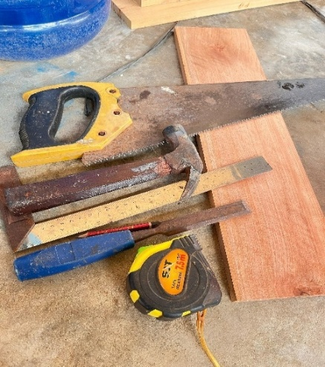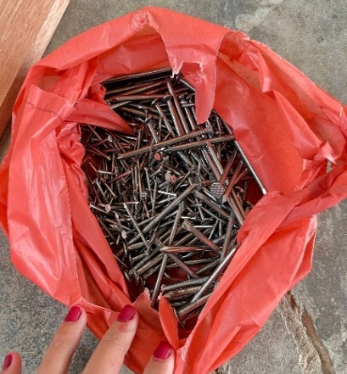
Gambar 2.4 Peralatan Tukang
(Sumber : Dokumentasi Penulis 2025)
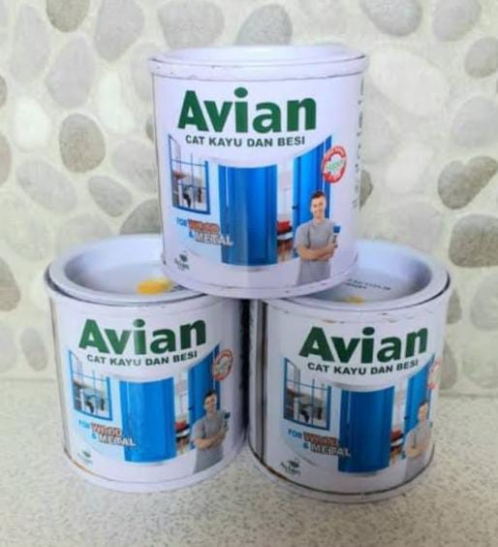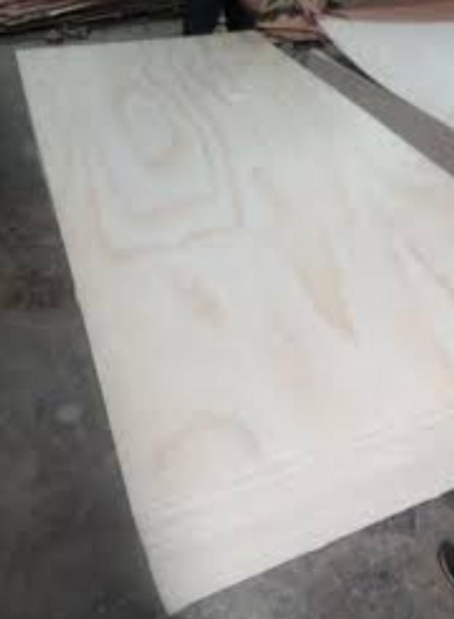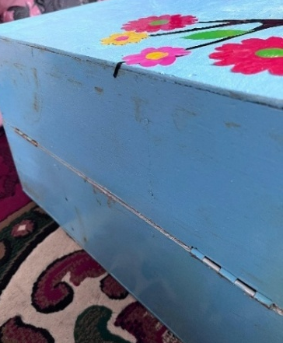

Gambar 2.5 Cat, Triplek dan Engsel
(Sumber : Dokumentasi Penulis 2025)

- Material lepas pasang berbahan dasar alam
Untuk pengisian Mystery Box diperlukan material lepas pasang atau Loose Part yang dapat dipindahkan, digabungkan, dipisahkan dengan berbagai cara atau sesuai kebutuhan. Bahan-bahan ini biasanya terbuat dari berbagai material seperti kayu, logam, plastik, kain dan bahan alami contohnya seperti botol plastik, sedotan, stik es krim, batu, kerang daun, ranting, biji-bijian dan bahan lain. Adapun alasan peneliti memilih media Loose Part berbasis bahan alam di atas adalah karena mudah didapat serta ramah lingkungan
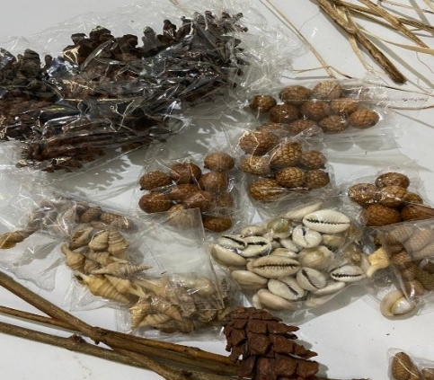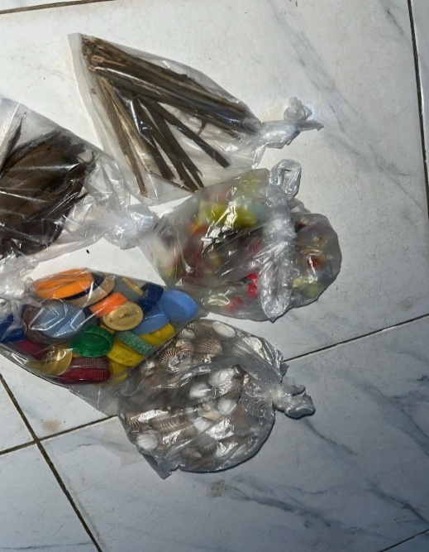
Gambar 2.6 Material Mystery Box berbasis Loose Part

- Cara Pembuatan:
- Potong papan sebanyak 16 potong dengan ukuran panjang 52 cm, lebar 52 cm, tinggi 25 cm. ketebalan papan 1,5 cm dan lebar 12 cm. Bentuk papan dengan ukuraan 52 cm x 52 cm x 25 cm pada masing-masing sisinya berbentuk kotak dengan ukuraan paku 2 inch dan paku triplek untuk menyatukan kerangka papan yang akan dibuat kotak. Setelah sisi-sisi kotak sudah terbentuk lapisi bagian bawah dan atas kotak dengan triplek dengan luas 2,7 m. Kemudian buat sekat di dalamnya untuk meletakkan bahan material yang telah disiapkan. Setelah sekat dibuat pasang engsel di bagian tengah kotak antara sisi atas dan bawah untuk memudahkan membuka dan menutup Mystery Box. Alasan peneliti membuat kotak dengan ukuran yang besar untuk memudahkan anak-anak mengambil media Loose Part di dalam kotak Mystery Box tanpa berebutan. Mystery Box ini memiliki berat 9,5 kg dan memiliki ketahanan yang baik karena berbahan dasar kayu yang kokoh.
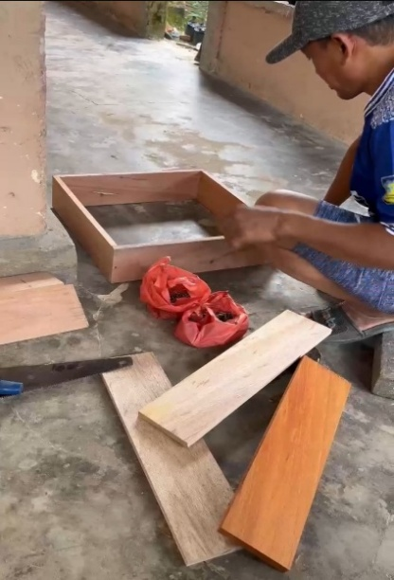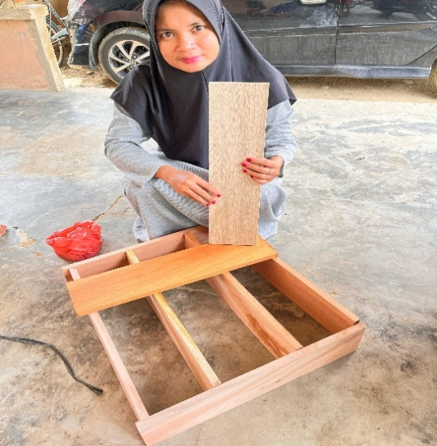

Gambar 2.7 proses pembuatan Mystery Box berbasis Loose Part
(Sumber : Dokumentasi Penulis 2025)

- Cat kotak Mystery Box dengan warna-warna menarik untuk membantu pengenalan warna pada anak-anak. Alasan peneliti memilih cat yang bervariasi karena warna bagi anak-anak warna tidak hanya menarik dan merangsang secara visual, tetapi juga memiliki dampak signifikan terhadap perkembangan dan mempengaruhi kreativitas anak. Warna adalah salah satu unsur yang memenuhi kelengkapan sebuah desain jika tidak ada warna suatu karya ibarat mati, maka dari itu pemilihan warna untuk desain harus menjadi perhatian. Peneliti menggunakan cat kayu dan minyak dengan merk Avian.

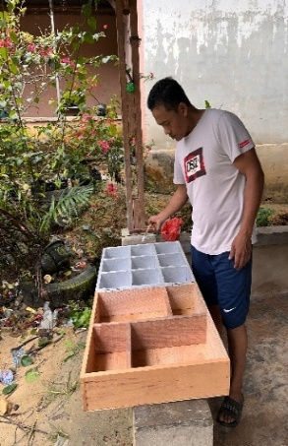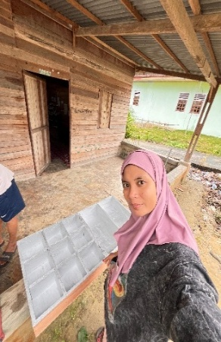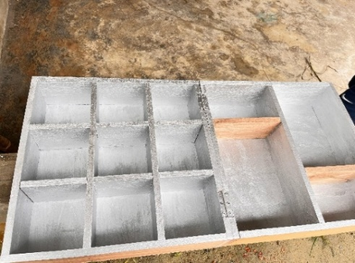
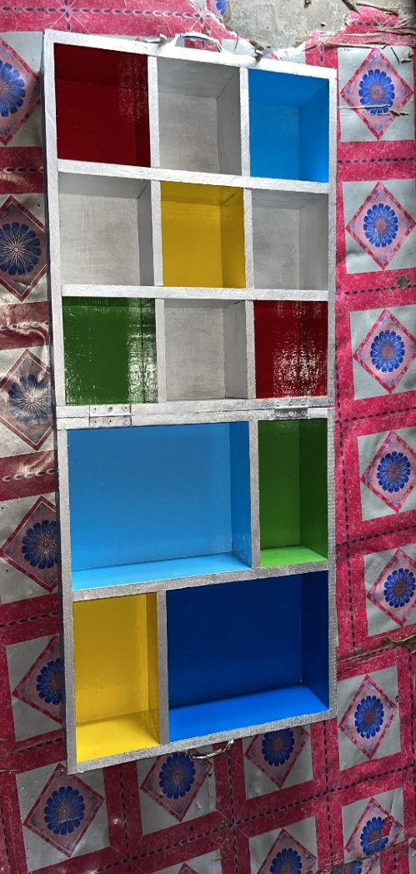

Gambar 2.8 proses pengecatan Mystery Box berbasis Loose Part
(Sumber : Dokumentasi Penulis 2025)
- Setelah kotak Mystery Box selesai di cat bentuk angka dengan kertas stiker berwarna kemudian tempelkan pada tiap-tiap kotak yang memiliki ukuran berbeda dengan jumlah 13 kotak. 9 Kotak memiliki ukuran yang sama 16 x 16 cm, 2 kotak dengan ukuran panjang 24 cm x 14 cm, dan 2 kotak lagi dengan ukuran 33 cm x 24 cm. Alasan peneliti membuat ukuran kotak yang bervariasi untuk memudahkan tenaga pendidik menyimpan media alam yang memiliki ukuran yang besar dan alasan peneliti menuliskan angka pada masing-masing kotak untuk mengenalkan bilangan kepada anak-anak.
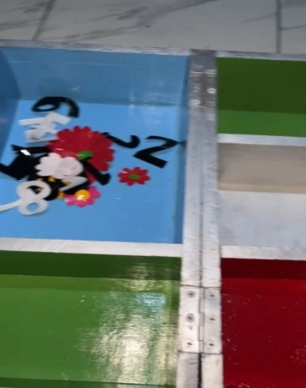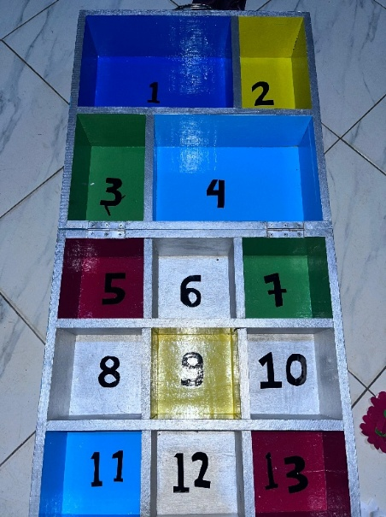
Gambar 2.9 pemberian angka pada Mystery Box berbasis Loose Part
(Sumber : Dokumentasi Penulis 2025)
- Isi kotak dengan bahan Loose Part yang telah disediakan dengan bahan alam yang bervariasi yang mudah didapat dilingkungan sekolah dan ramah lingkungan sesuai tema dan materi pembelajaran. Kotak siap digunakan sebagai media pembelajaran.
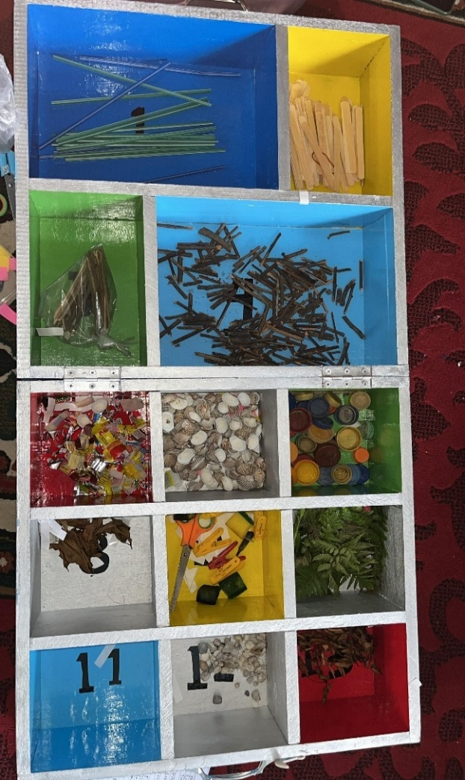
Gambar 2.10 macam-macam bahan Loose Part
(Sumber : Dokumentasi Penulis 2025)

- Setelah kotak Mystery Box selesai dibuat beri gagang pintu pada bagian tengah atas dan bawah. Alasan peneliti memberi gagang pintu untuk memudahkan tenaga pendidik membuka, menutup, membawa dan memindahkan kotak. Terakhir beri nama kotak dengan tulisan Mystery Box dan hiasan bunga untuk memperindah tampilan kotak.
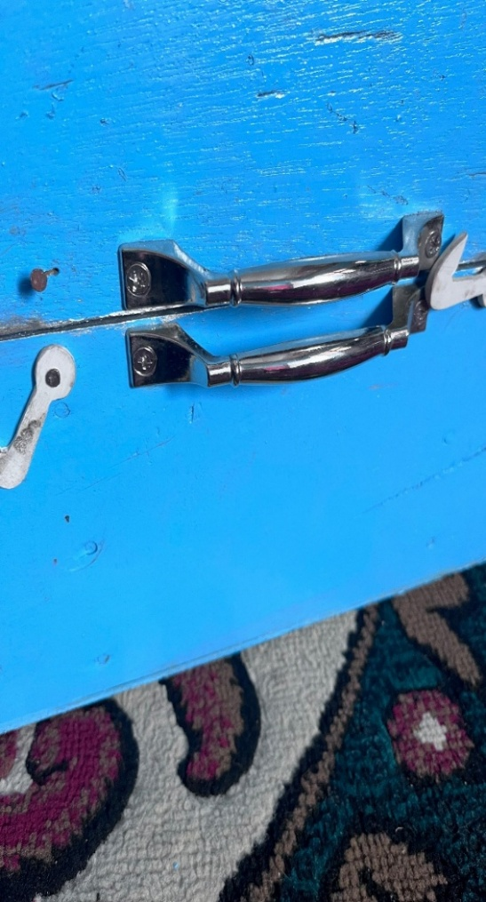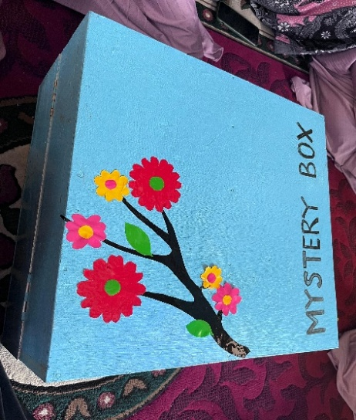
Gambar 2.11 gambar pegangan dan hiasan di kotak luar mystery box
(Sumber : Dokumentasi Penulis 2025)
K. Pengujian Validitas dan Praktikalitas Media Pembelajaran
Validitas berasal dari kata validity yang berarti keabsahan atau kebenaran. Validitas mempunyai arti sejauh mana ketepatan dan kecermatan alat ukur mampu melakukan fungsi ukurnya. Sedangkan menurut Jdamari Mardhapi validitas adalah penafsiran skor tes seperti yang tercantum pada penggunaan tes itu sendiri. Selain itu menurut sumintono dan widhiarso menyatakan sebuah tes haruslah valid artinya tes tersebut mengukur sesuatu yang harus di ukur.Dari beberapa penjelasan di atas dalam kaitannya dengan media pengembangan, peneliti menyimpulkan validitas adalah tingkat kevalidan suatu alat peraga untuk memperoleh validitas media perlu dilakukan pengujian yang disebut uji validitas dan validasi untuk membuktikan kesesuaian antara media yang dikembangkan dengan kesesuaian isi materi yang berkaitan dengan alat peraga yang dikembangkan tersebut.
Penilaian valid tidaknya suatu media pembelajaran oleh para ahli meliputi tiga aspek dan menurut Yuni yamasari yang kemudian dimodifikasi yaitu:
(a) Aspek format yang berkaitan dengan kejelasan petunjuk penggunaan media.
(b) Aspek penggunaan alat peraga yang berkaitan dengan penyesuaian materi, kesesuaian antara materi dengan media. (c) Aspek bahasa yang berkaitan dengan kebakuan bahasa dan kemudahan siswa dalam memahami bahasa yang digunakan dalam penggunaan alat peraga. Suatu media pembelajaran dikatakan valid jika ketiga aspek ini telah dinilai valid oleh para ahli. Ketiga aspek inilah yang menjadi acuan peneliti dalam uji validitas pada penelitian ini yaitu aspek materi, aspek bahasa dan aspek format, namun karna berkaitan dengan media Loose Part box maka aspek format disini peneliti sesuaikan dengan penggunaan media pembelajaran tersebut.
Uji coba penilaian praktikalitas media dilakukan setelah media Mystery Box divalidasi oleh para ahli. Menurut Kamus Besar Bahasa Indonesia praktikalitas berarti bersifat praktis yang berarti mudah dan menyenangkan untuk digunakan. Kepraktisan yang dimaksud disini berkaitan dengan bidang pendidikan seperti bahan ajar, instrumen, dan produk lainnya seperti yang diungkapkan oleh Yamasari, media pembelajaran dianggap praktis jika memenuhi indikator berikut:
(a) validator menyatakan bahwa media tersebut dapat digunakan dengan sedikit atau tanpa revisi, (b) hasil analisis rekaman jawaban siswa menunjukkan bahwa media tersebut dapat digunakan dengan sedikit atau tanpa revisi, dan (c) hasil analisis lembar pengamatan aktivitas siswa menunjukkan bahwa media tersebut dapat digunakan dengan sedikit atau tanpa revisi.
Praktikalitas berhubungan dengan kemudahan dan kemajuan yang diperoleh siswa saat menggunakan bahan ajar, instrumen, atau materi lainnya. Dengan kata lain kepraktisan alat peraga dapat dinilai berdasarkan uji coba kemudahan saat menggunakan alat peraga yang dikembangkan serta kemajuan siswa dalam proses pembelajaran saat menggunakan alat peraga tersebut. Dalam penelitian pengembangan, media yang dikembangkan dianggap praktis jika para ahli dan praktisi menyatakan bahwa secara teoritis media tersebut dapat digunakan di lapangan dan tingkat keterlaksanaannya termasuk dalam kategori "baik". Istilah "baik" ini masih memerlukan indikator-indikator yang diperlukan untuk menentukan tingkat kelayakan dari keterlaksanaan media. Berdasarkan penjelasan di atas, dapat disimpulkan bahwa media yang praktis adalah alat yang mudah digunakan oleh guru dan dapat dipahami dengan mudah oleh siswa.

BAB III

METODE PENELITIAN
- Jenis Penelitian
Penelitian ini adalah penelitian pengembangan (research and development) yang menggunakan pendekatan ADDIE yang dikembangkan oleh Robert Maribe Brach. Peneliti bertujuan untuk mengembangkan media pembelajaran berupa Mystery Box yang berbasis Loose Part. Menurut Borg dan Gall, penelitian pengembangan adalah proses atau metode yang digunakan untuk memvalidasi dan mengembangkan produk. Memvalidasi di sini berarti menciptakan produk yang efektif untuk digunakan di sekolah, bukan untuk menguji teori. Media pembelajaran yang akan dikembangkan oleh peneliti adalah Mystery Box berbasis Loose Part. Untuk menghasilkan produk yang diinginkan, dilakukan analisis kebutuhan dan pengujian efektivitas produk agar dapat berfungsi dengan baik. Oleh karena itu, pengembangan media ini dirancang dengan metode penelitian dan pengembangan.

B. Model Pengembangan Media Mystery Box berbasis Loose Part
Secara umum rancangan penelitian pengembangan ADDIE (Analyze, Design, Develop, Implement and Evaluate) menurut Robert Maribe Brach meliputi tahap-tahap yang dapat dilihat pada bagan dibawah ini:

Analysis

revision revision
Revisi
Design
Implementation
……………. …………………

revision revision
Development

Gambar 3.1 Langkah-Langkah penggunaan Metode Pembelajaran Research and Development (R & D)
(Sumber : Dokumentasi Penulis 2025)

Desain pengembangan menurut Sugiyono, maka dalam hal ini peneliti memodifikasi langkah-langkah model Research And Development (R & D) ini karena mempermudah penelitian dalam mengembangkan media pembelajaran. Modifikasinya yaitu:

Desain media pembelajaran
Analisis
Validasi produk

Penerapan produk
Revisi produk

Gambar 3.2 Modifikasi Langkah-Langkah Model Research & Development
(Sumber : Dokumentasi Penulis 2025)
Langkah-langkah pengembangan produk yang dibuat akan dijelaskan sebagai berikut:
- Analisis
Peneliti melakukan analisis kebutuhan media pembelajaran di sekolah setempat melalui wawancara dengan salah satu guru di TK At-Thoyyibah Simpang Beringin Kecamatan Bandar Seikijang Kabupaten Pelalawan yang menjadi salah satu sumber data valid mengenai kondisi sekolah tersebut. Selain itu, peneliti juga melakukan observasi didalam kelas saat kegiatan pembelajaran berlangsung. Dari sini, ditemukan kebutuhan akan media pembelajaran yang dapat meningkatkan kreativitas Anak Usia Dini (AUD). Setelah mengumpulkan informasi dan melakukan analisis, peneliti mengumpulkan data yang diperlukan untuk pengembangan media dari berbagai sumber serta pedoman pengembangan media pembelajaran.
- Desain Produk
Setelah analisis dilakukan, peneliti merancang media pembelajaran berupa media mistery box yang berbasis bahan alam. Rancangan ini disusun berdasarkan tingkat kebutuhan pengguna produk.
- Produksi
Setelah desain produk sesuai dengan kebutuhan pembelajaran selesai, tahap selanjutnya adalah pembuatan atau produksi. Setelah produk jadi, dilakukan pengujian untuk memastikan kualitasnya.

- Validasi Produk
Validasi produk adalah proses untuk menilai apakah rancangan produk tersebut efektif dan cocok untuk anak. Kegiatan ini dilakukan oleh beberapa tenaga ahli atau pakar yang berpengalaman dalam menilai produk baru yang telah dirancang.
- Revisi Produk
Setelah produk divalidasi oleh para pakar atau tim ahli, akan diperoleh masukan mengenai kelemahan, saran, dan perbaikan produk. Kekurangan yang ditemukan selanjutnya akan direvisi atau diperbaiki desainnya. Setelah revisi, produk akan diperlihatkan kembali kepada tim ahli untuk menghasilkan produk yang valid dan teruji secara internal.
- Implementasi
Setelah produk selesai dan diproduksi dengan baik sesuai desain, tahap selanjutnya adalah penggunaan produk. Kualitas produk akan terlihat saat digunakan, dan produk tersebut akan diuji coba dalam kegiatan pembelajaran di kelas TK At-Thoyyibah Desa Simpang Beringin, Kecamatan Bandar Seikijang, Kabupaten Pelalawan.

C. Waktu dan Tempat Penelitian
Penelitian ini dilaksanakan di TK At-Thoyyibah Desa Simpang Beringin, Kecamatan Bandar Seikijang, Kabupaten Pelalawan pada bulan Mei 2025 Tahun Ajaran 2024/2025.

D. Populasi Penelitian
Penelitian ini akan dilakukan setelah mengikuti kegiatan seminar proposal di Institut Agama Islam Diniyah Pekanbaru, dengan subjek penelitian adalah peserta didik TK At-Thoyyibah Desa Simpang Beringin, Kecamatan Bandar Seikijang, Kabupaten Pelalawan yang terdiri dari 15 siswa, 7 orang perempuan dan 8 orang laki-laki,usia 5-6 tahun kelas B1.
E. Sampel Penelitian
Sampel penelitian ini adalah pengembangan media pembelajaran berupa Mystery Box berbasis Loose part yang dapat di pergunakan sesuai dengan kebutuhan tema di TK At- Thoyyibah Desa Simpang Beringin, Kecamatan Bandar Seikijang, Kabupaten Pelalawan.

F. Jenis Data
Jenis data dalam penelitian ini adalah kuantitatif dan kualitatif. Data kuantitatif diperoleh dari hasil penilaian lembar validasi data kualitatif berupa saran dan komentar dari validator.
G. Instrumen dan Teknik Pengumpulan Data
Cara mendapatkan data pada penelitian ini adalah dengan melakukan pengumpulan data melalui cara pengumpulan data sesuai penelitian pengembangan, teknik pengumpulan data yang digunakan untuk mengevaluasi dan memvalidasi terhadap media yang dikembangkan adalah kuesioner atau angket dan uji coba. Kuesioner adalah teknik pengumpulan data yang melibatkan pemberian serangkaian pertanyaan tertulis kepada responden untuk dijawab. Dan untuk Instrumen pengumpulan data yang digunakan pada penelitian ini meliputi:
- Instrumen Angket validasi
Instrumen ini berupa lembar validasi yang merupakan lembar yang digunakan untuk memvalidasi produk yang dikembangkan. Tujuan pengisian lembar validasi adalah untuk menguji kelayakan media yang akan dikembangkan. Dalam penelitian ada 2 orang yang bertindak sebagai validator, terdiri dari 1 orang dosen dan 1 orang guru pendamping. Data yang diperoleh dianalisis dan digunakan untuk merevisi produk pengembangan media loose part box.

Tabel 3.1 Indikator penilaian Mystery Box
No | Indikator Penilaian Dosen dan Guru | Skala Penilaian
No | Indikator Penilaian Dosen dan Guru | 1 | 2 | 3 | 4 | 5
1 | Media Mystery Box berbasis Loose Part sesuai dengan perkembangan anak usia 5-6 tahun.
2 | Media Mystery Box berbasis Loose Part mampu menarik perhatian anak.
3 | Setiap sisi Mystery Box tidak berbahaya dan dibuat tumpul.
4 | Didalam Mystery Box dibuat sekat dengan beberapa bagian kotak.
5 | Mystery Box diberi cat atau warna untuk menarik perhatian dan mengenalkan warna kepada anak.
6 | Setiap sisi Mystery Box dibuat pegangan untuk memudahkan anak mengangkatnya.
7 | Media Mystery Box berbasis Loose Part dapat meningkatkan kreativitas anak.
8 | Media Mystery Box berbasis Loose Part aman digunakan pada anak usia 5-6 tahun.
9 | Tata cara penggunaan media Mystery Box berbasis Loose Part sederhana dan mudah.
10 | Media Mystery Box berbasis Loose Part memiliki ketahanan yang baik.
11 | Bahan media Mystery Box berbasis Loose Part mudah di didapat.
12 | Media Mystery Box berbasis Loose Part membantu guru dalam efektivitas proses belajar mengajar.
Sumber : Supianti, dkk. (2023)

Kisi-kisi lembar observasi (check list) dituangkan dalam rubrik untuk mempermudah penilaian. Skor maksimal yang digunakan yaitu 5. Dalam melakukan skala pengukuran penulis menggunakan pengukuran dalam skala likert. Dilakukannya pengisian lembar validasi untuk menguji kelayakan media yang akan dikembangkan dan untuk mendapatkan penilaian pada katerogi layak digunakan dalam proses belajar mengajar.
- Instrumen Praktikalitas
Instrumen praktikalitas dalam penelitian ini terdiri dari angket respon anak dalam peningkatan kreativitas. Pengisian angket respon anak dilakukan setelah kegiatan pembelajaran selesai. Angket keterlaksanaan pembelajaran dinilai oleh peneliti, karena yang mengajar adalah guru TK At-Thoyyibah di Desa Simpang Beringin, Kecamatan Bandar Seikijang. Kabupaten Pelalawan. Selanjutnya angket respon anak ini digunakan untuk menilai kepraktisan media Mystery Box berbasis Loose Part yang telah dikembangkan.
  - Observasi
Observasi digunakan untuk mengumpulkan data mengenai aktivitas anak. Aktivitas anak yang diamati adalah ketika anak sedang tugas yang telah diberikan oleh guru di dalam kelas. Observasi ini berfungsi sebagai panduan saat melakukan pengamatan di kelas. Dengan mennggunakan observasi ini pengamatan akan fokus dan terarah. Dalam observasi ini peneliti menggunakan skala penilaian kinerja untuk menilai peningkatan dalam kinerja anak.

Tabel 3.2 Indikator penilaian anak
No. | Kriteria | Skor
1. | Belum Berkembang (BB) | 1
- Anak memiliki rasa percaya diri saat membuat media.
- Anak mampu menyebutkan bermacam-macam media Loose Part.
- Anak mampu membuat dan menghias media sesuai dengan kreativitasnya.
- Anak mampu bekerja sendiri dalam menyelesaikan tugas yang diberikan.
- Anak mampu menggabungkan berbagai jenis bahan alam pada lembar kerja.
- Anak mampu berkreasi dengan idenya sendiri.
- Anak mampu menuangkan ide-idenya sendiri dalam bentuk gambar.
- Anak mampu menghias objek dengan berbagai bahan alam (Loose Part) yang disediakan.
2. | Mulai Berkembang (MB) | 2
- Anak memiliki rasa percaya diri saat membuat media.
- Anak mampu menyebutkan bermacam-macam media Loose Part.
- Anak mampu membuat dan menghias media sesuai dengan kreativitasnya.
- Anak mampu bekerja sendiri dalam menyelesaikan tugas yang diberikan.
- Anak mampu menggabungkan berbagai jenis bahan alam pada lembar kerja.
- Anak mampu berkreasi dengan idenya sendiri.
- Anak mampu menuangkan ide-idenya sendiri dalam bentuk gambar.
- Anak mampu menghias objek dengan berbagai bahan alam (Loose Part) yang disediakan.
3. | Berkembang Sesuai Harapan (BSH) | 3
- Anak memiliki rasa percaya diri saat membuat media.
- Anak mampu menyebutkan bermacam-macam media Loose Part.
- Anak mampu membuat dan menghias media sesuai dengan kreativitasnya.
- Anak mampu bekerja sendiri dalam menyelesaikan tugas yang diberikan.
- Anak mampu menggabungkan berbagai jenis bahan alam pada lembar kerja.
- Anak mampu berkreasi dengan idenya sendiri.
- Anak mampu menuangkan ide-idenya sendiri dalam bentuk gambar.
- Anak mampu menghias objek dengan berbagai bahan alam (Loose Part) yang disediakan.
4. | Berkembang Sangat Baik (BSB) | 4
- Anak memiliki rasa percaya diri saat membuat media.
- Anak mampu menyebutkan bermacam-macam media Loose Part.
- Anak mampu membuat dan menghias media sesuai dengan kreativitasnya.
- Anak mampu bekerja sendiri dalam menyelesaikan tugas yang diberikan.
- Anak mampu menggabungkan berbagai jenis bahan alam pada lembar kerja.
- Anak mampu berkreasi dengan idenya sendiri.
- Anak mampu menuangkan ide-idenya sendiri dalam bentuk gambar.
- Anak mampu menghias objek dengan berbagai bahan alam (Loose Part) yang disediakan.
Sumber: Standar Tingkat Pencapaian Perkembangan Anak Usia 5-6
Tahun.
Berdasarkan instrumen perkembangan observasi untuk meningkatkan kreativitas anak melalui kegiatan membuat dan manghias karya pada anak usia 5-6 tahun di TK At-Thoyyibah, maka kriteria penilaian diuraikan sebagai berikut:
No. | Nama Anak | Sub Indikator |  |  |  |  |  |  |  | Ket.
No. | Nama Anak | a | b | c | d | e | f | g | h | Ket.
1. | Ad
2. | Ar
3. | Ark
4. | Bef
5. | Hum
6. | Sal
7. | At
8. | Rif
9. | Azz
10. | Hau
11. | Kaf
12. | Riz
13. | Ai
14. | Yas
15. | Zay

Keterangan sub indikator:
- Anak memiliki rasa percaya diri saat membuat media.
- Anak mampu menyebutkan bermacam-macam media Loose Part.
- Anak mampu membuat dan menghias media sesuai dengan kreativitasnya.
- Anak mampu bekerja sendiri dalam menyelesaikan tugas yang diberikan.
- Anak mampu menggabungkan berbagai jenis bahan alam pada lembar kerja.
- Anak mampu berkreasi dengan idenya sendiri.
- Anak mampu menuangkan ide-idenya sendiri dalam bentuk gambar.
h) Anak mampu menghias objek dengan berbagai bahan alam (Loose Part) yang disediakan.
Dengan penjelasan sebagai berikut:
a. Diberikan skor 4 apabila sikap perilaku yang diamati muncul lebih dari 4 kali.
b. Diberikan skor 3 apabila sikap perilaku yang diamati muncul 3-4 kali.
c. Diberikan skor 2 apabila sikap perilaku yang diamati muncul lebih 1-2 kali.
d. Diberikan skor 1 apabila sikap perilaku yang diamati tidak muncul.

No. | Kriteria | Skor | Jumlah Anak | Persentase
 | BB | 1
2. | MB | 2
3. | BSH | 3
4. | BSB | 4

Keterangan:
BB : Belum Berkembang
MB : Mulai Berkembang
BSH : Berkembang Sesuai Harapan
BSB : Berkembang Sangat Baik

  - Hasil Karya
Hasil karya adalah hasil kerja peserta didik setelah melakukan sesuatu kegiatan dapat berupa pekerjaan tangan atau karya seni. Hasil karya anak dapat dipajangkan dalam bentuk mandiri atau bentuk pameran karya anak yang disajikan secara bersama-sama. Dalam hal ini, sebaiknya pendidik maupun sekolah memberikan apresiasi kepada peserta didik yang memiliki hasil karya yang cukup bagus dengan memberikan tanda bintang atau dalam bentuk lainnya.

Tabel 3.3 Tabel Hasil Karya Anak
Nama Anak :
Pertemuan :
Hari/Tanggal:
Hasil Karya Anak | Hasil Pengamatan:  Catatan:
Analisis Pencapaian Kompetensi Dasar

H. Teknik Analisis Data
Teknik analisis data yang diterapkan adalah analisis deskriptif, yang bertujuan untuk menggambarkan validitas dan praktikalitas media Mystery Box berbasis Loose Part yang dikembangkan oleh peneliti. Instrumen yang digunakan adalah skala Likert, yang berfungsi untuk mengukur sikap, persepsi, dan pendapat individu atau kelompok terhadap suatu objek. Setiap indikator pada lembar instrumen pengumpulan data diukur dengan modifikasi poin yang disesuaikan dengan penelitian yang dilakukan. Adapun skala yang digunakan untuk dosen dan guru adalah 1- 5 dengan kriteria sebagai berikut.
Tabel 3.4 Skala Pengukuran Instrumen Penelitian
Skor Penilaian | Kategori
5 | Sangat Baik/Sangat Setuju
4 | Baik/Setuju
3 | Cukup/Setuju
2 | Kurang Baik/ Kurang Setuju
1 | Sangat Kurang/Sangat Tidak setuju

Sedangkan skala yang digunakan untuk anak adalah 1-4 dengan kriteria sebagai berikut:
Skor Penilaian | Kategori
4 | Berkembang Sangat Baik (BSB)
3 | Berkembang Sesuai Harapan (BSH)
2 | Mulai Berkembang (MB)
1 | Belum Berkembang (BB)
Teknik analisis data untuk kevalidan dan kepraktisan media pembelajaran adalah sebagai berikut:
1. Analisis Validitas
Data yang dikumpulkan dari peneliti ini adalah hasil validasi media pembelajaran oleh validator. Menurut Akbar teknik analisis data hasil penelitian validator dapat menggunakan rumus sebagai berikut:
Va=$\frac{Tse}{Tsh}x 100\%$
Keterangan:
Va = Validitas dari ahli
TSe= Total skor empiris (hasil validasi dari validator)
TSh= Total skor maksimal yang diharapkan
Validator yang peneliti pilih pada penelitian ini ada 2 orang, sehingga untuk menentukan tingkat validitas ditentukan terlebih dahulu rata-ratanya dengan menggunakan rumus sebagai berikut.
$⊽=\frac{Σ skor validasi setiap validator}{2}$
Kriteria tingkat validitasnya dapat dilihat pada tabel berikut:
Tabel 3.5 Kriteria Tingkat Validitas
No | Kriteria | Tingkat Validitas
1 | 80,00% -100,00% | Sangat valid
2 | 60,00% - 80,00 % | Cukup valid
3 | 40,00% - 60,00% | Kurang valid
4 | 20,00% - 40,00% | Tidak valid
5 | 0,00% – 20,00% | Sangat Tidak Valid
Berdasarkan tabel di atas penilaian dikatakan valid apabila memenuhi syarat pencapaian mulai dari 60%-100% dari keseluruhan unsur yang didapat dari angket ahli. Jika penilaian kriteria dibawah 60% maka dinyatakan tidak layak dan harus melakukan revisi sampai mencapai kriteria penilaian yang valid.
- Analisis Praktikalitas
Data yang dikumpulkan untuk analisis praktikalitas adalah: (1) lembar penilaian anak (2) lembar respon guru dan (3) lembar respon dosen ahli. Pada lembar penilaian anak data yang di dapat dihitung menggunakan rumus modifikasi dari yamasari berikut:

$$RS=\frac{f}{n}x 100\%$$

Keterangan:
RS = Persentase siswa dengan kriteria tertentu
f = nilai yang diperoleh dari lembar penilaian anak
n = jumlah seluruh nilai dari lembar penilaian anak
Tabel 3.6 Tabel Hasil Perbandingan Persentase Nilai yang diperoleh Anak Sebagai Acuan untuk Mendapatkan Kriteria Tertentu
No | Persentase (%) | Kriteria
1 | 81 – 100 | Baik Sekali
2 | 61 – 80 | Baik
3 | 41 – 60 | Cukup
4 | 0 – 40 | Kurang

Data untuk respon validator dapat dikategorikan praktis jika memenuhi kategori respon atau tanggapan yang diberikan guru terhadap alat peraga atas suatu kriteria dengan mencari hasil presentase respon validator, yaitu sebagai berikut:
$$RS=\frac{f}{n}x 100\%$$

Keterangan:
RS = Persentase guru dengan kriteria tertentu
f = nilai yang diperoleh dari lembar respon guru
n = jumlah seluruh nilai dari lembar respon guru
Untuk menentukan kategori respon validator terhadap media Mystery Box berbasis Loose Part dapat dilakukan dengan cara mencocokkan hasil persentase dengan kriteria pada Tabel berikut:
Tabel 3.7 Kriteria Penetapan Respon Dosen dan Guru
No | Persentase (%) | Kriteria
1 | 81< RS ≤ 100% | Sangat Praktis
2 | 61% < RS ≤ 81% | Praktis
3 | 41% < RS ≤ 61% | Cukup Praktis
4 | 21% < RS ≤ 41% | Kurang Praktis
5 | 0 < RS ≤ 21% | Sangat Kurang Praktis

Lembar respon validator dinilai oleh peneliti melalui angket yang di berikan, untuk menilai menggunakan instrument yang sama seperti Tabel 2, dan untuk menghitung data yang telah didapat juga masih menggunakan rumus yang sama yaitu sebagai berikut:
$$RS=\frac{f}{n}x 100\%$$

Keterangan:
RS = Persentase aktifitas guru dengan kriteria tertentu
f = nilai yang diperoleh dari lembar aktifitas guru
n = jumlah seluruh nilai dari lembar aktifitas guru
Untuk menentukan kategori penilaian validator terhadap media Mystery Box berbasis Loose Part dapat dilakukan dengan cara mencocokkan hasil persentase dengan kriteria pada Tabel 6 berikut:
Tabel 3.8 Kriteria Penetapan Efektifitas produk

No | Persentase (%) | Kriteria
1 | 81< RS ≤ 100% | Sangat Praktis
2 | 61% < RS ≤ 81% | Praktis
3 | 41% < RS ≤ 61% | Cukup Praktis
4 | 21% < RS ≤ 41% | Kurang Praktis
5 | 0 < RS ≤ 21% | Sangat Kurang Praktis

Mystery Box berbasis Loose Part, yang mengacu pada penggolongan kriteria efisiensi, yaitu sangat praktis, praktis, cukup praktis, kurang praktis, dan sangat kurang praktis. Dari tabel tersebut, dapat dilihat bahwa jika nilai persentase penilaian validator lebih dari 81% dan kurang dari atau sama dengan 100%, maka kategori tersebut termasuk dalam kriteria sangat praktis. Selanjutnya, jika nilai persentase penilaian validator berada di atas 61% dan kurang dari atau sama dengan 81%, maka termasuk dalam kriteria praktis. Jika nilai persentase penilaian berada di atas 41% dan kurang dari atau sama dengan 61%, maka masuk dalam kategori cukup praktis. Kemudian, jika nilai persentase penilaian validator berada di atas 21% dan kurang dari atau sama dengan 41%, maka termasuk dalam kriteria kurang praktis. Terakhir, jika nilai persentase penilaian validator hanya berkisar antara lebih dari 0% dan kurang dari atau sama dengan 21%, maka kategori tersebut dianggap sangat kurang praktis.
Oleh karena itu, besarnya nilai persentase penilaian validator pada media Mystery Box ini sangat mempengaruhi tingkat efisiensinya. Semakin tinggi nilai persentase penilaian validator, semakin praktis pula media Loose Part yang digunakan.

BAB IV
HASIL PENELITIAN DAN PEMBAHASAN
- Deskripsi Data
            - Profil TK At-Thoyyibah
TK At-Thoyyibah sejak tahun 2020, merupakan salah satu satuan pendidikan Taman Kanak-Kanak yang berada kurang lebih 50 km dari Ibu kota Kabupaten. Meskipun demikian TK At-Thoyyibah memberikan pelayanan pada Anak Usia Dini secara utuh/menyeluruh yang mencakup layanan gizi dan kesehatan, pendidikan, pengasuhan, dan perlindungan untuk mengoptimalkan semua aspek perkembangan anak.
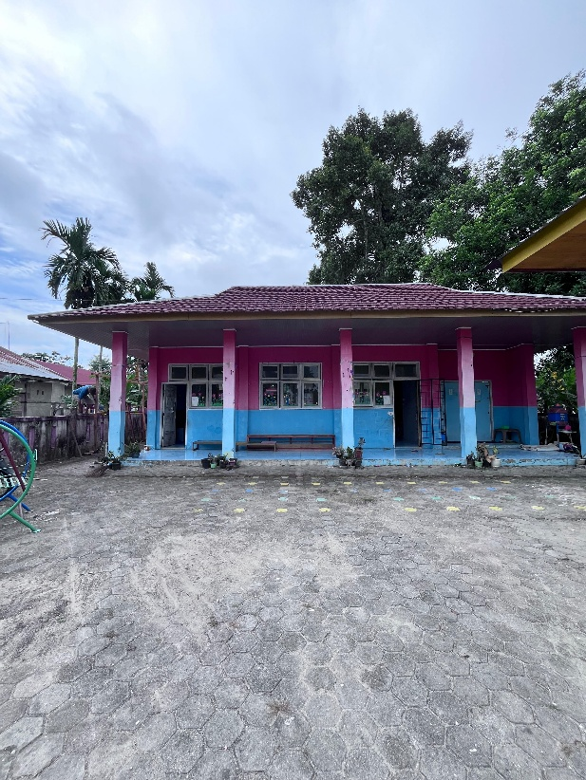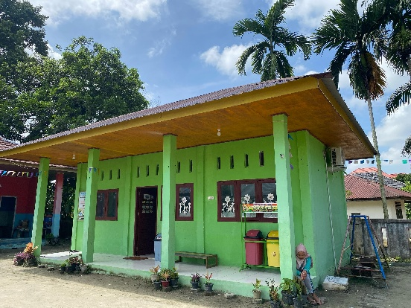
Gambar 4.1 TK At-Thoyyibah
(Sumber : Dokumentasi penulis, 2025)

TK AT-Thoyyibah memperoleh Izin Operasional Sekolah dari Kemetrian Pendidikan dan Kebudayaan Republik Indonesia yang diresmikan oleh Bapak M. Zalal, S.Pd selaku Kepala Dinas Pendidikan dan Kebudayaan Kabupaten Pelalawan pada tanggal 28 Juli 2020.
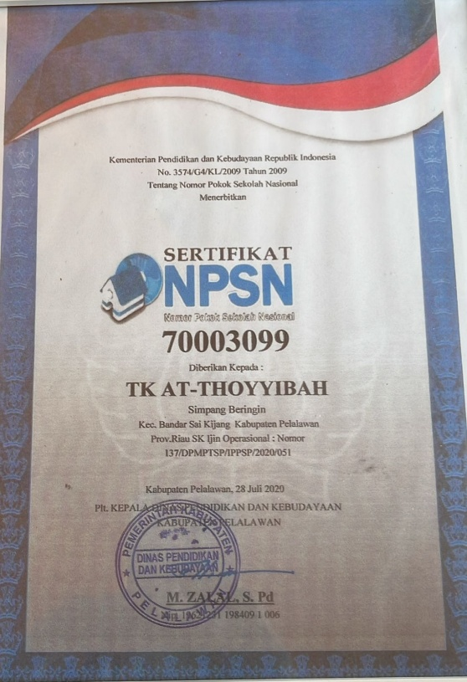
Gambar 4.2 Izin Operasional TK At-Thoyyibah
(Sumber : Dokumentasi penulis, 2025)

Setelah beberapa tahun beroperasi TK At-Thoyyibah mengajukan persyaratan untuk akreditasi, hingga memperoleh Akreditasi B yang diberikan oleh Badan Akreditasi Nasional Pendidikan Anak Usia Dini, Pendidikan Dasar dan Pendidikan Menengah pada tanggal 31 Desember 2023.
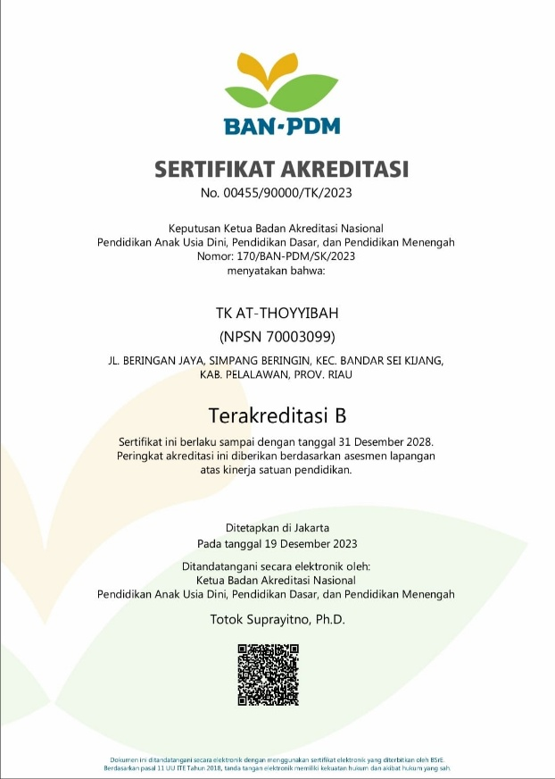
Gambar 4.3 Sertifikat Akreditasi TK At-Thoyyibah
(Sumber : Dokumentasi penulis, 2025)

Selain itu TK At-Thoyyibah juga berpotensi melahirkan generasi unggul yang sehat, cerdas, kreatif dan berakhlaqul karimah. Berikut ini adalah profil satuan pendidikan :
Nama Sekolah : TK At-Thoyyibah
Status TK : Swasta
Tahun Berdiri : 2020
Alamat : Dusun Beringin Jaya Desa Simpang
Beringin Kecamatan Bandar Seikijang
Nama Kepala Sekolah : Siti Nuraisyah, S.Pd
            - Visi, Misi dan Tujuan TK At-Thoyyibah

a. Visi Satuan Pendidikan

Program dan kegiatan sekolah harus merujuk pada Visi yang telah ditetapkan berdasarkan analisis konteks TK At-Thoyyibah. Visi bukan hanya sekadar tulisan tanpa dipahami maknanya. Untuk menginternalisasi visi pada setiap warga sekolah, maka visi perlu disosialisasikan secara berkala. Tanpa pemahaman terhadap visi, maka kegiatan yang dijalankan menjadi tidak terarah. Visi TK At-Thoyyibah adalah :
“Mewujudkan Generasi Penerus Yang Beriman, Berbudaya, Kreatif Dan Mandiri”

Misi Satuan Pendidikan
Misi TK At-Thoyyibah ditetapkan sebagai representasi dari elemen visi dan elemen Profil Pelajar Pancasila. Elemen visi tersebut yaitu Beriman, Beakhlak Mulia, Cerdas, Mandiri, Berkebinekaan Global, dan Berwawasan Lingkungan. Enam misi TK At-Thoyyibah telah ditetapkan sebagai berikut:
- Menciptakan profil pelajar yang berakhlak mulia dan rajin beribadah.
- Meningkatkan mutu lulusan yang sesuai dengan tuntutan masyarakat dan perkembangan ilmu pengetahuan dan teknologi (Iptek).
- Mewujudkan proses pembelajaran yang aktif kreatif inovatif dan menyenangkan.
- Meningkatkan mutu pendidikan dalam upaya mencerdaskan kehidupan generasi bermoral, kreatif, maju dan mandiri.
- Membina kemandirian peserta didik melalui kegiatan pembiasaan, dan pengembangan diri yang terencana dan berkesinambungan.
- Menciptakan lingkungan sekolah sebagai tempat perkembangan intelektual, sosial, emosional, ketrampilan, dan pengembangan budaya lokal dalam kebhinekaan global.
Misi disusun agar visi dapat tercapai. Misi disosialisasikan kepada seluruh warga Sekolah yang dijabarkan dalam program dan kegiatan.

Tujuan Satuan Pendidikan
Tujuan akhir yang diharapkan oleh TK At- Thoyyibah dalam pelaksanaan program-program sekolah untuk mewujudkan misi sekolah ditetapkan dalam bentuk 3 (tiga) bagian, yaitu tujuan jangka panjang, tujuan jangka menengah dan program prioritas (tujuan jangka pendek).

Tujuan Jangka Panjang
  - Menghasilkan lulusan pembelajar sepanjang hayat yang beriman, bertakwa, berakhlak mulia, mandiri, bernalar kritis, peduli, berdaya juang tinggi, cinta tanah air, bangga pada budaya bangsanya dan tenggang rasa mengembangkan minat serta bakatnya sesuai dengan profil peserta didik pancasila.

  - Menghasilkan lulusan yang terampil dalam berpikir kritis, berkreatifitas, memanfaatkan teknologi digital, dan mengembangkan minat serta bakatnya untuk menghasilkan prestasi.
  - Menghasilkan lulusan yang memiliki wawasan lingkungan dan mampu menyesuaikan diri dalam kehidupan sosial.

Tujuan Jangka Menengah
  - Membentuk karakter pembelajar sepanjang hayat berlandaskan profil Pelajar Pancasila
  - Memfasilitasi peserta didik untuk mengembangkan keragaman potensi, minat dan bakat serta kecerdasan intelektual, emosional, spiritual dan kinestetik secara optimal sesuai dengan tingkat perkembangannya.
  - Memfasilitasi peserta didik untuk dapat meningkatkan budaya disiplin beribadah serta kesadaran hidup sehat
  - Membekali peserta didik dengan keahlian berfikir kreatif dan berfikir kritis.
  - Membekali peserta didik dalam penguasaan digital
  - Memfasilitasi peserta didik memiliki kepekaan (sensitivitas), kemampuan mengekspresikan dan mengapresiasi keindahan dan keseimbangan (harmoni), hidup bermasyarakat, berguna untuk orang lain.

Program Prioritas (Tujuan Jangka Pendek)
  - Mengembangkan budaya sekolah yang religius melalui kegiatan keagamaan pada 100% peserta didik yang diselenggarakan baik dalam bentuk kegiatan harian atau dalam bentuk kegiatan projek.
  - Mendorong 100% peserta didik ikut serta dalam kegiatan-kegiatan ibadah.
  - Mengikutsertakan 100% peserta didik pada minimal satu ekstrakurikuler pilihan sesuai bakat dan minatnya.
  - Melaksanakan pembiasaan sikap berbasis Profil Pelajar Pancasila secara terintegrasi pada 100% peserta didik yang diselenggarakan.
  - Memfasilitasi Proses belajar mengajar yang berpusat pada peserta didik
  - Mendorong 100% peserta didik ikut serta menerapkan perilaku hidup bersih dan sehat.
  - Memfasilitasi 100% peserta didik menghasilkan minimal 1 produk kreatif per tahun dari project based learning.
  - Mendorong 100% peserta didik memiliki kepedulian sosial dengan mengikuti berbagai kegiatan sosial.

3. Data Siswa 2 Tahun Terakhir
Tahun Ajaran | Jumlah siswa |  | Jumlah Keseluruhan
Tahun Ajaran | TK A | TK B | Jumlah Keseluruhan
2022/2023 |  | 37 | 37
2023/2024 | 6 | 44 | 50
Tabel 4.1 Data Siswa 2 Tahun Terakhir
Data siswa Taman Kanak-Kanak At-Thoyyibah dalam 2 tahun terakhir dipaparkan dalam tabel di bawah ini:

Data siswa Taman Kanak-Kanak At-Thoyyibah tahun ajaran 2024/2025 dipaparkan dalam tabel di bawah ini:
Tabel 4.2 Data Siswa 1 Tahun Terakhir
No | Kelas | Jenis Kelamin | Jumlah | Total
1 | TK-B1 | L | 7 | 15
1 | TK-B1 | P | 8 | 15
2 | TK-B2 | L | 8 | 18
2 | TK-B2 | P | 10 | 18
3 | TK-B3 | L | 9 | 18
3 | TK-B3 | P | 9 | 18
JUMLAH |  | L | 24 | 51
 |  | P | 27 | 51

4. Data Pendidik dan Kependidikan
Terdapat 3 orang tenaga pendidik di Taman Kanak-Kanak At-Thoyyibah yang akan di paparkan pada tabel berikut:
Tabel 4.3 Data Pendidik dan Kependidikan
No | Nama | Kualifikasi | Jabatan
1 | SITI NURAISYAH, S.Pd | S1 | Kepala Sekolah (Guru Kelas B1)
2 | SOFI AYUNI, S.P | S1 | Operator (Guru Kelas B2)
3 | MELIYANI SARTIKA, S.I.Kom | S1 | Bendahara (Guru Kelas B3)

5. Sarana dan Prasarana TK At-Thoyyibah
Sarana dan Prasarana Taman Kanak-Kanak At-Thoyyibah di uraikan dalam tabel berikut :
Tabel 4.4 Sarana dan Prasarana TK At-Thoyyibah
Nama Ruang | Jumlah | Ukuran (m)
Ruang Kelas | 3 | 6 x 5 m²
Ruang Kepala Sekolah | 1 | 3 x 2,5 m²
Ruang Arsip | 1 | 2 x 1,2 m²
WC | 2 | 2 x 1,5 m²
Ruang Tunggu Orang Tua | 1 | 2 x 2 m²
Ruang Terbuka Untuk Berbaris | 1 | 5 x 5 m²
Ruang Terbuka Tempat Cuci Tangan | 1 | 3 x 3 m²
Sarana Bermain | 1 | 10 x 3 m²
Ruang Terbuka Untuk Upacara | 1 | 5 x 4 m²

Di TK At-Thoyyibah terdapat tiga ruang kelas untuk melaksanakan proses belajar mengajar, terdapat satu ruang kepala sekolah, satu ruang arsip, dua WC, satu ruang tunggu orang tua, satu ruang terbuka tempat cuci tangan dan satu ruang terbuka.
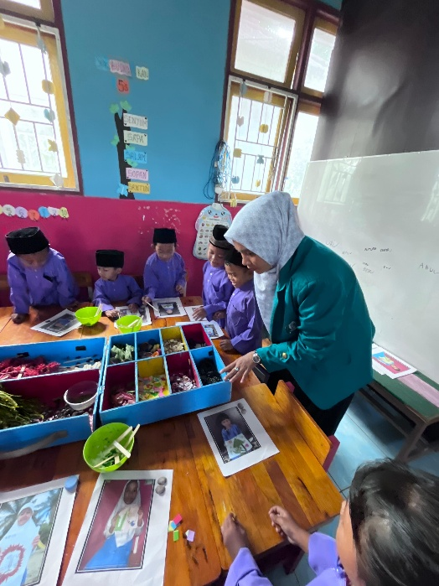
Gambar 4.4 Ruang Kelas B1 TK At-Thoyyibah
(Sumber : Dokumentasi penulis, 2025)
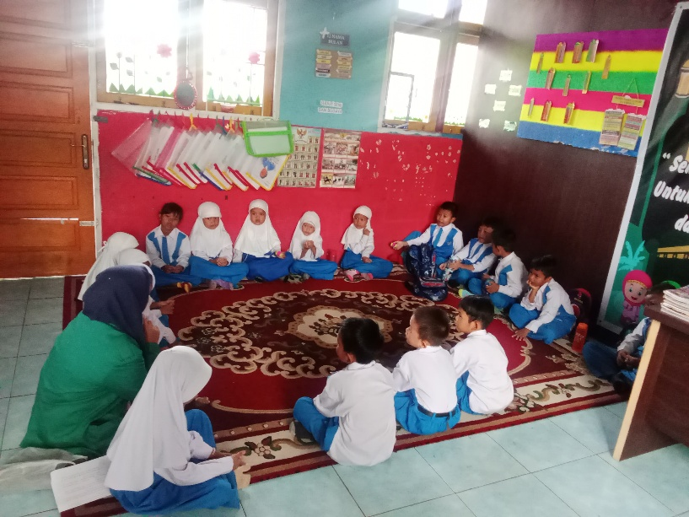
Gambar 4.5 Ruang Kelas B2 TK At-Thoyyibah
(Sumber : Dokumentasi penulis, 2025)

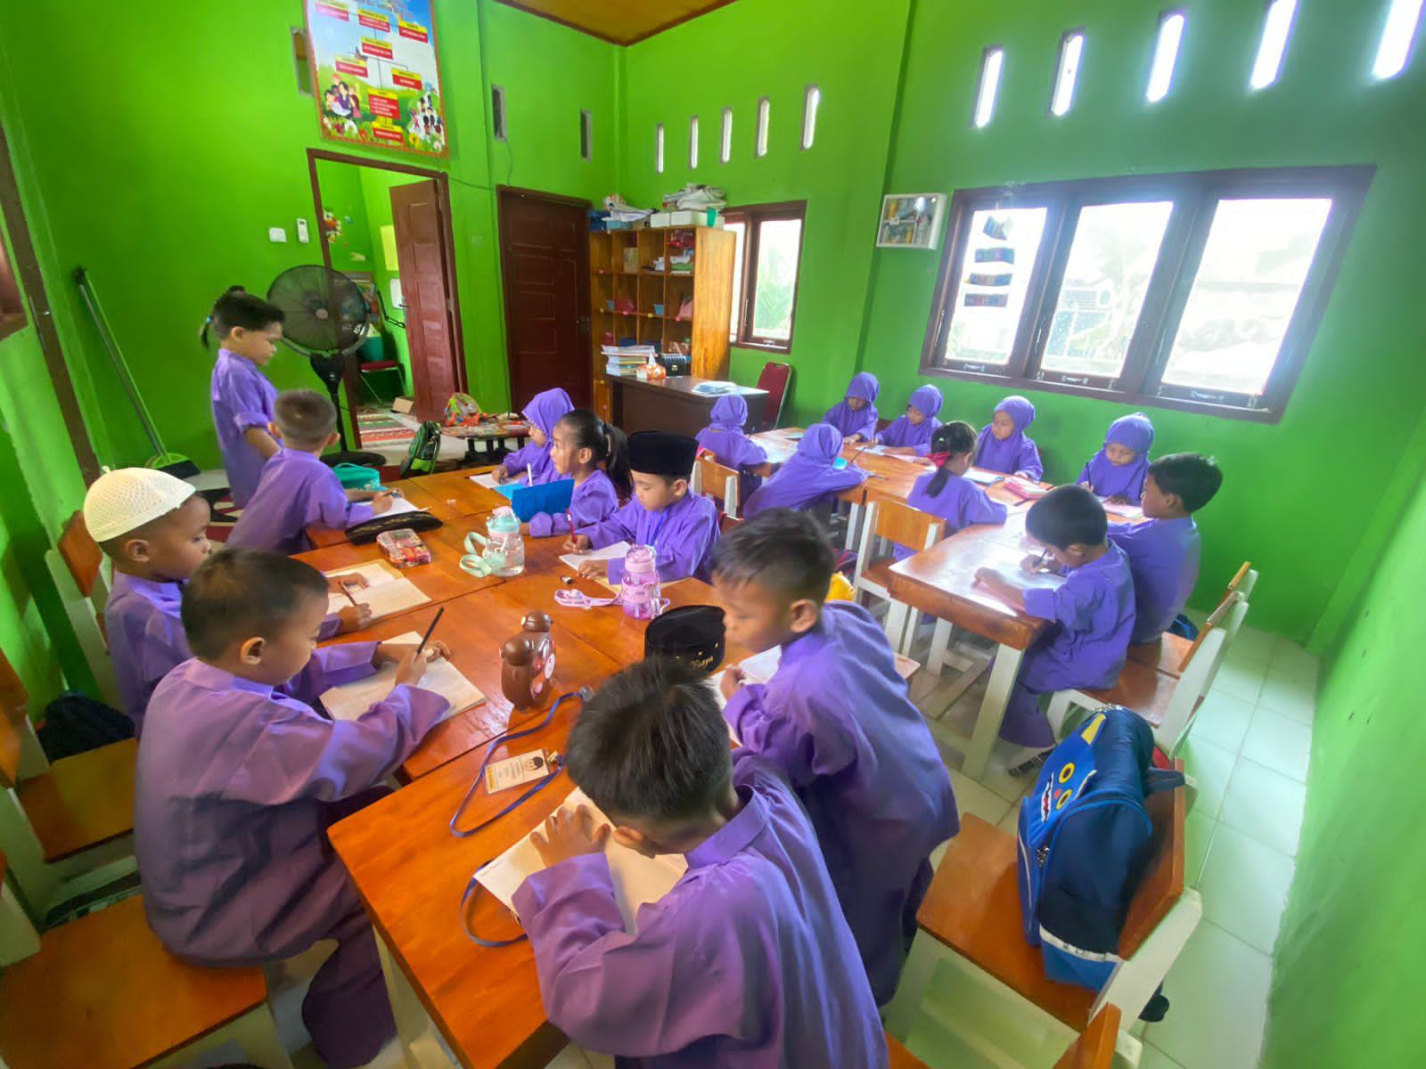
Gambar 4.6 Ruang Kelas B3 TK At-Thoyyibah
(Sumber : Dokumentasi penulis, 2025)

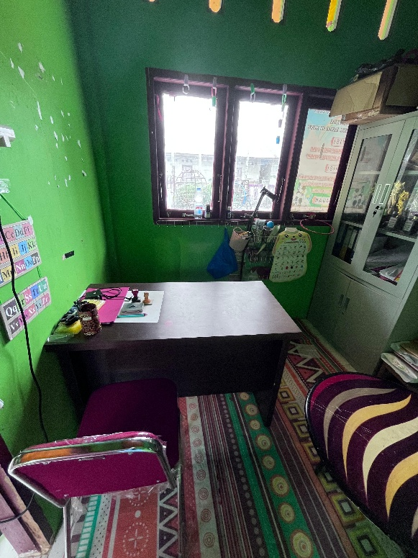

Gambar 4.7 Ruang Kepala Sekolah TK At-Thoyyibah
(Sumber : Dokumentasi penulis, 2025)

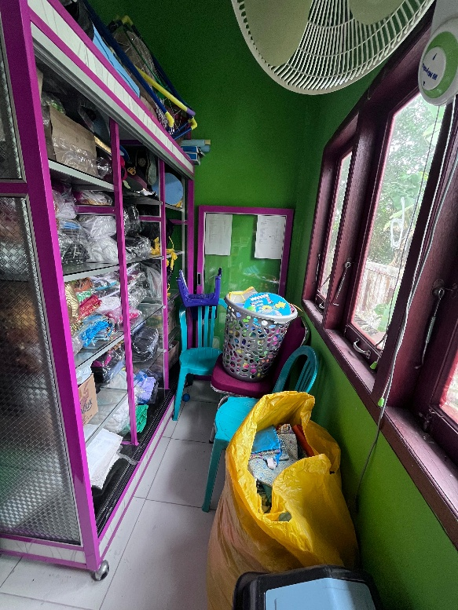
Gambar 4.8 Ruang Arsip TK At-Thoyyibah
(Sumber : Dokumentasi penulis, 2025)
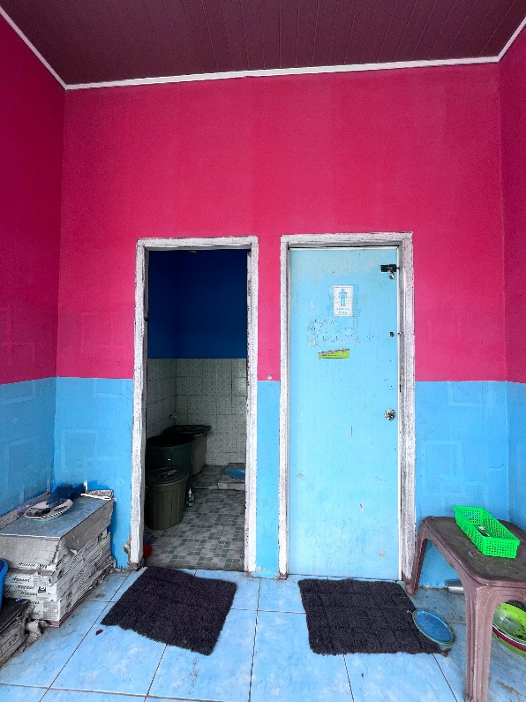
Gambar 4.9 WC TK At-Thoyyibah
(Sumber : Dokumentasi penulis, 2025)

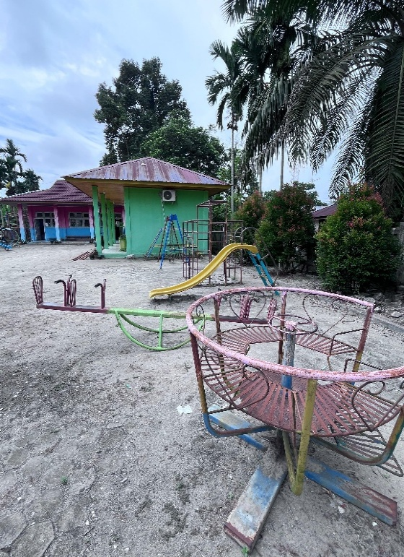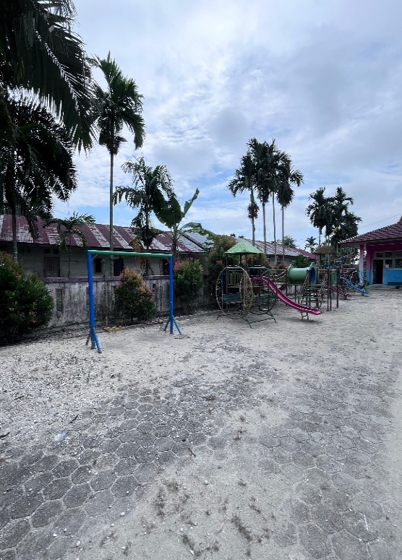
Gambar 4.10 Sarana Bermain TK At-Thoyyibah
(Sumber : Dokumentasi penulis, 2025)
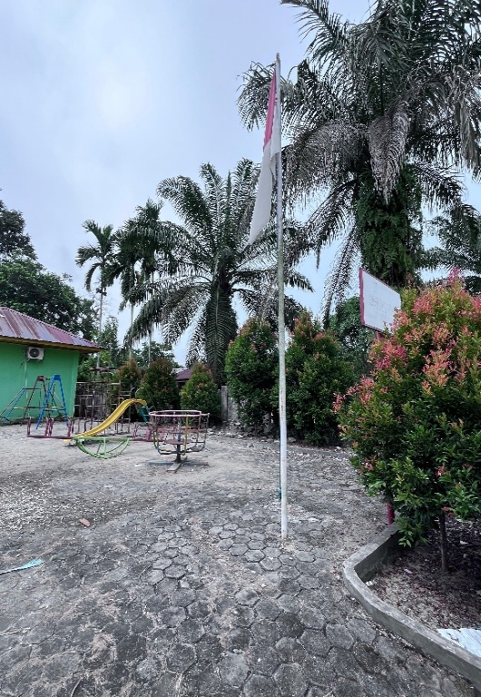
Gambar 4.11 Ruang Terbuka Untuk Upacara TK At-Thoyyibah
(Sumber : Dokumentasi penulis, 2025)
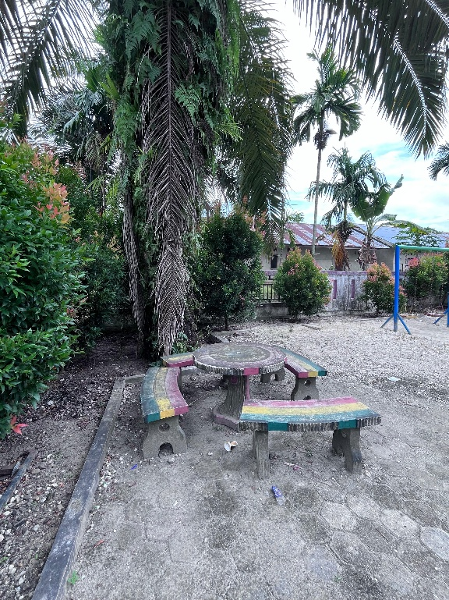
Gambar 4.12 Ruang Tunggu Untuk Orang Tua TK At-Thoyyibah
(Sumber : Dokumentasi penulis, 2025)
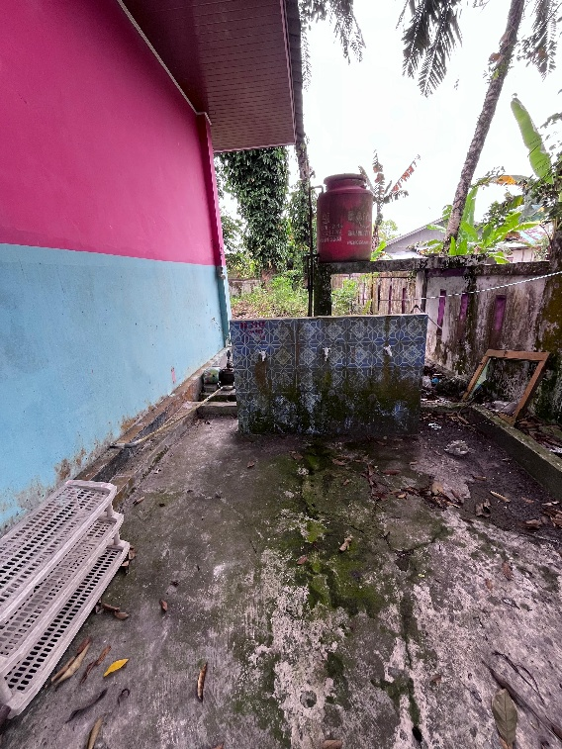
Gambar 4.13 Ruang Terbuka Cuci Tangan TK At-Thoyyibah
(Sumber : Dokumentasi penulis, 2025)

- Hasil Penelitian dan Pembahasan
            - Menghasilkan Media Loose Parts Box
Mystery Box merupakan suatu media material lepas pasang yang penggunaannya dapat beragam-ragam, artinya bahan yang dapat dipindahkan, dibawa, digabungkan, dirancang ulang, dipisahkan dan disatukan kembali dengan berbagai cara. Jadi media ini bisa digunakan dan dibentuk sesuai dengan imajinasi masing-masing anak dan melatih motorik pada anak, karena itu Mystery Box dapat membantu mengekspresikan kreativitas tanpa batas. Bahan yang digunakan menggunakan bahan alam yang sangat terjangkau dan mudah di cari. Mystery Box ini adalah permainan yang di dalamnya terdapat berbagai komponen yang bisa di sesuaikan dengan tema belajar anak yang nantinya akan bermanfaat untuk anak menunjang aspek perkembangan dasar anak.
            - Hasil Analisis Kebutuhan
Mystery Box merupakan media bahan ajar yang kegunaannya dalam proses belajar mengajar yang tidak ada habisnya karena media Mystery Box digunakan untuk mengeksplor berbagai aspek. Dengan bermain Loose Part dapat membantu anak untuk lebih kreatif berdasarkan imajinasinya, meningkatkan sikap kooperatif dan kreativitas pada anak, dan melatih anak jadi anak lebih aktif secara fisik. Bermain Loose Part dapat mendorong anak untuk bisa berkomunikasi dan bernegosiasi terutama dilakukan di ruang terbuka.
Bermain Loose Part dapat memberikan stimulus kepada anak untuk bertanya karena memunculkan rasa ingin tahu. Rasa ingin tahu sangat penting untuk membentuk kemampuan anak untuk berpikir. Kegiatan belajar Loose Part membuat anak berpikir, ingin tahu dan bertanya, anak akan menguji ide-idenya dan akan bertanya kepada guru apa yang akan terjadi jika si anak menambahkan sesuatu sesuai dengan imajinasinya. Dengan ditambahkan sesuatu pada permainannya, anak akan belajar untuk memecahkan masalah dan mengambil resiko.
Berdasarkan uraian di atas dapat disimpulkan bahwa media Mystery Box dapat menjadi permainan yang lebih disukai anak, karena anak dengan mudah mengkonstruksikan, memodifikasi, mengukur, memodifikasi Loose Part yang mereka pilih sendiri. Selain itu media pembelajaran Loose Part sifatnya fleksibel, murah, mudah di dapat dan hemat. Mystery Box bersifat fleksibel karena bagiannya dapat dibongkar dan dipasang kembali sehingga anak dengan mudah untuk mengembangkan kreativitas dan menjelajahi dunianya sendiri apa saja yang ingin anak coba. Material isi Loose Part yang digunakan dalam penelitian ini berupa bahan alam seperti batu, kerang, daun, ranting dan kayu. Berbagai jenis bahan alam tersebut mudah untuk didapatkan.
            - Hasil Pengembangan Produk
Berdasarkan analisis kebutuhan maka peneliti membuat atau menghasilkan produk yang dinamakan Mystery Box sebagai media pembelajaran untuk mengoptimalkan kecerdasan anak, tidak hanya kecerdasan motorik tetapi kecerdasan kognitif dan kreativitasnya serta menumbuhkan rasa ingin tahu terhadap media yang bersifat komunikatif antar teman atau guru.
Pada pengembangan media pembelajaran Mystery Box ini memiliki tujuan dan konsep untuk mengajak anak bermain dengan menyenangkan melalui media Mystery Box yang simple, jelas, tidak ada salah dan benar karena hasil yang dibuat oleh anak adalah apa yang diimajinasikannya.
Loose Part seperti magnet bagi anak yang memiliki rasa ingin tahu dan ketertarikan yang alamiah, Obyek seperti batu, potongan kayu, cangkang kerang, tutup botol, plastik bekas, bunga hidup, biji-bijian, dan lain-lain akan membuat anak tertantang untuk berkreasi sesuai dengan imajinasinya. Secara tidak langsung, ini menumbuhkan kecakapan anak dalam berpikir tingkat, yang ditandai dengan munculnya kemampuan untuk berpikir kritis, serta kreativitas. Mystery Box tidak hanya menawarkan satu jenis main, karena tidak ada serangkaian arahan khusus untuk penggunaannya. Hasil dari penggunaan Mystery Box tidak tunggal, tetapi sangat bervariasi tergantung pada kreativitas dan imajinasi anak serta kecakapan guru dalam menyesuaikan tema pembelajaran.
            - Penyusunan Rancangan Dalam Pembuatan Media
Pembuatan media Mystery Box ini, awalnya peneliti melihat kurangnya media pembelajaran yang berbasis permainan di TK At-Thoyyibah. Selanjutnya peneliti termotivasi untuk membuat permainan Mystery Box yang lebih rapi, mudah, praktis, hemat untuk digunakan dan juga disesuaikan dengan manfaatnya untuk anak 5-6 tahun sebagai penunjang perkembangan kreativitas anak. Dengan begitu peneliti mendapat ide permainan yang dinamakan Mystery Box.
Berikut beberapa bahan-bahan yang digunakan untuk membuat media Mystery Box gergaji, palu, paku, engsel, meteran, selang air, amplas, triplek, pahat, penggaris besi, stiker tempel, pensil, cat dan bahan alam lepas pasang sesuai dengan tema pembelajaran.
Cara bermain Mystery Box : Awalnya, guru menjelaskan tema yang akan di pelajari setelah itu menjelaskan media Mystery Box dengan isi di dalamnya. Guru dapat mencontohkan media Mystery Box sebagai pembuka. Selanjutnya guru mengawasi anak dengan melihat apa karya yang dibuat oleh anak menggunakan media Loose Part dan menjelaskannya.
- Hasil Validasi Media Mystery Box
            - Hasil Validasi Ahli
Penelitian ini merupakan kegiatan dalam menghasilkan sebuah produk yang di validasikan oleh pakar atau ahli dalam bidang yang berkaitan dengan produk yang di buat khususnya media Mystery Box. Hasil data uji validasi dari media Mystery Box ini diperoleh berdasarkan presentasi produk awal yang disertai dengan pengisian angket penilaian terhadap media Mystery Box kepada ahli media dengan kata lain penelitian ini merupakan validasi ekspert yaitu penelitian yang hasilnya mengacu pada nilai yang diberikan oleh validator. Dalam validasi desain ini, validator melakukan validasi terhadap media pembelajaran Mystery Box yang digunakan untuk media pembelajaran.
Validasi ini dilakukan oleh dua validator yaitu ahli media yang dilakukan oleh Ibu Dosen Reni Amiliya, M.Pd dan Ibu Kepala Sekolah Siti Nuraisyah, S.Pd. Validasi dari ahli media ini terdapat 12 indikator penilaian yang menjadi parameternya dengan rentang nilai tertinggi yaitu 5 dan nilai terendah yaitu 1 di masing-masing indikatornya. Adapun hasil ahli atau pakar terhadap media pembelajaran Mystery Box yaitu sebagai berikut :
- Validasi Awal
Pada tahap ini merupakan proses validasi pertama yang dilakukan oleh peneliti dan validator. Pada tabel dibawah ini merupakan hasil skor penilaian saat validasi yang dilakukan oleh validator pertama yaitu Ibu Dosen Reni Amiliya, M.Pd.
Tabel 4.5 Skor Penilaian Validasi Media Mystery Box Oleh Dosen
No. | Indikator Penilaian | Skor
1 | P1 | 3
2 | P2 | 5
3 | P3 | 1
4 | P4 | 2
5 | P5 | 2
6 | P6 | 1
7 | P7 | 5
8 | P8 | 1
9 | P9 | 2
10 | P10 | 5
11 | P11 | 5
12 | P12 | 3
Total |  | 36

Proses validasi ini dilakukan pada hari Rabu, 4 Juni 2025 bertempat di desa Simpang Beringin, Kecamatan Bandar Sei Kijang, Kabupaten Pelalawan. Penulis melakukan validasi kepada validator yang pertama yaitu Ibu Dosen Reni Amiliya, M.Pd dimana hasil dari validasi ini dapat dilihat seperti yang di tunjukkan pada tabel 4.5 bahwa ada 4 indikator penilaian yang mendapatkan skor 5, 2 indikator mendapatkan skor 3, kemudian 3 indikator penilaian dengan skor 2, dan 3 indikator mendapat skor 1. Dari hasil itu maka skor total penilaian yang diperoleh yaitu sebanyak 35. Berdasarkan total skor penilaian pada tabel 4.5 di atas maka akan diperoleh jumlah persentase nilai dengan perhitungan di bawah ini :
$$P= \frac{F}{N} x 100\%$$
$$Persentase= \frac{frekuensi skor yang diperoleh}{jumlah indikator penilaian×skor maksimal}×100\%$$
$$= \frac{36}{12 x 5} × 100\%$$
$$=58\%$$
Berdasarkan perhitungan di atas maka didapatkan hasil persentase nilai validasi media pembelajaan Mystery Box yang dilakukan oleh validator pertama yaitu sebesar 58%.
Adapun tabel yang ditunjukkan dibawah ini merupakan tabel hasil skor penilaian saat validasi yang dilakukan oleh validator yang kedua yaitu Ibu Siti Nuraisyah, S.Pd. Untuk tabelnya dapat dilihat sebagai berikut :
Tabel 4.6 Skor Penilaian Validasi Media Mystery Box Oleh Guru
No. | Indikator Penilaian | Skor
1 | P1 | 4
2 | P2 | 5
3 | P3 | 2
4 | P4 | 3
5 | P5 | 2
6 | P6 | 1
7 | P7 | 4
8 | P8 | 1
9 | P9 | 2
10 | P10 | 5
11 | P11 | 5
12 | P12 | 5
Total |  | 39

Pelaksanaan validasi kali ini dilakukan pada Rabu, 4 Juni 2025 bertempat di desa Simpang Beringin, Kecamatan Bandar Sei Kijang, Kabupaten Pelalawan. Penulis melakukan validasi terhadap media Mystery Box kepada validator yang kedua yaitu Ibu Guru Siti Nuraisyah, S.Pd dan hasil yang diperoleh yaitu sebanyak 4 indikator penilaian mendapatkan skor 5, 2 indikator mendapat skor 4, 1 indikator mendapat skor 3, 3 indikator mendapat skor 2, dan 2 indikator mendapat skor 1 dari validator maka total jumlah skor yang di peroleh dari keseluruhan indikator yaitu sebesar 39. Nilai total skor ini didapatkan melalui pengisian angket dengan jumlah indikator penilaian yaitu sebanyak 12 indikator. Berdasarkan total skor penilaian pada tabel 4.6 di atas maka akan diperoleh jumlah persentase nilai dengan perhitungan di bawah ini :
$$P= \frac{F}{N} x 100\%$$
$$Persentase = \frac{frekuensi skor yang diperoleh}{jumlah indikator penilaian×skor maksimal}×100\%$$
$$= \frac{39}{12 x 5} × 100\%$$
$$=65\%$$
Berdasarkan perhitungan di atas maka didapatkan hasil persentase nilai validasi media pembelajaan Mystery Box yang dilakukan oleh validator kedua yaitu sebesar 65%.

- Validasi Sesudah Revisi
Pada tahap ini merupakan proses validasi kedua sesudah revisi yang dilakukan oleh peneliti dan validator. Pada tabel dibawah ini merupakan hasil skor penilaian saat validasi yang dilakukan oleh validator pertama yaitu Ibu Dosen Reni Amiliya, M.Pd.
Tabel 4.7 Skor Penilaian Validasi Media Mystery Box Validator 1 TK At-Thoyyibah
No. | Indikator Penilaian | Skor
1 | P1 | 5
2 | P2 | 5
3 | P3 | 5
4 | P4 | 5
5 | P5 | 5
6 | P6 | 5
7 | P7 | 5
8 | P8 | 5
9 | P9 | 5
10 | P10 | 5
11 | P11 | 4
12 | P12 | 4
Total |  | 58

Proses validasi ini dilakukan pada tanggal 16 Juni 2025 bertempat di desa Simpang Beringin, Kecamatan Bandar Sei Kijang, Kabupaten Pelalawan. Penulis melakukan validasi kepada validator yang pertama yaitu Ibu Dosen Reni Amiliya, M.Pd dimana hasil dari validasi ini dapat dilihat seperti yang di tunjukkan pada tabel 4.7 bahwa ada 10 indikator penilaian yang mendapatkan skor 5, dan 2 indikator penilaian dengan skor 4. Dari hasil itu maka skor total penilaian yang diperoleh yaitu sebanyak 58 yang mana skor tersebut didapatkan melalui pengisian angket dengan jumlah indikator penilaian yaitu sebanyak 12 indikator. Kemudian, terdapat saran umum dan saran perbaikan yang berikan oleh validator pertama dengan komentar berupa media Mystery Box sebaiknya dibuat dari bahan yang lebih ringan dan aman dari sebelumnya.
Berdasarkan total skor penilaian pada tabel 4.7 di atas maka akan diperoleh jumlah persentase nilai dengan perhitungan di bawah ini :
$$P= \frac{F}{N} x 100\%$$
$$Persentase = \frac{frekuensi skor yang diperoleh}{jumlah indikator penilaian×skor maksimal}×100\%$$
$$= \frac{58}{12 x 5} × 100\%$$
$$=97\%$$
Berdasarkan perhitungan di atas maka didapatkan hasil persentase nilai validasi media pembelajaan Mystery Box yang dilakukan oleh validator pertama yaitu sebesar 97%.
Adapun tabel yang ditunjukkan dibawah ini merupakan tabel hasil skor penilaian saat validasi yang dilakukan oleh validator yang kedua yaitu Ibu Guru Siti Nuraisyah, S.Pd. Untuk tabelnya dapat dilihat sebagai berikut:

Tabel 4.8 Skor Penilaian Validasi Media Mystery Box Validator 2 TK At-Thoyyibah
No. | Indikator Penilaian | Skor
1 | P1 | 4
2 | P2 | 5
3 | P3 | 5
4 | P4 | 5
5 | P5 | 5
6 | P6 | 5
7 | P7 | 5
8 | P8 | 5
9 | P9 | 5
10 | P10 | 5
11 | P11 | 5
12 | P12 | 5
Total |  | 59

Pelaksanaan validasi kali ini dilakukan pada tanggal 13 Juni 2025 bertempat di desa Simpang Beringin, Kecamatan Bandar Sei Kijang, Kabupaten Pelalawan. Penulis melakukan validasi terhadap media Mystery Box kepada validator yang kedua yaitu Ibu Guru Siti Nuraisyah, S.Pd. dan hasil yang diperoleh yaitu sebanyak 11 indikator penilaian mendapatkan skor 5 dan sisanya 1 indikator mendapatkan skor 4 dari validator maka total jumlah skor yang di peroleh dari keseluruhan indikator yaitu sebesar 59. Hasil ini tentunya lebih besar dibandingkan dengan nilai yang diberikan oleh validator pertama. Nilai total skor ini didapatkan melalui pengisian angket dengan jumlah indikator penilaian yaitu sebanyak 12 indikator. Pada tahap validasi ini, terdapat saran umum dan saran perbaikan yang berikan oleh validator kedua dengan komentar yaitu media layak digunakan. Berdasarkan total skor penilaian pada tabel 4.8 di atas maka akan diperoleh jumlah persentase nilai dengan perhitungan di bawah ini :
$$P= \frac{F}{N} x 100\%$$
$$Persentase = \frac{frekuensi skor yang diperoleh}{jumlah indikator penilaian×skor maksimal}×100\%$$
$$= \frac{59}{12 x 5} × 100\%$$
$$=98\%$$
Berdasarkan perhitungan di atas maka didapatkan hasil persentase nilai validasi media pembelajaan Mystery Box yang dilakukan oleh validator kedua yaitu sebesar 98%. Dan nilai persentase yang diperoleh ini lebih besar apabila dibandingkan dengan nilai dari validator pertama. Maka, dapat dilihat dari keseluruhan validasi yang telah dilakukan Antara sebelum revisi dan sesudah revisi dapat diketahui bahwa terjadi peningkatan hasil validasi dari validasi awal ke validasi sesudah revisi dimana hasil pengembangan jauh lebih baik apabila dibandingkan dengan permulaan.
            - Rata-rata Persentase Validasi
Rata-rata persentase validasi merupakan tahap perhitungan rata-rata nilai yang didapatkan dari kedua validator, nilai tersebut akan dikaji dalam bentuk persentase sehingga dapat diketahui untuk validasi media dapat dikatakan sudah valid atau belum. Rata-rata persentase ini dihitung berdasarkan setiap pertemuan yang dilakukan selama validasi.
- Rata-rata persentase validasi Awal Sebelum Revisi
Dari perhitungan yang telah dilakukan, pada validasi awal diperoleh total skor sebesar 35 dengan persentase nilai sebesar 58% oleh validator pertama dan total skor sebesar 39 dengan persentase 65% oleh validator kedua maka rata-rata dari perolehan persentase kedua validator tersebut dapat dilihat pada tabel berikut.
Tabel 4.9 Rata-rata Persentase Hasil Validasi Ahli Awal TK At-Thoyyibah
Validator | Skor | Persentase
Ahli 1 | 35 | 58% (Cukup valid)
Ahli 2 | 39 | 65% (Cukup valid)
Rata-rata |  | 61,5% (Cukup valid)

Hasil rata-rata yang ditunjukkan pada tabel di atas merupakan hasil dari perhitungan seperti sebagai berikut :
$$Rata-rata = \frac{persentase skor ahli 1+persentase skor ahli 2}{2}$$
$$= \frac{58\%+65\%}{2}$$
$$=61,5 \%$$
- Rata-rata validasi Sesudah Revisi
Adapun rata-rata persentase yang diperoleh dari perhitungan pada siklus 2 total skor sebesar 58 dengan persentase nilai sebesar 97% oleh validator pertama dan total skor sebesar 59 dengan persentase 98% oleh validator kedua maka rata-rata dari perolehan persentase kedua validator tersebut dapat dilihat sebagai berikut :

Tabel 4.10 Rata-rata Persentase Hasil Validasi Ahli Setelah Revisi TK At-Thoyyibah
Validator | Skor | Persentase
Ahli 1 | 58 | 97% (Sangat Valid)
Ahli 2 | 59 | 98% (Sangat Valid)
Rata-rata |  | 97,5% (Sangat Valid)

Hasil rata-rata yang ditunjukkan pada tabel di atas merupakan hasil dari perhitungan seperti sebagai berikut :
$$Rata-rata= \frac{persentase skor ahli 1+persentase skor ahli 2}{2}$$
$$= \frac{97\%+98\%}{2}$$
$$= 97,5\%$$
Seperti yang telah ditunjukkan pada tabel 4.10 dan persamaan perhitungan di atas maka rata-rata nilai persentase yang diperoleh dari kedua validator ahli yaitu sebanyak 97,5%. Apabila disesuaikan dengan kriteria tingkat validitas maka hasil ini menentukan bahwa media Mystery Box yang digunakan terhadap penelitian ini adalah sangat valid.
            - Revisi Desain
Berdasarkan hasil validasi yang sudah dilakukan maka diperoleh penilaian dan berupa saran perbaikan dari dua ahli terhadap desain produk. Berikut penulis paparkan beberapa perubahan produk sebelum dan sesudah validasi.
- Revisi Desain Pertama
Pada bagian ini peneliti menunjukan desain produk awal kepada ahli untuk dilihat dan di uji validasinya. Hasil dari validasi inilah ahli meminta kepada peneliti untuk melakukan perbaikan atau revisi karena masih ada bagian yang belum sesuai. Revisi atau perubahan yang dilakukan pada tahap pertama tentang:
1. Bahan papan yg digunakan mungkin bisa diganti dengan bahan lain yg lebih ringan tapi tetap kokoh misalnya tiplek ukuran 4 mili atau 6 mili sehingga anak tidak keberatan untuk mengangkatnya.
2. Setiap sisi dari Mystery Box dibuat tumpul/melengkung sehingga tidak berbahaya untuk anak.
3. Sekat pada kotak di buat sebanyak 10 buah saja dengan 8 kotak ukuran sama dan 2 kotak yang ukuran panjang. Kegunaannya adalah jika diberi angka 1-10 bisa digunakan untuk kelas A ataupun B.
4. Cat atau warna sebaiknya digunakan warna dasar terlebih dahulu yaitu merah, kuning dan biru. Bisa digunakan untuk kelas A dan B serta mengenalkan warna dasar untuk kelas A.
5. Pegangan untuk mengangkat Mystery Box dibuat panjang dari ujung ke ujung agar bisa banyak anak yang mengangkatnya. Pegangannya bisa menggunakan paralon kecil yg ukurannya disesuaikan dengan kotak atau bisa di buat sendiri sesuai imajinasi namun tetap memperhatikan keselamatan anak atau tidak berbahaya.

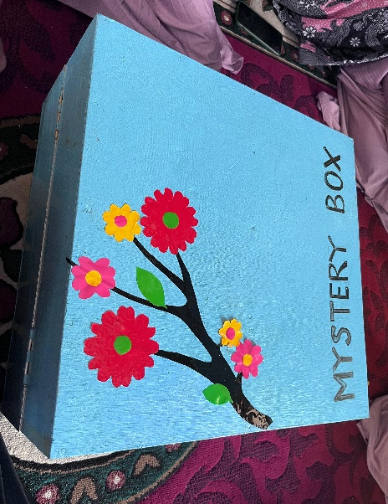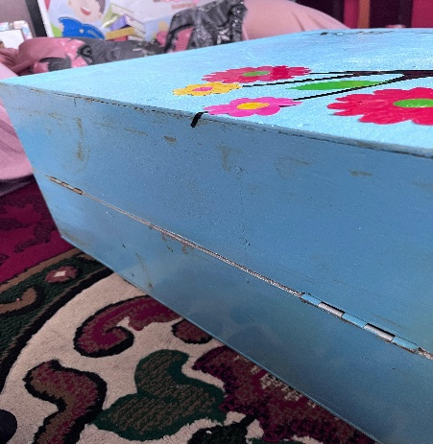
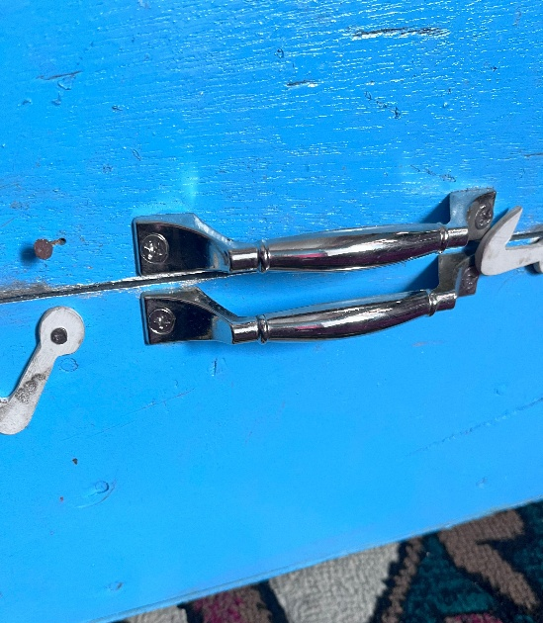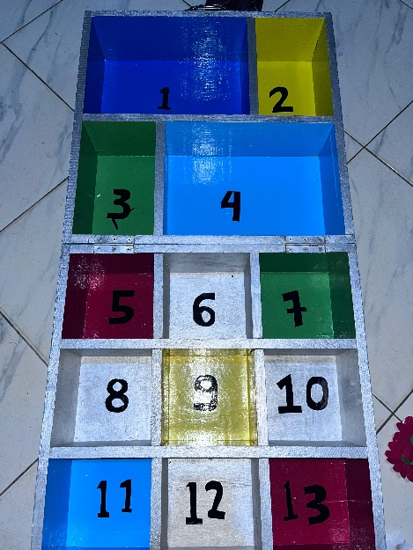
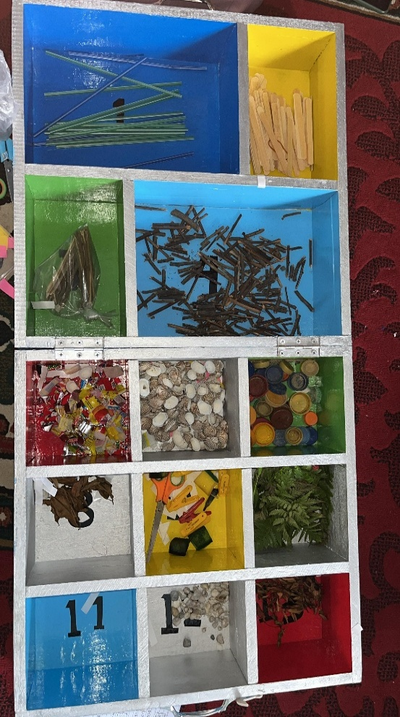
Gambar 4.14 Mystery Box Sebelum Revisi
(Sumber : Dokumentasi Penulis 2025)

Desain produk pertama mengalami perubahan dari ahli yaitu merevisi isi pada media Mystery Box karena bahan yang digunakan belum efektif, jenis bahan kurang bervariatif, bahan sebaiknya memiliki warna dan jenis yang menarik, dan bahan dari media Mystery Box seharusnya berasal dari keadaan lingkungan agar bahan lebih mudah dicari. Dari hasil revisi itu semua harus diubah sesuai dengan apa yang telah direvisi oleh pakar atau ahli kemudian perubahan produk nanti akan dilihat perbaikannya dan di ujikan lagi validitasnya.
- Revisi Desain Kedua
Hasil revisi kedua ini didapatkan dari hasil perbaikan validasi yang pertama. Dimana di perlihatkan kembali hasil revisi yang telah di perbaiki dan diuji validitasnya apakah sudah layak atau belum untuk dipergunakan.
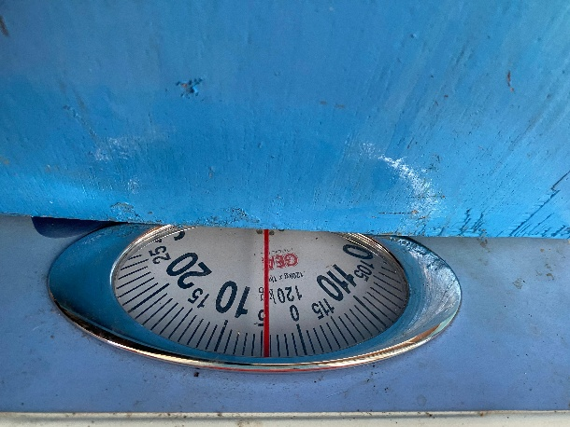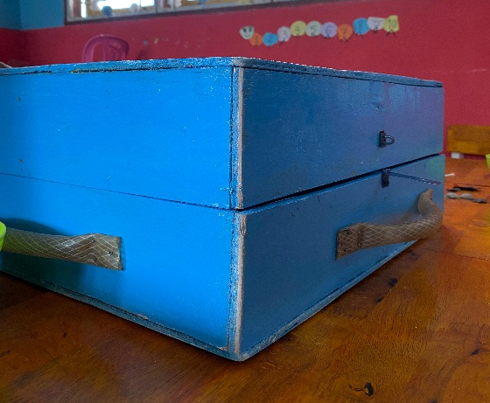
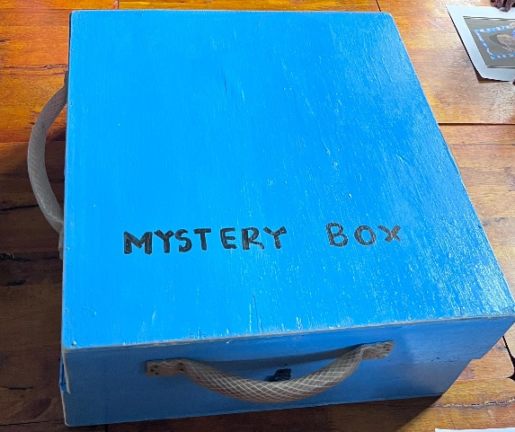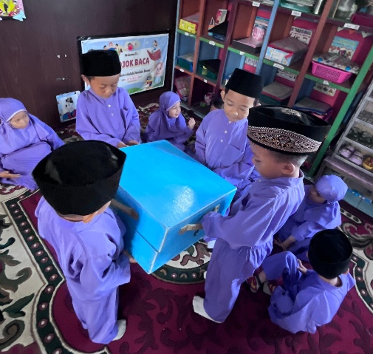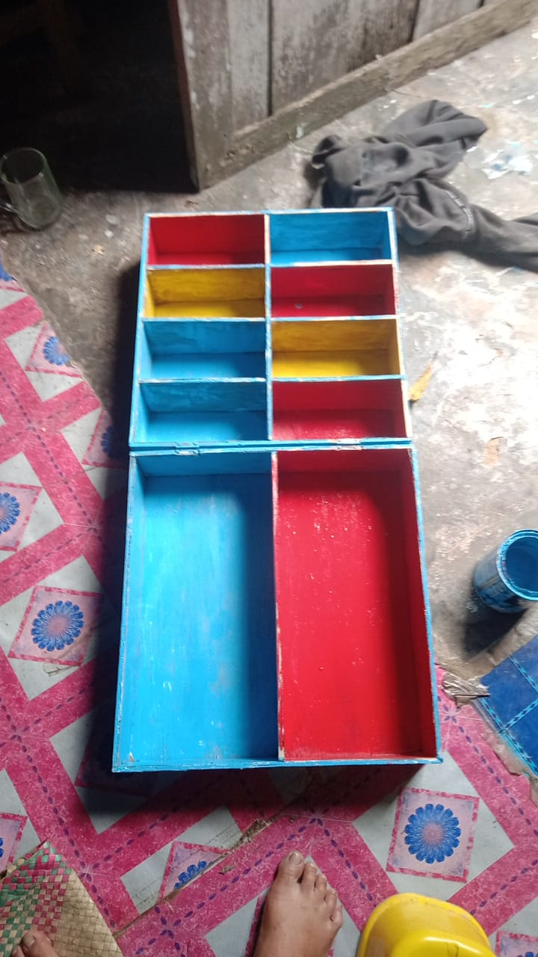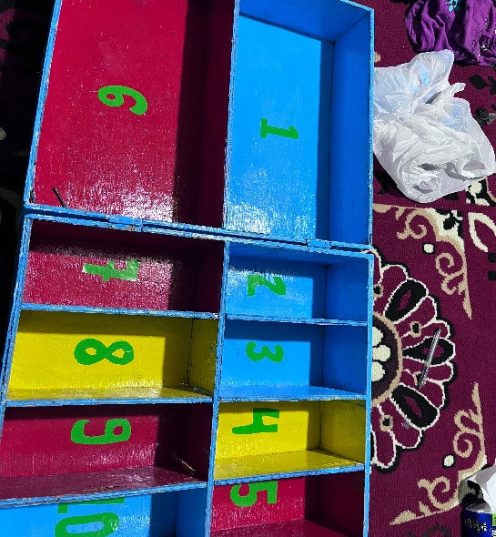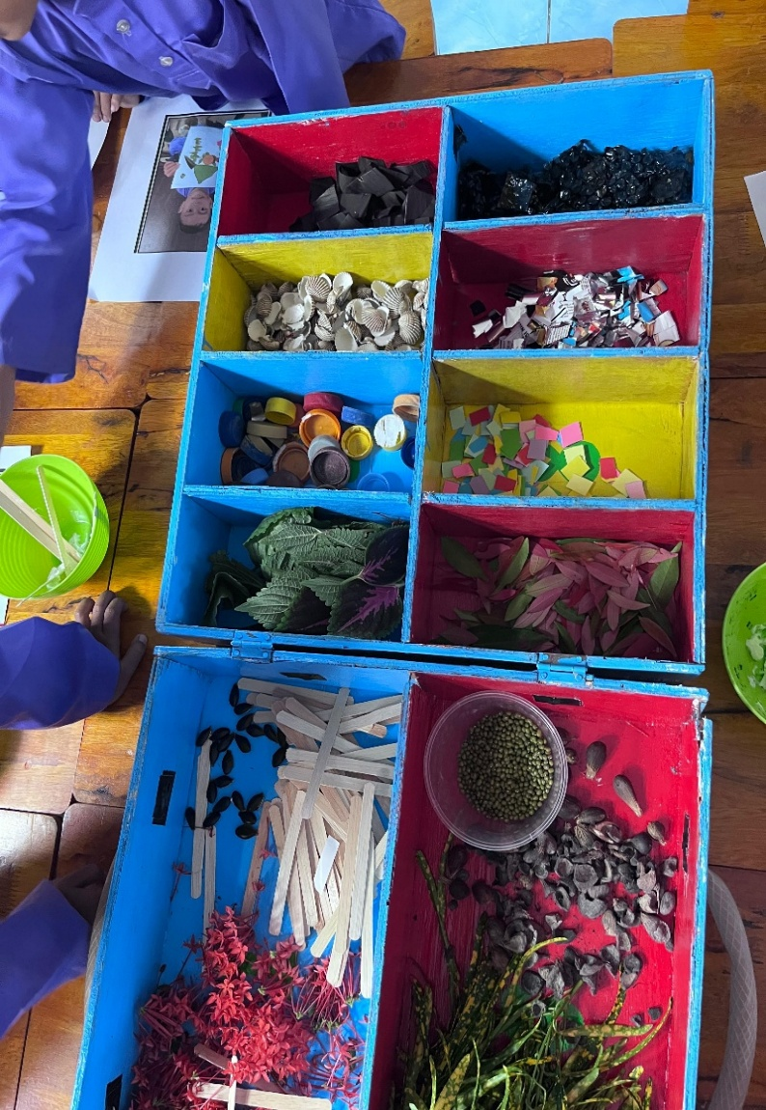Gambar 4.15 Mystery Box Setelah Revisi
(Sumber : Dokumentasi Penulis 2025)

Dari hasil revisi pertama peneliti sudah merubah dan memperbaiki produk dengan melihat bagian apa saja yang belum sesuai menurut validator. Mulai dari bahan papan yg digunakan diganti dengan bahan yang lebih ringan dan kokoh, dengan tiplek ukuran 4 mm atau 6 mm sehingga anak tidak keberatan untuk mengangkatnya. Kemudian setiap sisi dari Mystery Box sudah dibuat tumpul/melengkung sehingga tidak berbahaya bagi anak. Sekat pada kotak sudah di buat sebanyak 10 buah dengan 8 kotak ukuran sama dan 2 kotak yang ukuran panjang. Kegunaannya adalah jika diberi angka 1-10 bisa digunakan untuk kelas A ataupun B. Selanjutnya cat atau warna sudah diberi warna dasar sesuai seperti merah, kuning dan biru yang bisa digunakan untuk kelas A dan B serta mengenalkan warna dasar untuk kelas A. Kemudian pegangan untuk mengangkat Mystery Box sudah dibuat panjang dari ujung ke ujung agar bisa banyak anak yang mengangkatnya. Pegangannya menggunakan selang air namun tetap memperhatikan keselamatan anak atau tidak berbahaya.
Gambar dibawah adalah hasil dari perbaikan yang sudah dilakukan untuk uji coba dan sudah layak untuk di pergunakan.
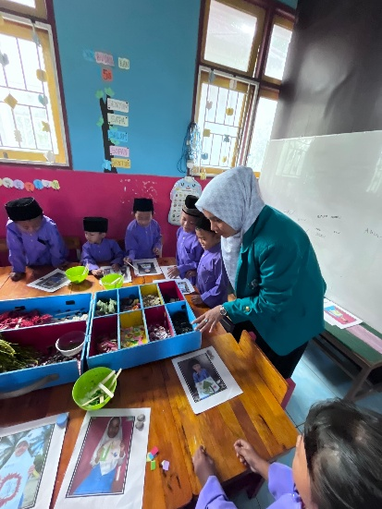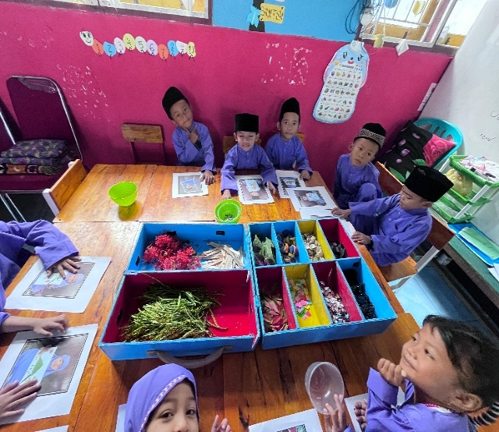
Gambar 4.16 uji coba kelayakan Mystery Box pada anak
(Sumber : Dokumentasi Penulis 2025)
- Deskripsi Hasil Perkembangan Kreativitas Anak
- Deskripsi Pra Tindakan
Peneliti melakukan observasi pertama kali di TK At-Thoyyibah pada tanggal 23 November 2024 sebagai data penunjang dari penelitian sebenarnya. Kegiatan awal merupakan kegiatan pra tindakan yang dilakukan untuk mengetahui keadaan awal perkembangan kreativitas anak. Untuk meningkatkan kreativitas anak tersebut dapat dilakukan dengan melakukan kegiatan membuat dan menghias karya dengan media Mystery Box berbasis Loose Part. Perkembangan kreativitas yang diamati oleh peneliti difokuskan pada anak memiliki rasa percaya diri saat membuat media, anak mampu menyebutkan bermacam-macam media Loose Part, anak mampu membuat dan menghias media sesuai dengan kreativitasnya, anak mampu bekerja sendiri dalam menyelesaikan tugas yang diberikan, anak mampu menggabungkan berbagai jenis bahan alam pada lembar kerja, anak mampu berkreasi dengan idenya sendiri, anak mampu menuangkan ide-idenya sendiri dalam bentuk gambar, anak mampu menghias objek dengan berbagai bahan alam (Loose Part) yang disediakan. Hasil observasi pra tindakan kreativitas anak dapat dilihat dalam tabel berikut:

No. | Nama Anak | Sub Indikator |  |  |  |  |  |  |  | Ket.
No. | Nama Anak | a | b | c | d | e | F | g | h | Ket.
1. | Ad | 2 | 1 | 2 | 2 | 1 | 2 | 2 | 2 | MB
2. | Ar | 1 | 1 | 2 | 2 | 2 | 1 | 1 | 2 | MB
3. | Ark | 2 | 1 | 1 | 1 | 1 | 2 | 2 | 1 | BB
4. | Bef | 2 | 1 | 1 | 1 | 2 | 2 | 2 | 2 | MB
5. | Hum | 1 | 1 | 2 | 1 | 1 | 1 | 1 | 2 | BB
6. | Sal | 2 | 1 | 1 | 2 | 2 | 2 | 1 | 2 | MB
7. | At | 2 | 2 | 1 | 1 | 2 | 1 | 1 | 1 | BB
8. | Rif | 2 | 2 | 2 | 1 | 1 | 1 | 2 | 2 | MB
9. | Azz | 1 | 1 | 2 | 2 | 1 | 2 | 1 | 1 | BB
10. | Hau | 2 | 1 | 2 | 2 | 1 | 1 | 1 | 1 | BB
11. | Kaf | 2 | 1 | 1 | 2 | 2 | 1 | 1 | 1 | BB
12. | Riz | 1 | 2 | 2 | 2 | 1 | 1 | 2 | 2 | MB
13. | Ai | 1 | 2 | 1 | 2 | 1 | 1 | 2 | 1 | BB
14. | Yas | 1 | 2 | 2 | 1 | 2 | 2 | 2 | 1 | MB
15. | Zay | 2 | 2 | 2 | 1 | 1 | 1 | 2 | 2 | MB
Keterangan Sub Indikator:
- Anak memiliki rasa percaya diri saat membuat media.
- Anak mampu menyebutkan bermacam-macam media Loose Part,
- Anak mampu membuat dan menghias media sesuai dengan kreativitasnya.
- Anak mampu bekerja sendiri dalam menyelesaikan tugas yang diberikan.
- Anak mampu menggabungkan berbagai jenis bahan alam pada lembar kerja.
- Anak mampu berkreasi dengan idenya sendiri.
- Anak mampu menuangkan ide-idenya sendiri dalam bentuk gambar.
- Anak mampu menghias objek dengan berbagai bahan alam (Loose Part) yang disediakan.

Dengan penjelasan sebagai berikut :
a. Diberikan skor 4 apabila anak sudah mampu mengenal dan menyelesaikan indikator yang ditetapkan serta dapat membantu teman.
b. Diberikan skor 3 apabila anak sudah mampu mengenal dan menyelesaikan indikator yang ditetapkan.
c. Diberikan skor 2 apabila anak mampu mengenal dan menyelesaikan indikator yang ditetapkan dengan bimbingan dari guru.
d. Diberikan skor 1 apabila anak belum mampu mengenal dan menyelesaikan indikator yang ditetapkan serta dibimbing oleh guru dari awal sampai akhir.
Tabel. 4.11 Persentase Hasil Observasi Kreativitas Anak Pra Tindakan TK At-Thoyyibah
No. | Kriteria | Skor | Jumlah Anak | Persentase
1. | BB | 1 | 7 | 46%
2. | MB | 2 | 8 | 54%
3. | BSH | 3 | 0 | 0%
4. | BSB | 4 | 0 | 0%
 |  |  | 15 | 100%

Keterangan:
BB : Belum Berkembang
MB : Mulai Berkembang
BSH : Berkembang Sesuai Harapan
BSB : Berkembang Sangat Baik
Observasi Kreativitas anak usia 5-6 tahun di TK At-Thoyyibah yang berjumlah 15 anak, diketahui kriteria BSB 0 anak, BSH 0 anak, MB 8 anak, BB 7 anak. Anak yang mendapatkan MB berinisial Ad, Ar, Bef, Sal, Rif, Riz, Yaz, Zay, sedangkan anak yang mendapatkan BB berinisial Ark, Hum, At, Azz, Han, Kaf, Ai, yang berarti media disekolah belum efektif untuk digunakan sebagai media pembelajaran dalam meningkatkan kreativitas anak.
- Deskripsi Penelitian
Penelitian ini dilaksanakan di TK At-Thoyyibah sebanyak 3 kali pertemuan.
a. Perencanaan
Adapun tahap perencanaan meliputi kegiatan sebagai berikut :
- Menyusun Rencana Pembelajaran Peneliti menyusun RPPH untuk melakukan kegiatan membuat dan menghias karya. Berdasarkan kesepakatan guru kelas, penelitian dilakukan pada kegiatan akhir dengan indikator kegiatan kreativitas.
- Menyiapkan lembar observasi yang digunakan untuk mencatat hasil pengamatan selama penelitian berlangsung dengan 8 sub indikator yang diteliti yaitu anak memiliki rasa percaya diri saat membuat media, anak mampu menyebutkan bermacam-macam media Loose Part, anak mampu membuat dan menghias media sesuai dengan kreativitasnya, anak mampu bekerja sendiri dalam menyelesaikan tugas yang diberikan, anak mampu menggabungkan berbagai jenis bahan alam pada lembar kerja, anak mampu berkreasi dengan idenya sendiri, anak mampu menuangkan ide-idenya sendiri dalam bentuk gambar, anak mampu menghias objek dengan berbagai bahan alam (Loose Part) yang disediakan. Penilaian anak didasarkan pada skor, yaitu skor 4 untuk BSB (Berkembang Sangat Baik), skor 3 untuk BSH (Berkembang Sesuai Harapan), skor 2 untuk MB (Mulai Berkembang), skor 1 untuk BB (Belum Berkembang).

b. Pelaksanaan
1. Pertemuan Pertama
Pertemuan pertama dilaksanakan pada hari Rabu tanggal 04 Juni 2025 dengan tema rekreasi, sub tema membuat topi pantai. Proses dibagi menjadi 3 bagian, pra kegiatan, saat kegiatan, kegiatan penutup.
- Pra Kegiatan
Pada kegiatan ini guru menyiapkan tempat dan alat untuk melakukan kegiatan diantaranya Mystery Box, bahan alam seperti cangkang kerang, stik, biji-bijan, bunga, ranting, tutup botol, plastik bekas, batu, dll. Guru menjelaskan dan memberi gambaran kegiatan membuat topi. Guru membuat lingkaran, kemudian menjelaskan aturan yang berlaku selama kegiatan. Aturan yang berlaku yaitu: tertib, tidak ribut saat kegiatan, bergantian dengan teman.
- Saat Kegiatan
Kegiatan awal dimulai dengan berdoa bersama-sama dipimpin oleh guru, kemudian dilanjutkan dengan kegiatan membuat dan menghias topi, saat kegiatan anak - anak akan diawasi oleh gurunya.
- Penutup
Refleksi: duduk melingkar, menanyakan perasaan, minta anak bertukar kesan dan pengalaman belajar hari ini, anak dibimbing untuk membereskan meja dan perlengkapan pribadi, mengajak anak-anak untuk menyanyikan lagu bersama, informasi: menyampaikan rencana belajar untuk hari berikutnya, berdoa bersama dan mengucapkan terima kasih atas pengalaman belajar hari ini menutup kegiatan dengan salam atau slogan bersama.
No. | Nama Anak | Sub Indikator |  |  |  |  |  |  |  | Ket.
No. | Nama Anak | a | b | c | d | e | f | g | h | Ket.
1. | Ad | 2 | 1 | 2 | 3 | 2 | 3 | 3 | 2 | MB
2. | Ar | 2 | 2 | 2 | 3 | 2 | 2 | 2 | 3 | MB
3. | Ark | 3 | 2 | 3 | 2 | 2 | 1 | 2 | 2 | MB
4. | Bef | 2 | 2 | 1 | 2 | 3 | 3 | 2 | 2 | MB
5. | Hum | 3 | 2 | 3 | 2 | 2 | 3 | 3 | 3 | BSH
6. | Sal | 1 | 2 | 2 | 3 | 2 | 3 | 2 | 2 | MB
7. | At | 3 | 3 | 2 | 2 | 3 | 3 | 2 | 2 | BSH
8. | Rif | 2 | 2 | 1 | 3 | 2 | 3 | 2 | 2 | MB
9. | Azz | 3 | 2 | 3 | 3 | 3 | 2 | 2 | 3 | BSH
10. | Hau | 2 | 3 | 2 | 2 | 3 | 3 | 3 | 3 | BSH
11. | Kaf | 3 | 2 | 3 | 2 | 3 | 2 | 3 | 3 | BSH
12. | Riz | 1 | 2 | 3 | 2 | 2 | 2 | 2 | 3 | MB
13. | Ai | 3 | 3 | 3 | 3 | 2 | 2 | 3 | 1 | BSH
14. | Yas | 2 | 2 | 3 | 3 | 2 | 2 | 2 | 2 | MB
15. | Zay | 3 | 1 | 2 | 2 | 3 | 3 | 3 | 3 | BSH

Keterangan Sub Indikator:
- Anak memiliki rasa percaya diri saat membuat media.
- Anak mampu menyebutkan bermacam-macam media Loose Part,
- Anak mampu membuat dan menghias media sesuai dengan kreativitasnya.
- Anak mampu bekerja sendiri dalam menyelesaikan tugas yang diberikan.
- Anak mampu menggabungkan berbagai jenis bahan alam pada lembar kerja.
- Anak mampu berkreasi dengan idenya sendiri.
- Anak mampu menuangkan ide-idenya sendiri dalam bentuk gambar.
- Anak mampu menghias objek dengan berbagai bahan alam (Loose Part) yang disediakan.
Dengan penjelasan sebagai berikut :
a. Diberikan skor 4 apabila anak sudah mampu mengenal dan menyelesaikan indikator yang ditetapkan serta dapat membantu teman.
b. Diberikan skor 3 apabila anak sudah mampu mengenal dan menyelesaikan indikator yang ditetapkan.
c. Diberikan skor 2 apabila anak mampu mengenal dan menyelesaikan indikator yang ditetapkan dengan bimbingan dari guru.
d. Diberikan skor 1 apabila anak belum mampu mengenal dan menyelesaikan indikator yang ditetapkan serta dibimbing oleh guru dari awal sampai akhir.
Tabel. 4.12 Persentase Hasil Observasi Kreativitas Anak
Pertemuan Pertama TK At-Thoyyibah
No. | Kriteria | Skor | Jumlah Anak | Persentase
1. | BB | 1 | 0 | 0%
2. | MB | 2 | 8 | 54%
3. | BSH | 3 | 7 | 46%
4. | BSB | 4 | 0 | 0%
 |  |  | 15 | 100%

Observasi tentang kreativitas yang berjumlah 15 anak menunjukkan hasil BSB 0 anak, BSH 7 anak, MB 8 anak, BB 0 anak. Anak yang mendapatkan BSH berinisial Hum, At, Azz, Hau, Kaf, Ai, Zay anak yang mendapatkan MB berinisial Ad, Ar, Ark, Bef, Sal, Rif, Riz, Yas. Dengan 8 sub indikator anak memiliki rasa percaya diri saat membuat media, anak mampu menyebutkan bermacam-macam media Loose Part, anak mampu membuat dan menghias media sesuai dengan kreativitasnya, anak mampu bekerja sendiri dalam menyelesaikan tugas yang diberikan, anak mampu menggabungkan berbagai jenis bahan alam pada lembar kerja., anak mampu berkreasi dengan idenya sendiri, anak mampu menuangkan ide-idenya sendiri dalam bentuk gambar, anak mampu menghias objek dengan berbagai bahan alam (Loose Part) yang disediakan.
Nama Anak : Ark
Pertemuan : Pertama
Hari/Tanggal: 04 Juni 2025
Hasil Karya Anak  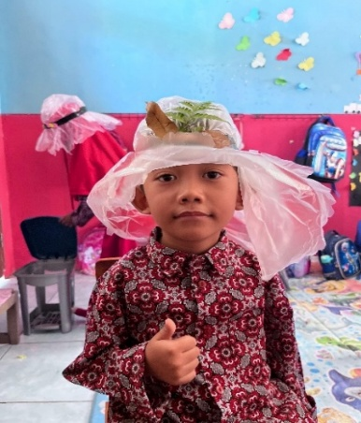 | Hasil Pengamatan:  Ark masih bertanya kepada ibu guru bahan apa yang mau ditempel di topi pantai tanpa inisiatifnya sendiri.  Catatan:  Ark masih kesulitan dalam memilih media Loose Part yang akan ditempel.
Analisis Pencapaian Kompetensi Dasar:
Mengembangkan kreativitas anak membuat dan menghias karya dengan media Mystery Box berbasis Loose Part.

Nama Anak : Ad
Pertemuan : Pertama
Hari/Tanggal: 04 Juni 2025
Hasil Karya Anak  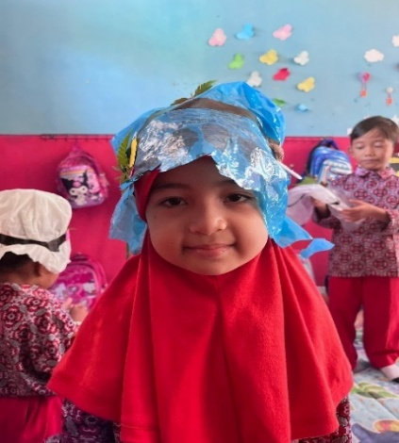 | Hasil Pengamatan:  Ad masih perlu bimbingan dalam pembuatan topi pantai.  Catatan:  Ad mengalami kesulitan dalam emilih media Loose Part.
Analisis Pencapaian Kompetensi Dasar:
Mengembangkan kreativitas anak membuat dan menghias karya dengan media Mystery Box berbasis Loose Part.

Nama Anak : Ai
Pertemuan : Pertama
Hari/Tanggal: 04 Juni 2025
Hasil Karya Anak  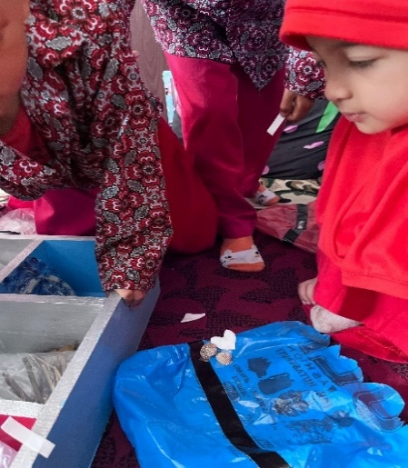 | Hasil Pengamatan:  Ai terlihat masih asing dengan media bahan alam yang di sediakan oleh peneliti.  Catatan:  Guru membimbing ai dalam mengerjakan karya.
Analisis Pencapaian Kompetensi Dasar:
Mengembangkan kreativitas anak membuat dan menghias karya dengan media Mystery Box berbasis Loose Part.

2. Pertemuan Kedua
Pertemuan kedua dilaksanakan pada hari Jum’at tanggal 13 Juni 2025 dengan tema rekreasi, sub tema membuat topi gambar gunung. Proses dibagi menjadi 3 bagian, pra kegiatan, saat kegiatan, kegiatan penutup.
- Pra Kegiatan
Pada kegiatan ini guru menyiapkan tempat dan alat untuk melakukan kegiatan diantaranya Mystery Box, daun pisang, gunting, bahan alam seperti cangkang kerang, stik, biji-bijan, bunga, ranting, tutup botol, plastik bekas, batu, dll. Guru menjelaskan dan memberi gambaran kegiatan membuat gambar gunung dan menghiasnya dengan bahan alam. Guru membuat lingkaran, kemudian menjelaskan aturan yang berlaku selama kegiatan. Aturan yang berlaku yaitu: tertib, tidak ribut saat kegiatan, bergantian dengan teman.
- Saat Kegiatan
Kegiatan awal dimulai dengan berdoa bersama-sama dipimpin oleh guru, kemudian dilanjutkan dengan kegiatan membuat gambar gunung dan menghiasnya sesuai kreativitas dan imajinasi anak, saat kegiatan anak - anak akan diawasi oleh gurunya.
- Penutup
Refleksi: duduk melingkar, menanyakan perasaan, minta anak bertukar kesan dan pengalaman belajar hari ini, anak dibimbing untuk membereskan meja dan perlengkapan pribadi, mengajak anak-anak untuk menyanyikan lagu bersama, informasi: menyampaikan rencana belajar untuk hari berikutnya, berdoa bersama dan mengucapkan terima kasih atas pengalaman belajar hari ini menutup kegiatan dengan salam atau slogan bersama.
No. | Nama Anak | Sub Indikator |  |  |  |  |  |  |  | Ket.
No. | Nama Anak | a | b | c | d | e | f | g | h | Ket.
1. | Ad | 3 | 4 | 2 | 3 | 3 | 4 | 4 | 4 | BSB
2. | Ar | 3 | 2 | 3 | 3 | 3 | 2 | 3 | 4 | BSH
3. | Ark | 2 | 3 | 3 | 1 | 2 | 3 | 3 | 3 | BSH
4. | Bef | 4 | 3 | 3 | 4 | 3 | 4 | 4 | 2 | BSB
5. | Hum | 4 | 3 | 3 | 2 | 4 | 3 | 2 | 3 | BSH
6. | Sal | 3 | 4 | 4 | 3 | 3 | 3 | 3 | 2 | BSH
7. | At | 4 | 3 | 4 | 4 | 3 | 4 | 2 | 2 | BSB
8. | Rif | 2 | 2 | 3 | 3 | 4 | 2 | 2 | 2 | MB
9. | Azz | 3 | 4 | 3 | 3 | 3 | 2 | 3 | 3 | BSH
10. | Hau | 3 | 2 | 3 | 3 | 4 | 3 | 3 | 3 | BSH
11. | Kaf | 4 | 3 | 3 | 2 | 3 | 4 | 3 | 3 | BSH
12. | Riz | 4 | 3 | 4 | 3 | 4 | 3 | 3 | 3 | BSH
13. | Ai | 3 | 3 | 3 | 4 | 4 | 3 | 3 | 3 | BSH
14. | Yas | 3 | 4 | 3 | 3 | 3 | 4 | 3 | 3 | BSH
15. | Zay | 3 | 3 | 2 | 3 | 3 | 4 | 3 | 3 | BSH

Keterangan Sub Indikator:
- Anak memiliki rasa percaya diri saat membuat media.
- Anak mampu menyebutkan bermacam-macam media Loose Part,
- Anak mampu membuat dan menghias media sesuai dengan kreativitasnya.
- Anak mampu bekerja sendiri dalam menyelesaikan tugas yang diberikan.
- Anak mampu menggabungkan berbagai jenis bahan alam pada lembar kerja.
- Anak mampu berkreasi dengan idenya sendiri.
- Anak mampu menuangkan ide-idenya sendiri dalam bentuk gambar.
- Anak mampu menghias objek dengan berbagai bahan alam (Loose Part) yang disediakan.
Dengan penjelasan sebagai berikut :
a. Diberikan skor 4 apabila anak sudah mampu mengenal dan menyelesaikan indikator yang ditetapkan serta dapat membantu teman.
b. Diberikan skor 3 apabila anak sudah mampu mengenal dan menyelesaikan indikator yang ditetapkan.
c. Diberikan skor 2 apabila anak mampu mengenal dan menyelesaikan indikator yang ditetapkan dengan bimbingan dari guru.
d. Diberikan ssskor 1 apabila anak belum mampu mengenal dan menyelesaikan indikator yang ditetapkan serta dibimbing oleh guru dari awal sampai akhir.

Tabel. 4.13 Persentase Hasil Observasi Kreativitas Anak Pertemuan Kedua TK At-Thoyyibah

No. | Kriteria | Skor | Jumlah Anak | Persentase
1. | BB | 1 | 0 | 0%
2. | MB | 2 | 1 | 6%
3. | BSH | 3 | 11 | 74%
4. | BSB | 4 | 3 | 20%
 |  |  | 15 | 100%

Keterangan:
BB : Belum Berkembang
MB : Mulai Berkembang
BSH : Berkembang Sesuai Harapan
BSB : Berkembang Sangat Baik
Observasi tentang kreativitas yang berjumlah 15 anak menunjukkan hasil BSB 3 anak, BSH 11 anak, MB 1 anak, BB 0 anak. Anak yang mendapatkan BSB berinisial Ad, Bef, At, anak yang mendapatkan BSH berinisial Ar, Ark, Hum, Sal, Azz, Hau, Kaf, Riz, Ai, Yas, Zay, anak yang mendapatkan MB berinisial Rif. Dengan 8 sub indicator anak memiliki rasa percaya diri saat membuat media, anak mampu menyebutkan bermacam-macam media Loose Part, anak mampu membuat dan menghias media sesuai dengan kreativitasnya, anak mampu bekerja sendiri dalam menyelesaikan tugas yang diberikan, anak mampu menggabungkan berbagai jenis bahan alam pada lembar kerja., anak mampu berkreasi dengan idenya sendiri, anak mampu menuangkan ide-idenya sendiri dalam bentuk gambar, anak mampu menghias objek dengan berbagai bahan alam (Loose Part) yang disediakan.
Nama Anak : Ark
Pertemuan : Kedua
Hari/Tanggal: 13 Juni 2025
Hasil Karya Anak  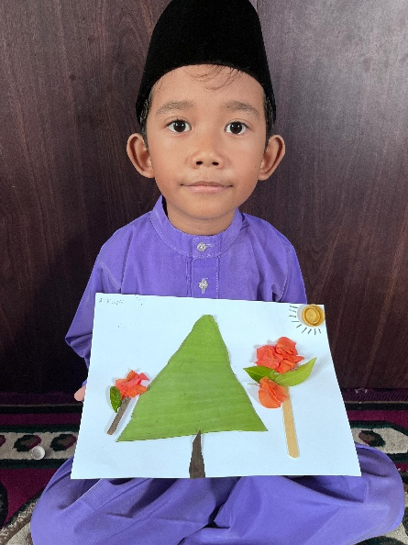 | Hasil Pengamatan:  Ark sudah mulai mengerjakan tugasnya sendiri meskipun media bahan alam yang ditempel belum terlalu banyak variasi.  Catatan:  Setelah guru memberi penjelasan Ark langsung mengerjakan tugasnya dengan kreativitasnya sendiri.
Analisis Pencapaian Kompetensi Dasar:
Mengembangkan kreativitas anak membuat dan menghias karya dengan media Mystery Box berbasis Loose Part.

Nama Anak : Ad
Pertemuan : Kedua
Hari/Tanggal: 13 Juni 2025
Hasil Karya Anak  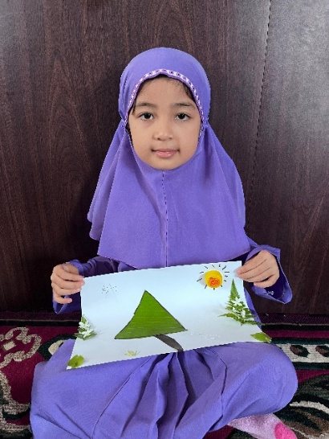 |  | Hasil Pengamatan:  Ad sudah terlihat perkembangan kreativitasnya dengan media Loose Part nya yang sudah bervariasi.  Catatan:  Ad masih perlu arahan dari guru untuk merapikan tempelannya.
Analisis Pencapaian Kompetensi Dasar:
Mengembangkan kreativitas anak membuat dan menghias karya dengan media Mystery Box berbasis Loose Part.
Nama Anak : Ai
Pertemuan : Kedua
Hari/Tanggal: 13 Juni 2025
 | Hasil Karya Anak  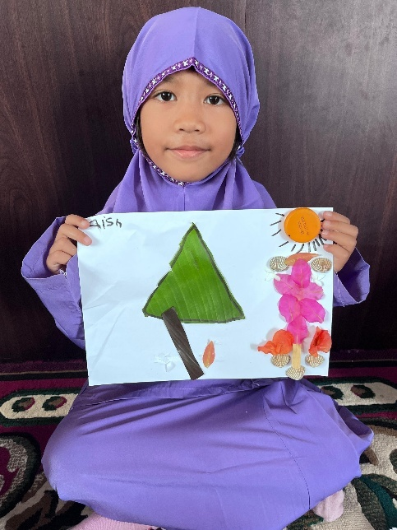 |  | Hasil Pengamatan:  Ai sudah dapat menggunakan kreativitasnya dalam pemilihan media Loose Part.  Catatan:  Ai mulai terlihat tertarik dengan bahan alam yang bervariasi.
Analisis Pencapaian Kompetensi Dasar:
Mengembangkan kreativitas anak membuat dan menghias karya dengan media Mystery Box berbasis Loose Part.

3. Pertemuan Ketiga
Pertemuan ketiga dilaksanakan pada hari Jum’at tanggal 20 Juni 2025 dengan tema kreativitasku, sub tema menghias bingkai fotoku. Proses dibagi menjadi 3 bagian, pra kegiatan, saat kegiatan, kegiatan penutup.
- Pra Kegiatan
Pada kegiatan ini guru menyiapkan tempat dan alat untuk melakukan kegiatan diantaranya Mystery Box, bahan alam seperti cangkang kerang, stik, biji-bijan, bunga, ranting, tutup botol, plastik bekas, batu, lembar foto anak, dll. Guru menjelaskan dan memberi gambaran kegiatan menghias bingkai foto. Guru membuat lingkaran, kemudian menjelaskan aturan yang berlaku selama kegiatan. Aturan yang berlaku yaitu: tertib, tidak ribut saat kegiatan, bergantian dengan teman.
- Saat Kegiatan
Kegiatan awal dimulai dengan berdoa bersama-sama dipimpin oleh guru, kemudian dilanjutkan dengan kegiatan menghias bingkai foto sesuai kreativitas dan imajinasi anak, saat kegiatan anak - anak akan diawasi oleh gurunya.
- Penutup
Refleksi: duduk melingkar, menanyakan perasaan, minta anak bertukar kesan dan pengalaman belajar hari ini, anak dibimbing untuk membereskan meja dan perlengkapan pribadi, mengajak anak-anak untuk menyanyikan lagu bersama, informasi: menyampaikan rencana belajar untuk hari berikutnya, berdoa bersama dan mengucapkan terima kasih atas pengalaman belajar hari ini menutup kegiatan dengan salam atau slogan bersama.

No. | Nama Anak | Sub Indikator |  |  |  |  |  |  |  | Ket.
No. | Nama Anak | a | b | c | d | e | f | G | h | Ket.
1. | Ad | 3 | 4 | 4 | 3 | 4 | 4 | 4 | 4 | BSB
2. | Ar | 3 | 4 | 3 | 4 | 3 | 4 | 4 | 4 | BSB
3. | Ark | 3 | 3 | 3 | 4 | 4 | 4 | 4 | 4 | BSB
4. | Bef | 4 | 3 | 4 | 4 | 3 | 4 | 4 | 4 | BSB
5. | Hum | 4 | 3 | 4 | 3 | 4 | 3 | 3 | 3 | BSH
6. | Sal | 3 | 4 | 4 | 4 | 3 | 4 | 4 | 4 | BSB
7. | At | 4 | 3 | 4 | 4 | 4 | 3 | 4 | 3 | BSB
8. | Rif | 4 | 4 | 3 | 3 | 4 | 3 | 3 | 3 | BSH
9. | Azz | 3 | 4 | 3 | 3 | 3 | 4 | 4 | 3 | BSH
10. | Hau | 4 | 4 | 3 | 4 | 4 | 4 | 4 | 3 | BSB
11. | Kaf | 4 | 4 | 3 | 4 | 3 | 4 | 3 | 4 | BSH
12. | Riz | 4 | 3 | 4 | 4 | 4 | 3 | 4 | 3 | BSB
13. | Ai | 3 | 4 | 3 | 4 | 4 | 4 | 4 | 4 | BSB
14. | Yas | 3 | 4 | 3 | 4 | 3 | 4 | 4 | 4 | BSB
15. | Zay | 4 | 3 | 4 | 4 | 3 | 4 | 4 | 3 | BSB

Keterangan Sub Indikator:
- Anak memiliki rasa percaya diri saat membuat media.
- Anak mampu menyebutkan bermacam-macam media Loose Part.
- Anak mampu membuat dan menghias media sesuai dengan kreativitasnya.
- Anak mampu bekerja sendiri dalam menyelesaikan tugas yang diberikan.
- Anak mampu menggabungkan berbagai jenis bahan alam pada lembar kerja.
- Anak mampu berkreasi dengan idenya sendiri.
- Anak mampu menuangkan ide-idenya sendiri dalam bentuk gambar.
- Anak mampu menghias objek dengan berbagai bahan alam (Loose Part) yang disediakan.

Dengan penjelasan sebagai berikut :
a. Diberikan skor 4 apabila anak sudah mampu mengenal dan menyelesaikan indikator yang ditetapkan serta dapat membantu teman.
b. Diberikan skor 3 apabila anak sudah mampu mengenal dan menyelesaikan indikator yang ditetapkan.
c. Diberikan skor 2 apabila anak mampu mengenal dan menyelesaikan indikator yang ditetapkan dengan bimbingan dari guru.
d. Diberikan skor 1 apabila anak belum mampu mengenal dan menyelesaikan indikator yang ditetapkan serta dibimbing oleh guru dari awal sampai akhir.
Tabel. 4.14 Persentase Hasil Observasi Kreativitas Anak
Pertemuan Ketiga TK At-Thoyyibah
No. | Kriteria | Skor | Jumlah Anak | Persentase
1. | BB | 1 | 0 | 0%
2. | MB | 2 | 0 | 0%
3. | BSH | 3 | 4 | 26%
4. | BSB | 4 | 11 | 74%
 |  |  | 15 | 100%

Keterangan:
BB : Belum Berkembang
MB : Mulai Berkembang
BSH : Berkembang Sesuai Harapan
BSB : Berkembang Sangat Baik

Observasi tentang kreativitas yang berjumlah 15 anak menunjukkan hasil BSB 11 anak, BSH 4 anak, MB 0 anak, BB 0 anak. Anak yang mendapatkan BSB berinisial Ad, Ar, Ark, Bef, Sal, At, Hau, Riz, Ai, Yas, Zay anak yang mendapatkan BSH berinisial Hum, Rif, Azz, Kaf. Dengan 8 sub indicator anak memiliki rasa percaya diri saat membuat media, anak mampu menyebutkan bermacam-macam media Loose Part, anak mampu membuat dan menghias media sesuai dengan kreativitasnya, anak mampu bekerja sendiri dalam menyelesaikan tugas yang diberikan, anak mampu menggabungkan berbagai jenis bahan alam pada lembar kerja., anak mampu berkreasi dengan idenya sendiri, anak mampu menuangkan ide-idenya sendiri dalam bentuk gambar, anak mampu menghias objek dengan berbagai bahan alam (Loose Part) yang disediakan.
Nama Anak : Ark
Pertemuan : Ketiga
Hari/Tanggal: 20 Juni 2025
Hasil Karya Anak  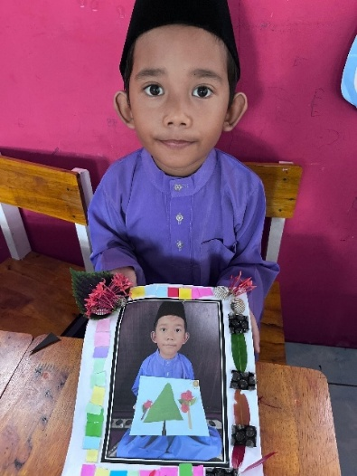 | Hasil Pengamatan:  Ark dapat menempel bahan alam dengan bervariasi.  Catatan:  Untuk pemilihan bahan alam Ark sudah mulai bervariasi dalam pilihannya.
Analisis Pencapaian Kompetensi Dasar: Mengembangkan kreativitas anak membuat dan menghias karya dengan media Mystery Box berbasis Loose Part.

Nama Anak : Ad
Pertemuan : Ketiga
Hari/Tanggal: 20 Juni 2025
Hasil Karya Anak  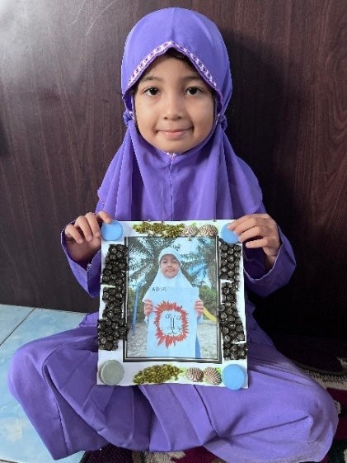 | Hasil Pengamatan:  Ad mampu mengembangkan kreativitasnya terlihat dari hasil karya yang sudah bervariasi.  Catatan:  Ad membantu teman yang kesulitan dalam mengerjakan tugas yang diberikan guru.
Analisis Pencapaian Kompetensi Dasar: Mengembangkan kreativitas anak membuat dan menghias karya dengan media Mystery Box berbasis Loose Part.

Nama Anak : Ai
Pertemuan : Ketiga
Hari/Tanggal: 20 Juni 2025
Hasil Karya Anak  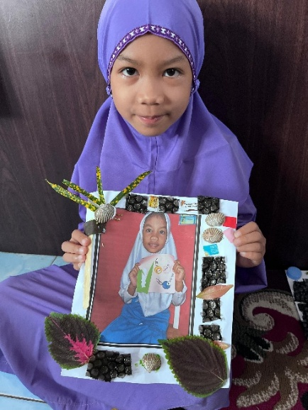 | Hasil Pengamatan:  Ai terlihat antusias dan bersemangat dalam mengerjakan karyanya.  Catatan:  Ai sudah mengembangkan kreativitasnya terlihat dari bahan alam yang ditempelnya sudah bervariasi, dan terkadang masih membutuhkan bimbingan dari guru.
Analisis Pencapaian Kompetensi Dasar: Mengembangkan kreativitas anak membuat dan menghias karya dengan media Mystery Box berbasis Loose Part.

- Pengujian Hipotesis
Pada pertemuan pertama anak terlihat masih bingung dan belum terbiasa bermain sambil belajar menggunakan media Mystery Box berbasis Loose Part. Hal ini terlihat dari beberapa orang anak tidak menggunakan media Loose Part yang bervariasi saat pembuatan topi pantai. Namun seiring berjalannya waktu pada pertemuan kedua anak-anak mulai terbiasa menggunakan Mystery Box berbasis Loose Part yang bervariasi saat membuat karya menempel gambar gunung, terlihat dari beberapa orang anak saja yang terkadang masih perlu bimbingan guru. Pada pertemuan ketiga kreativitas anak sudah berkembang, anak mulai mengerjakan tugas dengan kreasi sendiri, bersemangat dan tertarik dengan media Mystery Box berbasis Loose Part. Pada pertemuan ketiga ini guru hanya mengarahkan, membimbing dan memberikan motivasi saja kepada anak. Peneliti dapat menyimpulkan bahwasanya kreativitas anak di TK At-Thoyyibah Desa Simpang Beringin, Kecamatan Bandar Sei Kijang mengalami peningkatan dari pertemuan 1-3 sehingga kreativitas anak dapat dikatakan berkembang. Untuk lebih jelas dapat dilihat pada tabel rekapitulasi keseluruhan observasi berikut ini:
Tabel 4.15 Rekapitulasi Persentase Hasil Observasi Kreativitas Anak Pertemuan Pertama, Kedua dan Ketiga

No. | Kriteria | Pertemuan Pertama | Pertemuan Kedua | Pertemuan Ketiga
1. | BB | 0% | 0% | 0%
2. | MB | 54% | 6% | 0%
3. | BSH | 46% | 74% | 26%
4. | BSB | 0% | 20% | 74%
Jumlah |  | 100%
BAB V
PENUTUP
- Kesimpulan
Berdasarkan hasil penelitian mulai dari pembuatan desain media hingga penerapan yang telah dilakukan maka dapat ditarik kesimpulan bahwa penggunaan media Mystery Box berbasis Loose Part dalam pembelajaran anak untuk meningkatkan kreativitas mendapatkan hasil dari dua uji validitas ahli dengan perolehan persentase pada validator pertama yaitu 97% dan validator kedua yaitu 98% serta penelitian tindakan kelas yang telah dilakukan oleh peneliti dapat disimpulkan bahwa perkembangan kreativitas anak usia 5-6 tahun mengalami peningkatan sesuai sub indikator keberhasilan yang telah ditentukan berdasarkan aspek penilaian yang tertera pada instrument penelitian. Hasil penelitian dapat diketahui dari pengamatan perkembangan pada pertemuan ketiga dapat dilihat bahwa kriteria BSB 74% BSH 26% MB 0% dan BB 0%. Dapat disimpulkan bahwa dengan melakukan pembuatan karya menggunakan media Mystery Box berbasis Loose Part dapat meningkatkan kreativitas anak usia 5-6 tahun di TK At-Thoyyibah Desa Simpang Beringin Kecamatan Bandar Sei Kijang.
- Saran
Dapat disimpulkan dari hasil penelitian yang telah dilaksanakan terdapat beberapa saran yang harapannya dapat bermanfaat bagi pihak-pihak terkait yaitu:
- Bagi guru, hendaknya lebih kreatif dan inovatif dalam memilih kegiatan belajar mengajar yang sesuai dengan kebutuhan dan minat anak, serta memaksimalkan dalam pemanfaatan media di sekitar anak yang dapat menunjang proses pembelajaran anak sehingga dapat membantu anak dalam mencapai pertumbuhan dan perkembangan yang optimal.
- Bagi sekolah, penggunaan media Mystery Box berbasis Loose Part sangat membantu dalam penghematan biaya pengeluaran kebutuhan fasilitas dan akomodasi sekolah sebab media ini merupakan media yang dapat di bentuk melalui bahan-bahan yang mudah didapatkan disekitar, selain itu dengan bahan baku box yang baik membuat box yang lebih awet serta rapi dalam penyimpanan. Penggunaan media Mystery Box berbasis Loose Part juga dapat menjadi salah satu sumber pembelajaran yang mana anak dapat langsung melakukan percobaan melalui media yang telah dibuat.
- Bagi peneliti, merupakan pengalaman yang penting dan sangat berharga untuk dijadikan referensi dan acuan pada saat menjadi tenaga pendidik.

DAFTAR PUSTAKA
Afandi, A. 2022. Menyongsong Era Digital Kesiapan Guru dalam Teknologi Informasi dalam Pendidikan Anak Usia Dini. Journal of Practice Learning and Educational Development. Vol.2, No.4. https://doi.org/10.58737/jpled.v2i4.68
Ahmad, R., Nurul, N.A., dan Faniati, F. 2022. Analisis penggunaan media Loose Part untuk meningkatkan kemampuan motorik halus anak usia 5-6 tahun.” Mitra Ash-Shibyan : Jurnal Pendidikan dan Konseling, Vol.5, No.2. https://doi.org/10.46963/mash.v5i02.562
Al-Qur’an. Surat An-Nisaa Ayat 9.
Arjuna Bangsawan, Restu Hendriyani Magh’firoh, Ahmad Fathoni Sugiarto, “Perancangan Buku Ilustrasi Sebagai Media Pengenalan Binatang Langka dan Dilindungi di Pulau Jawa Kepada Anak-anak Usia 7-9 Tahun”. 2022. Vol.06 No.2.
Avissany, C., Rosyidah, I., dan Nursihah, A. 2023. Hubungan Antara Aktivitas Anak pada Permainan Mystery Box dengan Kemampuan Bercerita Anak Usia Dini. JR-PAUD: Jurnal Rinjani Pendidikan Anak Usia Dini. Vol.1, No.2. https://jurnalrinjanipendidikan.com/index.php/JR-PAUD
Ayuningtyas, T.Y dan Wijayaningsih, L. (2021). Efektivitas Permainan Detumbar (Dengarkan, Temukan Gambar) Terhadap Minat Belajar Anak Usia Dini. Jurnal Obsesi: Jurnal Pendidikan Anak Usia Dini, Vol.5, No.1. https://doi.org/10.31004/obsesi.v5i1.724
Darmiatun, S & Mayar, F. (2020). Meningkatkan Kemampuan Motorik Halus Anak Melalui Kolase dengan menggunakan Bahan Bekas. Jurnal Obsesi: Jurnal Pendidikan Anak Usia Dini, Vol.4,No.1.https://doi.org/10.31004/obsesi.v4i1.327.
Desita Merry Cristyanty. Pengembangan Media Loose Part Box Berbasis Bahan Alam di TK Mawar Putih Desa Sumber Jaya. SKRIPSI. Agustus 2023.
E.Van Globel, T. Laiya, S dan Srirawanti. 2024. Deskripsi Penggunaan Media Loose Parts Pada Kemampuan Kreativitas Anak Kelompok B di TK Negeri Pembina Kecamatan Lemito Kabupaten Pohuwato. Jurnal Pendidikan dan Pengajaran. Vol.7, No.3.
Fani Anggita Lubis, K. N. L. N. A. (2022). Pengaruh game based learning (gbl) terhadap kemampuan berpikir kritis siswa pada mata pelajaran ipa di SDN 060811 Medan. Didaktik : Jurnal Ilmiah PGSD FKIP Universitas Mandiri, 08. https://doi.org/10.36989/didaktik.v8i2.585
Farida, Azky. 2020. Sekripsi: Penggunaan Media Loose Part Untuk Mengembangkan Kreativitas Anak Usia Dini di PAUD Al-Musfiroh Gunungsindur. Jakarta: UIN.
Hasil wawancara guru Meliyani Sartika. November 2024.
Indikator Pencapaian Perkembangan Anak Usia 4-6 Tahun Sesuai Kurikulum PAUD.
Kafolamau, N. I., & Rahardjo, M. M. (2022). Peningkatan Kreativitas Anak Menggunakan Media Loose Part. Jurnal Studi Guru Dan Pembelajaran, Vol.5, No.3. https://doi.org/10.30605/jsgp.5.3.2022.1880
Komara, H. K., Rohmalina. 2023. Media Pembelajaran Loose Part dalam Meningkatkan Kreativitas Anak Usia Dini, Jurnal CERIA (Cerdas Energik Responsif Inovatif Adaptif). Vol.6, No.5.
Kuraedah, S & Anhusadar, LO. 2020. Meningkatkan Keterampilan Motorik Halus Anak Melalui Mencetak dengan Pelepah Pisang. Jurnal Obsesi: Jurnal Pendidikan Anak Usia Dini, Vol.4,No.1, https://doi.org/10.31004/obsesi.v4i1.299
Lubis, R.F. 2020. Upaya Guru Pendidikan Agama Islam Dalam Mengatasi Kesulitan Belajar Siswa. Jurnal kreativitas: Jurnal Ilmiah Pendidikan Islam. Vol.9.No.1.https://www.ojs.diniyah.ac.id/index.php/Kreatifitas/article/view/112
Magdalena, Ina., dkk.2021. Pentingnya media pembelajaran untuk meningkatkan media belajar siswa SDN Meruya Selatan 06 Pagi. Jurnal Edukasi dan Sains. Vol.3,No.2. https://ejournal.stitpn.ac.id/index.php/edisi
Marsela, N. 2024. Pengaruh Penggunaan Media Loose Part Terhadap Kreativitas Anak Usia 5-6 Tahun di TK Yunica Kota Jambi. SKRIPSI.
Mastuinda, Zulkifli, and Febrialismanto. 2020. Persepsi Guru Tentang Penggunaan Loose Part Dalam Pembelajaran Di Paud Se- Kecamatan Tampan Kota Pekanbaru. Jurnal Review Pendidikan dan Pengajaran Vol.3,No.1. https://doi.org/10.31004/jrpp.v3i1.868
Nasution, M. A., Anas, N. 2023. Pengaruh media pembelajaran magic box terhadap kemampuan berpikir kritis pada mata pelajaran ilmu pengetahuan alam peserta didik di sekolah dasar. Jurnal EDUCATIO (Jurnal Pendidikan Indonesia). Vol.10,No.1. https://doi.org/10.29210/1202424429
Oktavia L,M., & Karim H,. (2022). Penggunaan Media Loose Part dalam Mengembangkan Kreativitas Anak Usia Dini di PAUD Tunas Harapan. Jurnal Family Education, Vol.2.No.3. https://doi.org/10.24036/jfe.v2i3.69
Peraturan Menteri Pendidikan dan Kebudayaan No.146. 2014. Pasal 1. Tentang Kurikulum 2013 Pendidikan Anak Usia Dini.
Rachmawati, Yeni, Strategi Pengembangan Kreativitas pada anak usia taman kanak-kanak (Jakarta: Kencana, 2020).
Rahayu,A., Yetti, E., dan Supriati, Y. 2021. Meningkatkan kreativitas Anak Usia Dini Melalui Pembelajaran Gerak dan Lagu. Jurnal Obsesi: Jurnal Pendidikan Anak Usia Dini. Vol.5, No.1. https://doi.org/10.31004/obsesi.v5i1.691
Romanti, S dan Rohita. 2020. Peran Guru Meningkatkan Kemampuan Anak Dalam Memecahkan Masalah di Sentra Bahan Alam., Jurnal AUDHI, Vol.3, No.1. http://dx.doi.org/10.36722/jaudhi.v3i1.587
Romdona, S., Junista, S.S., Gunawan, A. 2025. Teknik Pengumpulan Data: Observasi, Wawancara dan Kuisioner. Jurnal Ilmu Sosial Ekonomi dan Politik. Vol.3, No.1. https://doi.org/10.61787/taceee75
Roudlotun Ni’mah dan Farida Isroani. 2020. Upaya Meningkatkan Kreativitas Pada Anak Usia 5-6 Tahun Melalui Media Loose Part, Jurnal Penelitian, Pemikiran dan Pengabdian. Vol.8,No.1. https://doi.org/10.30743/kgr.v8i1.5977
Safitri D & Lestariningrum A. (2021). Penerapan Media Loose Part untuk Kreativitas Anak Usia Dini. Kiddo: Jurnal Pendidikan Islam Anak Usia Dini, Vol.2,No.1. https://doi.org/10.19105/kiddo.v2i1.3645
Sari, A. M., & Linda, L. (2020). Sikap dan Respon anak paud dalam mengenal metamorfosis serangga melalui media animasi. Jurnal Obsesi: Jurnal Pendidikan Anak Usia Dini, Vol.5,No.2. https://doi.org/10.31004/obsesi.v5i2.776
Siantajani, Yulia. 2020. Loose Part: Material lepasan Otentik Stimulasi PAUD. Semarang: Sarang Seratus Aksara.
Siskawati dan Herawati. 2021. Efektivitas Media Loose Part Di PAUD Kelompok A Pada Masa Belajar Dari Rumah. Jurnal Pendidikan Luar Sekolah Vol.15,No.1. https://doi.org/10.32832/jpls.v15i1.4629
Sugiono, Noerdjanah, Wahyu, A. 2020. Uji Validitas dan Reliabilitas Alat Ukur SG Posture Evaluation. Jurnal Keterapian Fisik. Vol.5,No.1. https://doi.org/10.37341/jkf.v5i1.167
Tjaya, Gerli Yomima A, Wondal, R & Haryati. (2020). Peranan Kegiatan Meronce Dengan Bahan Bekas Dalam Meningkatkan Motorik Halus.
Undang-Undang No.137 Tahun 2014 Tentang Standar Nasional Pendidikan Usia Dini.
Undang-Undang Republik Indonesia Nomor 20. 2003. Tentang Sistem Pendidikan Nasional.
Wulandari, A.P., Salsabila, A.A., Cahyani, K., Nurazizah, T.S., Ulfiah, Z. 2023. Pentingnya Media Pembelajaran dalam Proses Belajar Mengajar. Bandung: Journal on Education. Vol.5, No.2. https://doi.org/10.31004/joe.v5i2.1074
Yuliana, D., Murtono, M., & Oktavianti, I. (2021). Pembentukan Karakter Sopan Santun Anak Melalui Pola Asuh Keluarga. Jurnal Educatio, Vol.7, No.4. https://doi.org/10.31949/educatio.v7i4.1416

LAMPIRAN
- Dokumentasi Wawancara Bersama Guru
- Dokumentasi Bukti Sudah Validasi Produk Oleh Dosen dan Guru
- Dokumentasi Penunjang Validasi Pro duk Oleh Pendamping Satuan Pendidikan Kabupaten Pelalawan
- Dokumentasi Kegiatan Penelitian dan Hasil Karya Anak Pertemuan Pertama, Kedua, dan Ketiga
- Dokumentasi Surat Penelitian Dari IAI Diniyyah Pekanbaru dan Surat Selesai Penelitian dari Sekolah
- RPPH Pertemuan Pertama, Kedua, dan Ketiga
- Bukti Bimbingan Kontrol Skripsi
- Dokumentasi ACC Skripsi Oleh Pembimbing 1 dan Pembimbing 2

Hasil Observasi Wawancara Bersama Guru Kelas B1
TK At-Thoyyibah Pada Tanggal 23 November 2024
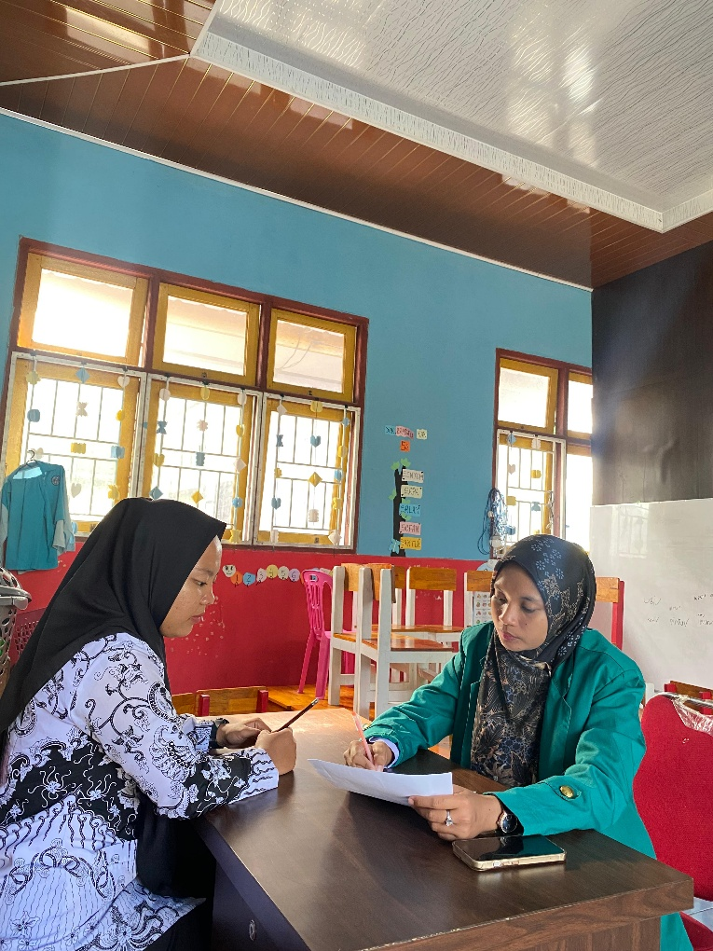
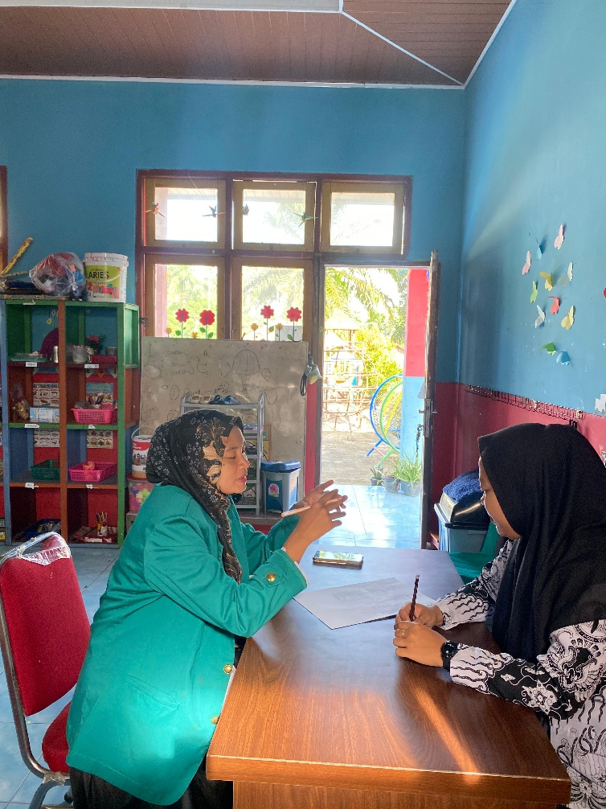

Hasil Observasi Bersama Guru Kelas B1 TK At-Thoyyibah
Melihat Tempat Penyimpanan Loose Part pada Box Toples
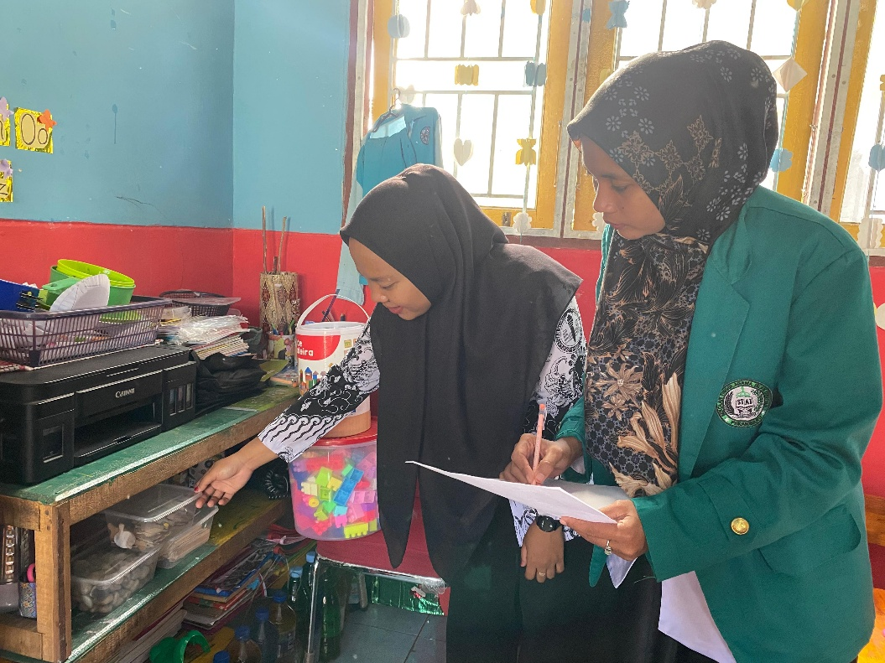

Catatan Wawancara 1
Nama : Meliyani Sartika
Pendidikan Terakhir : S1
Jabatan : Guru Kelas
Tanggal : 23 November 2024

No | Sub Fokus | Pertanyaan | Jawaban
1. | Penggunaan Media Loose Part Untuk Megembangkan Keterampilan | Bagaimana pendapat ibu tentang penggunaan media loose part untuk mengembangkan keterampilan anak usia dini? | Pendapat saya tentang penggunaan media Loose Part untuk anak usia dini sangat baik karena dengan menggunakan bahan Loose Part, anak-anak dapat lebih mengembangkan keterampilan berpikirnya juga daya imajinasinya dapat lebih berkembang dengan baik.
1. | Penggunaan Media Loose Part Untuk Megembangkan Keterampilan | Apa saja tujuan dari penggunaan media Loose Part untuk mengembangkan di sekolah ini? | Tujuannya untuk anak-anak dapat lebih bnyak menggunakan banyak alat dan untuk mengembangkan daya imajinasinya saat membangun bentuk serta dapat berkolaborasi dengan baik dengan teman  sebaya.
2. | Strategi Dalam Penggunaan Media Loose Part Untuk Mengembangkan Keterampilan Teknik (Engineering) | Bagaimana penyusunan perencanaan pembelajaran dengan penggunaan media Loose Part disekolah ini? | - Menghitung jumlah anak dalam kelompok usia.  - Kegiatan apa yang dilakukan anak (menentukan tema)  - Persiapan ruangan yang akan dijadikan tempat bermain dan tempat penyimpanan bahan  main.
2. |  | Bagaimana tahapan penggunaan media Loose Part pada anak usia dini? | - persiapan (mengatur ruangan, menempatkan bahan main, menentukan kegiatan main, menyiapkan bahan Loose Part)  - pelaksnaan (berikan sudut atau pojok yang akan digunakan untuk main, letakkan buku cerita atau gambar pada kegiatan, berikan nama kegiatan main)  - evaluasi penggunan Loose Part.
Guru Kelas Peneliti

Meliyani Sartika, S.I.Kom Siti Romiat
Bukti Dokumentasi Bahwa Media Sudah Divalidasi Dosen
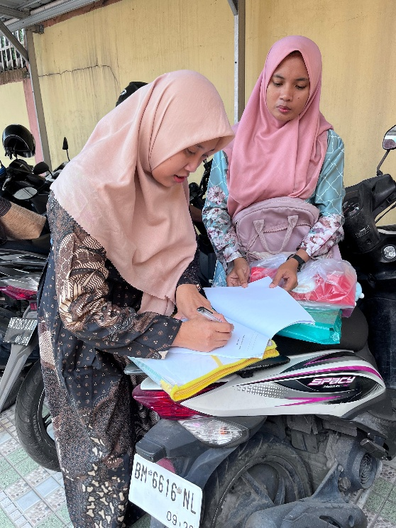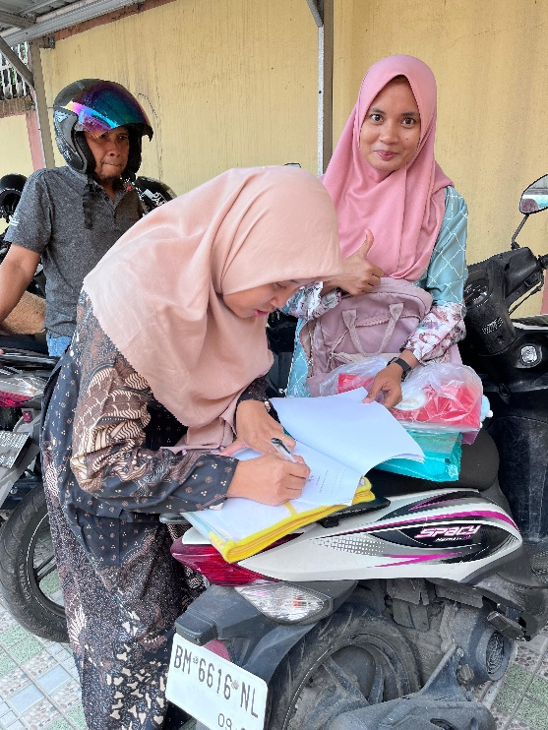
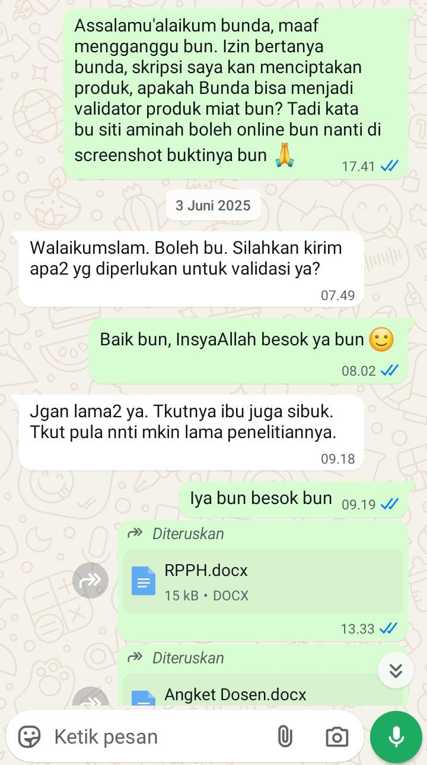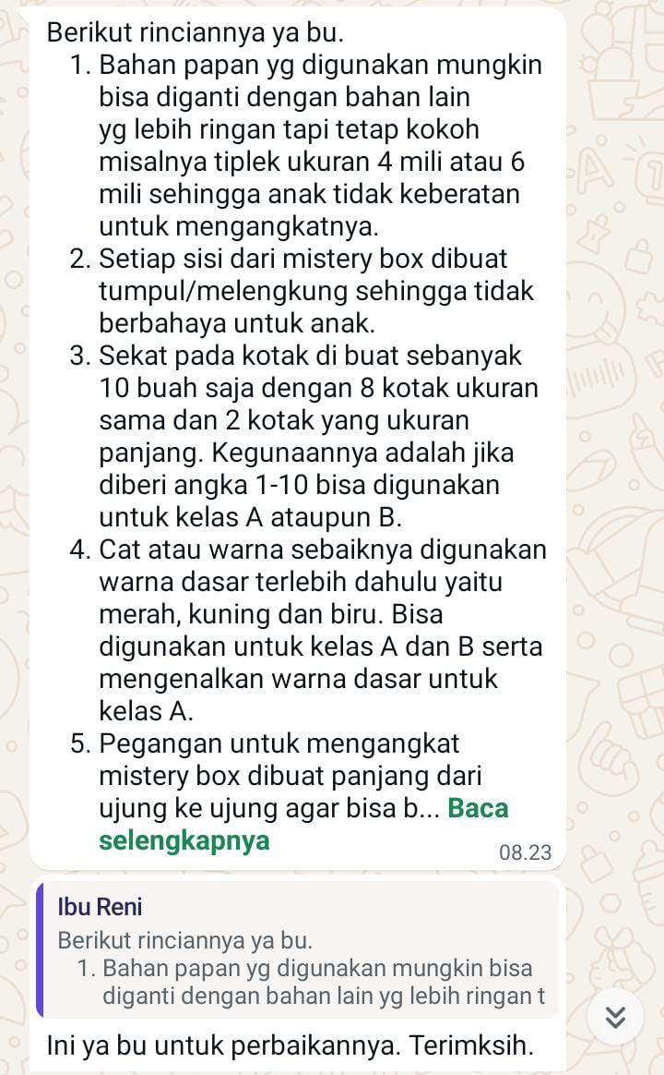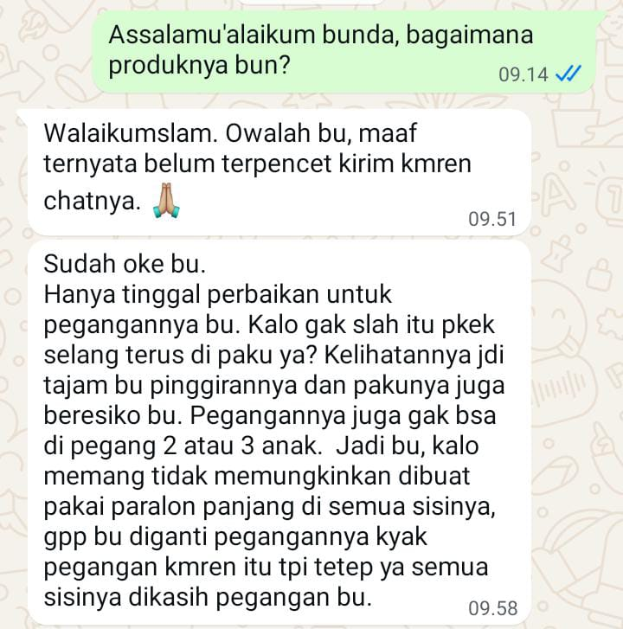
Bukti Dokumentasi Bahwa Media Sudah Divalidasi Guru
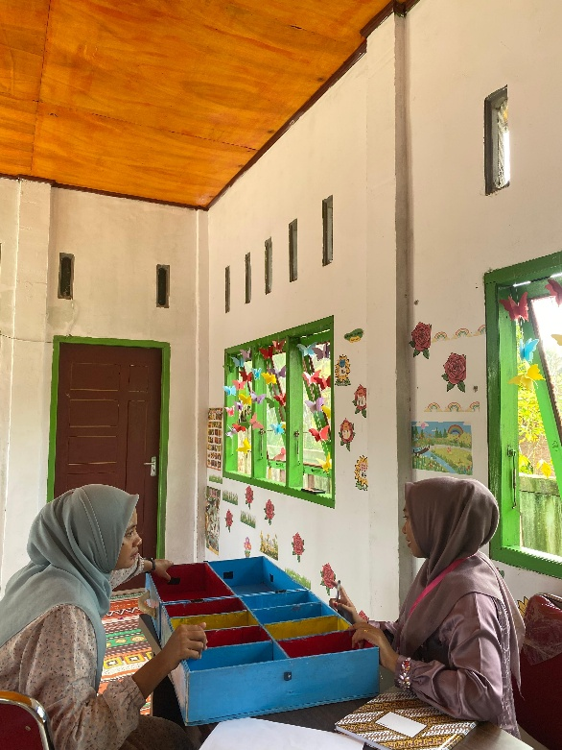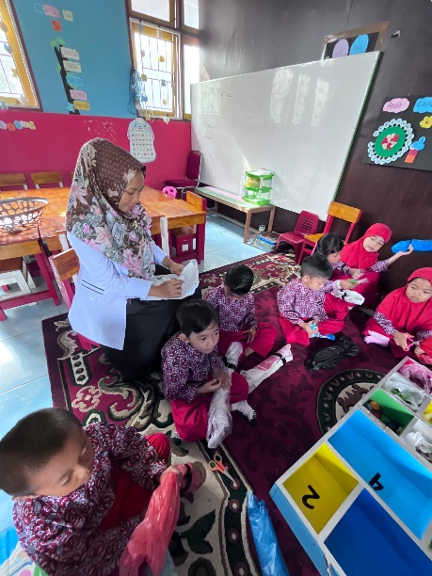
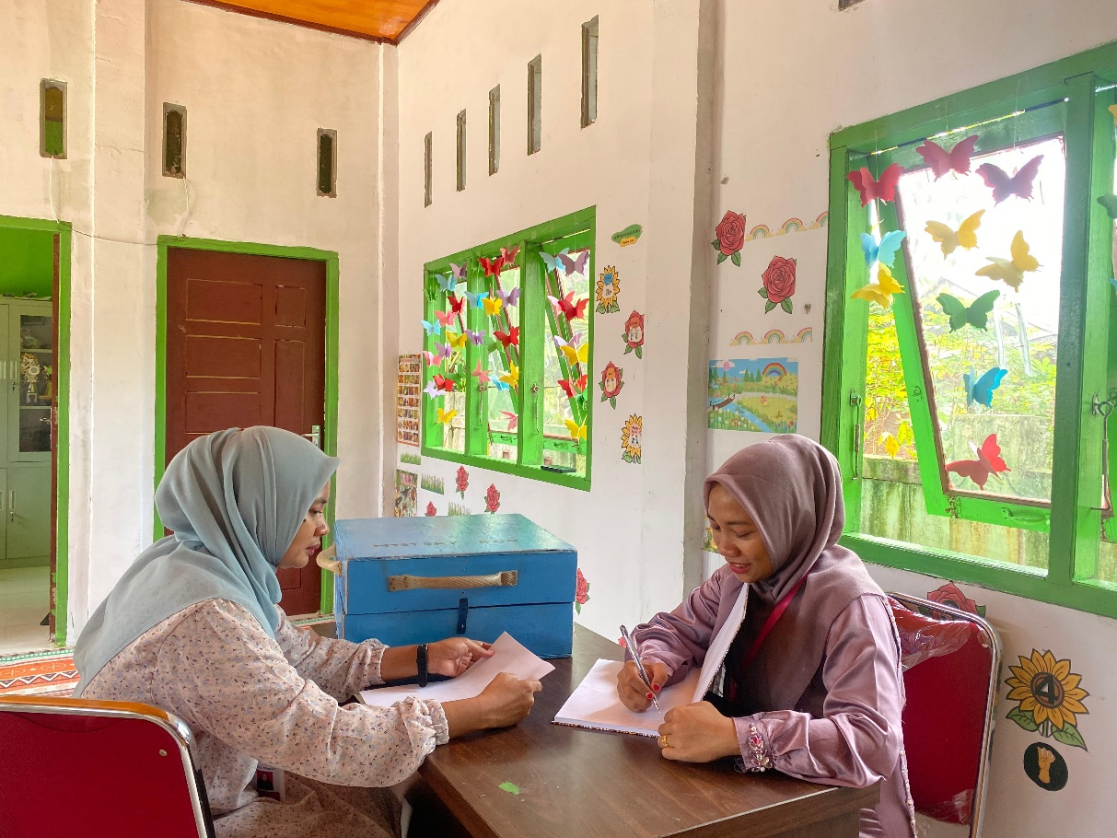

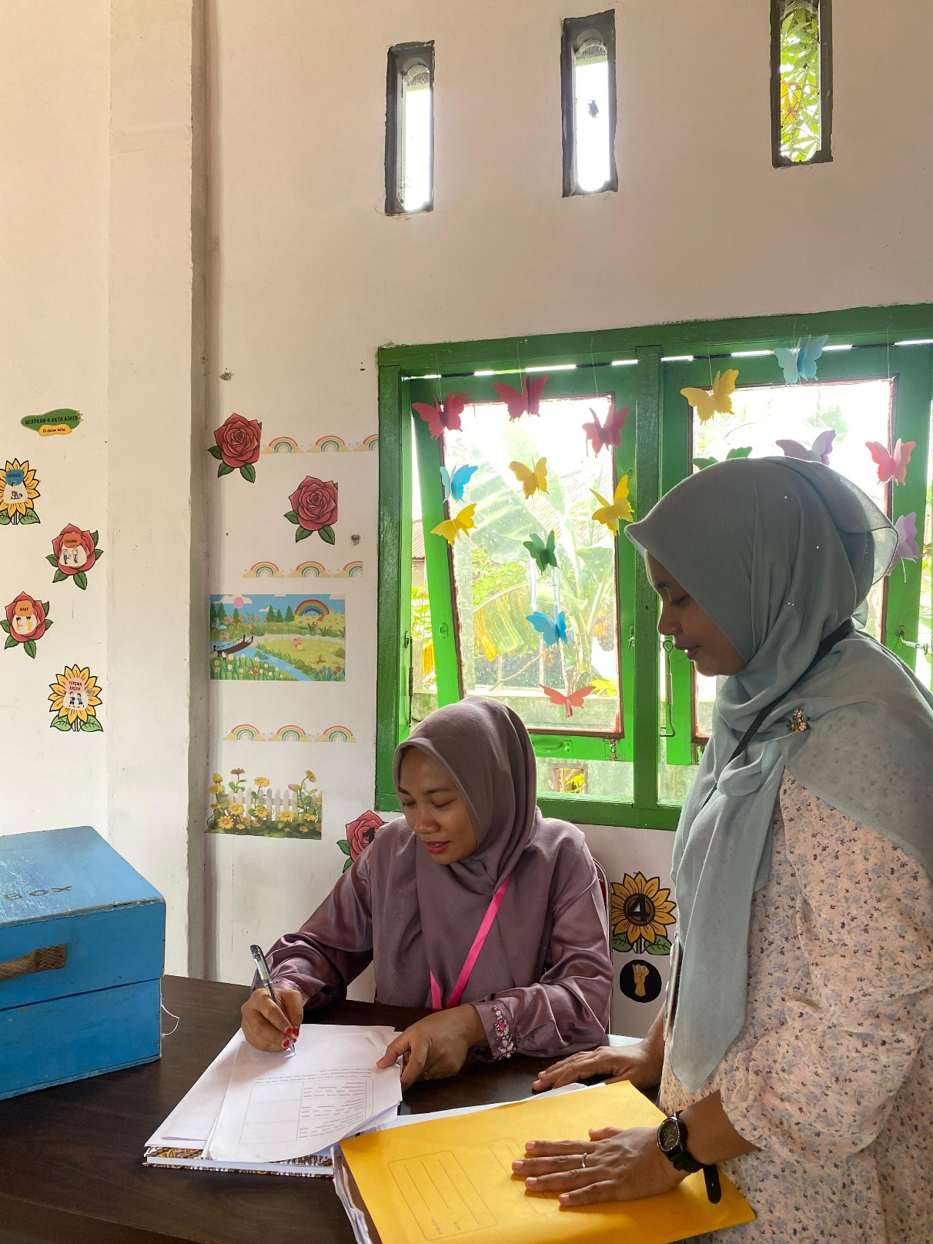
Dokumentasi Penunjang Validasi Produk Oleh Ibu Erni Gusilawati
Penelitian ini diperkuat oleh validasi dari pengawas pendamping Satuan Pendidikan Ibu Erni Gusilawati yang bertugas di Dinas Pendidikan Kabupaten Pelalawan, peneliti meminta pendapat Ibu Erni kebetulan beliau melakukan pendampingan di TK At-Thoyyibah, beliau berkata Mystery Box yang peneliti buat sangat menarik, bagus dan sesuai untuk penyimpanan media Loose Part. Beliau juga berkata untuk selalu bersemangat melanjutkan pengabdian untuk mendidik anak bangsa semoga cepat mendapat gelar.
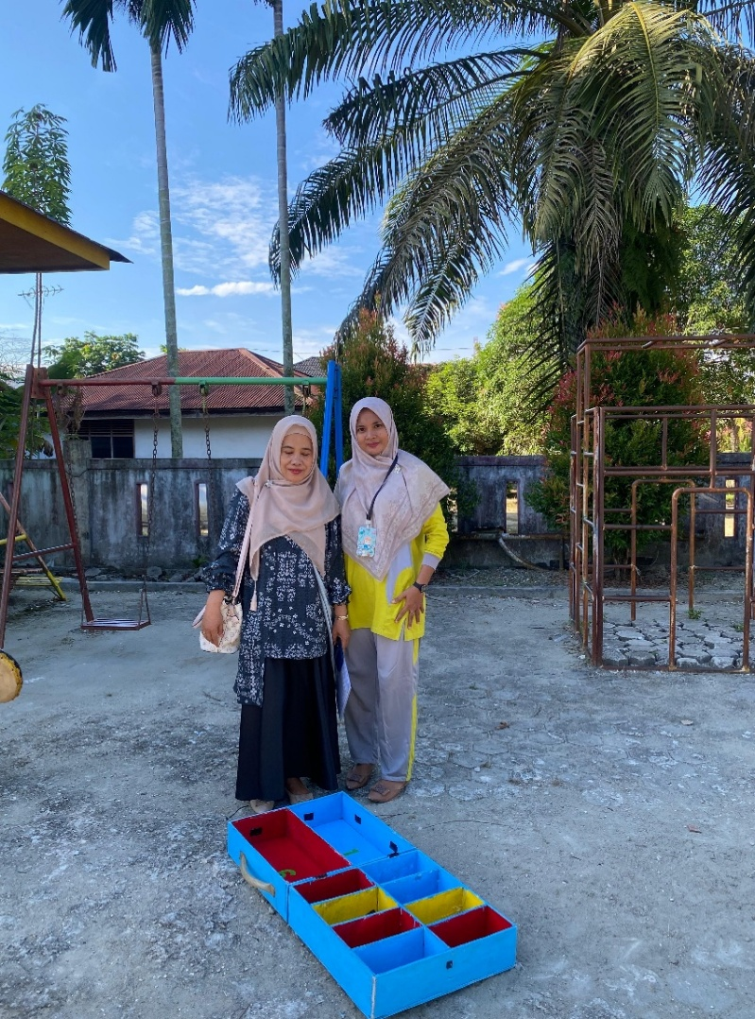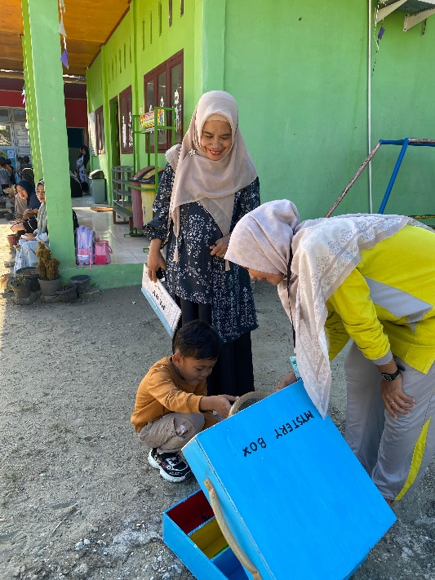

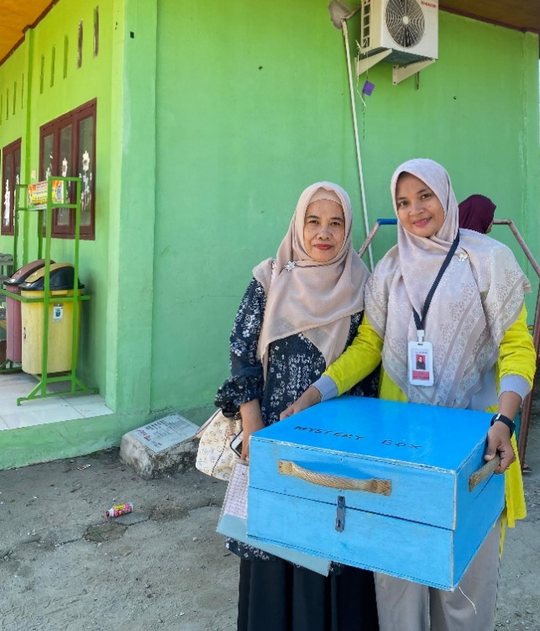

Dokumentasi Kegiatan dan Hasil Karya Penilaian Perkembangan Anak
Pertemuan Pertama

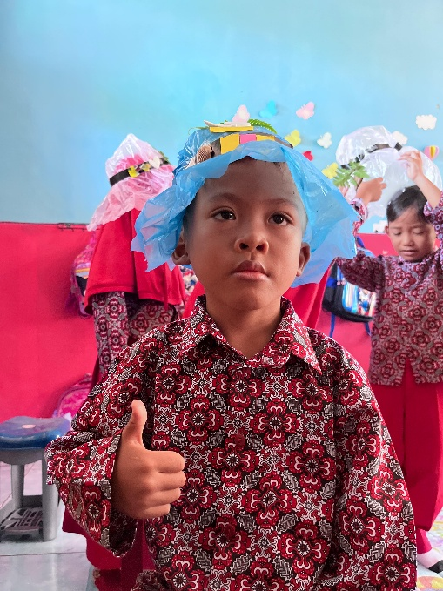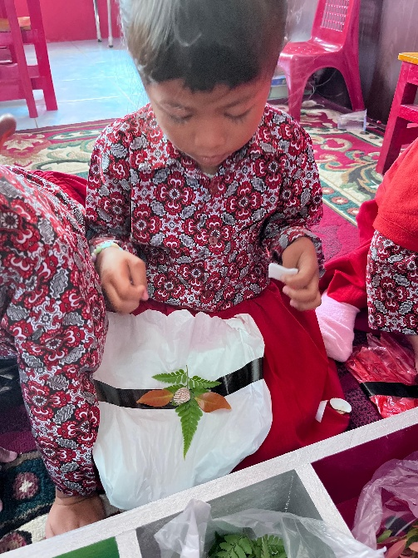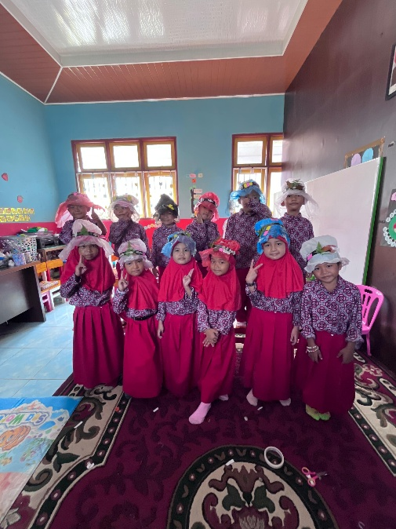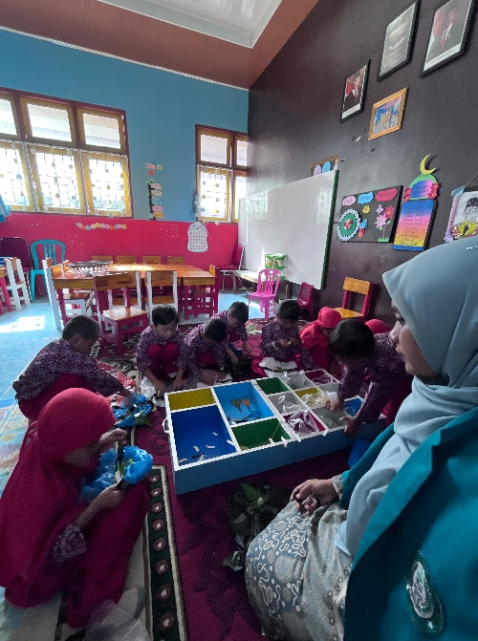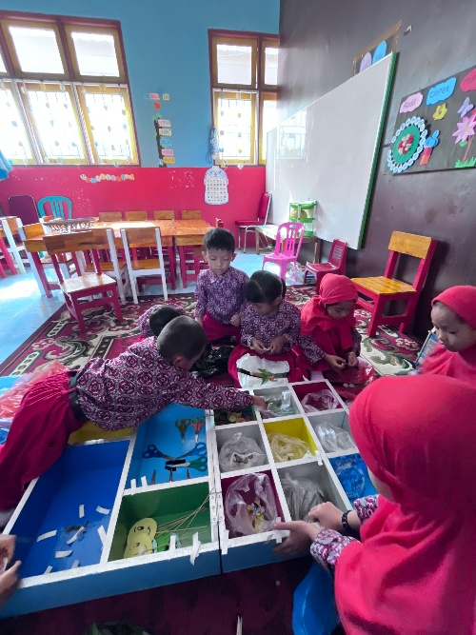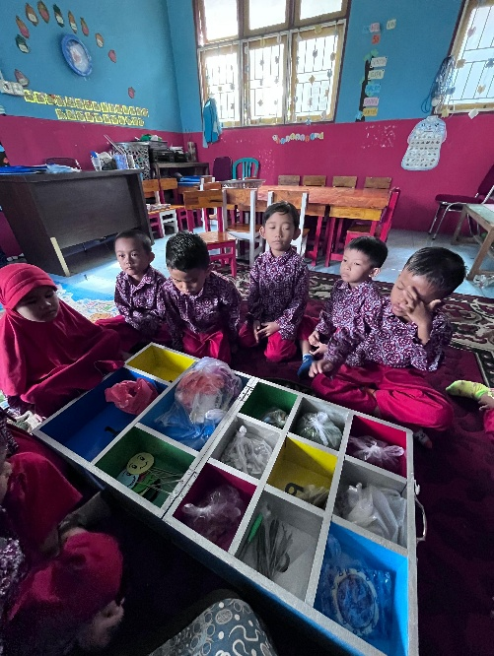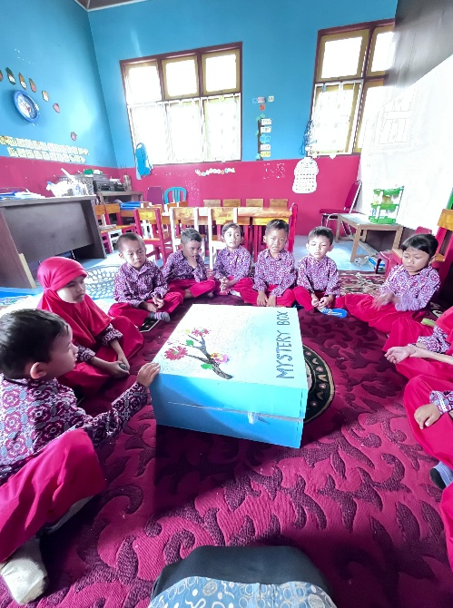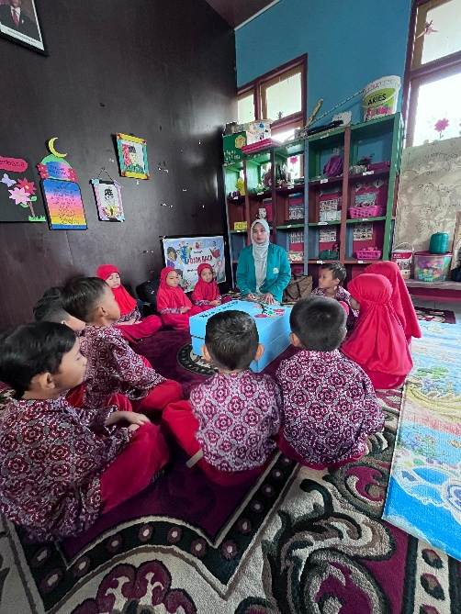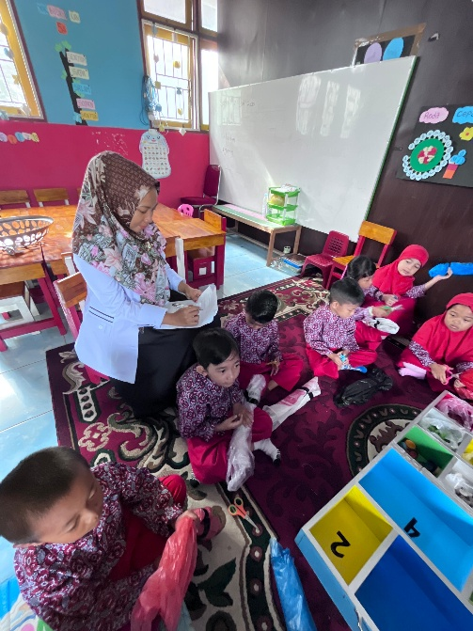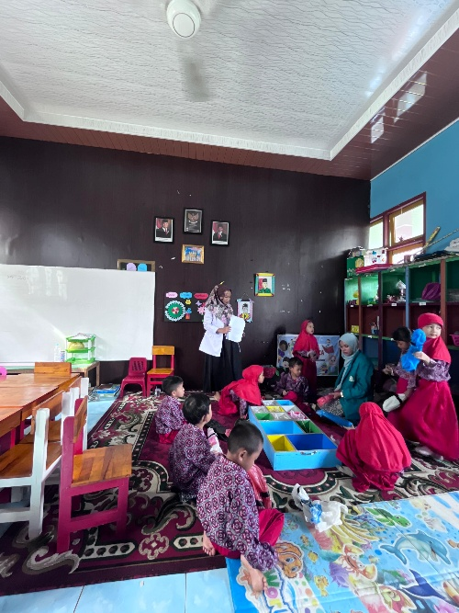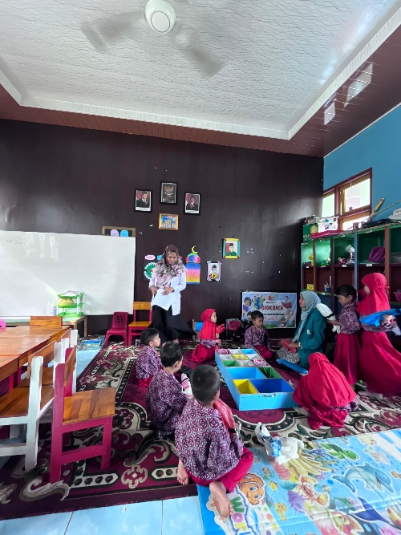

Pertemuan Kedua
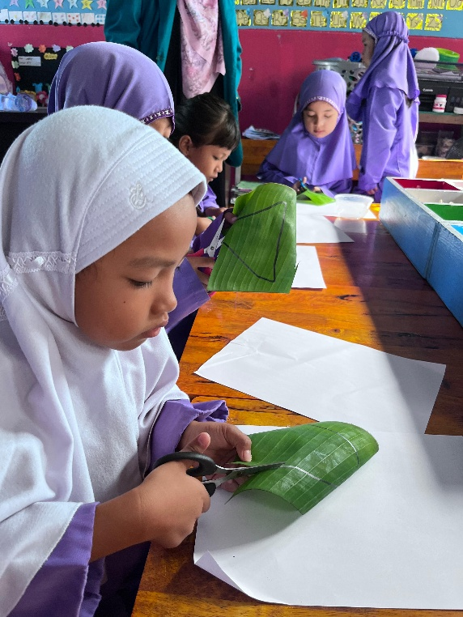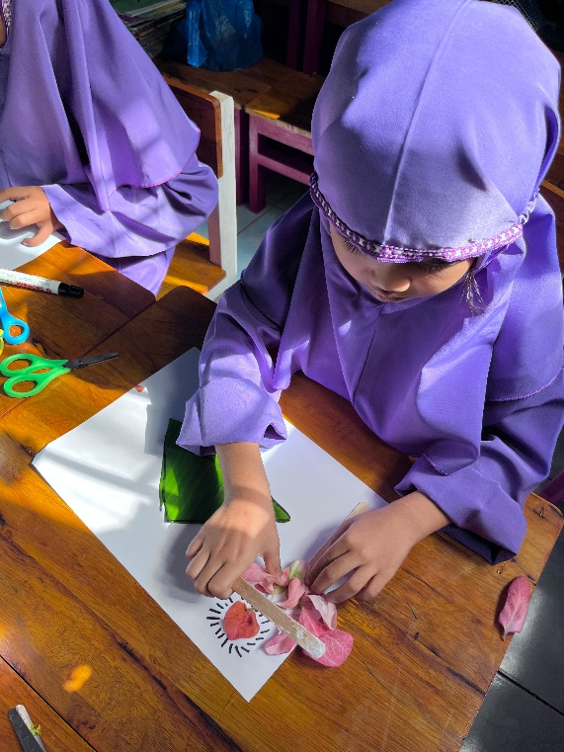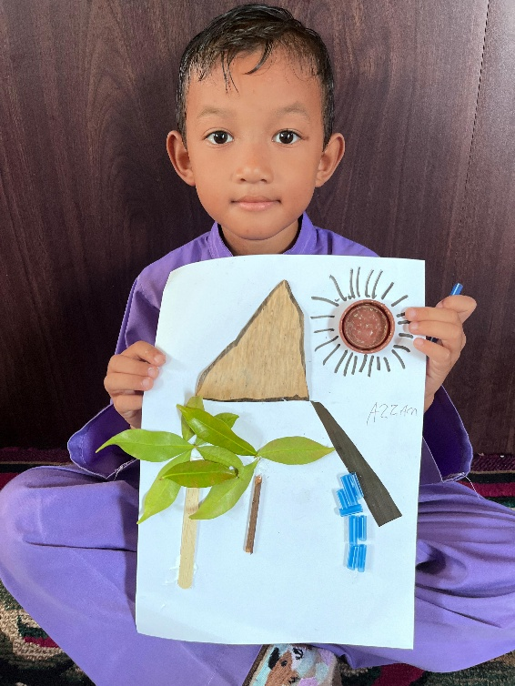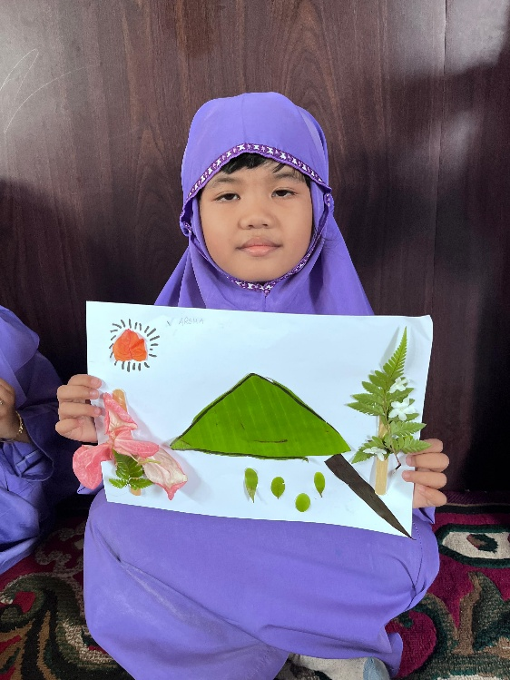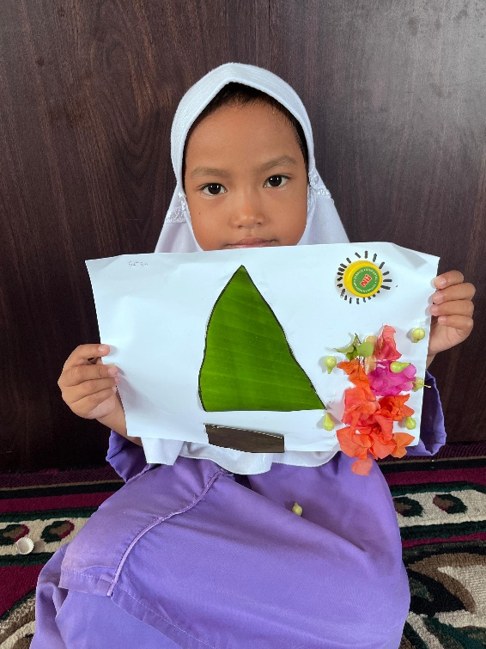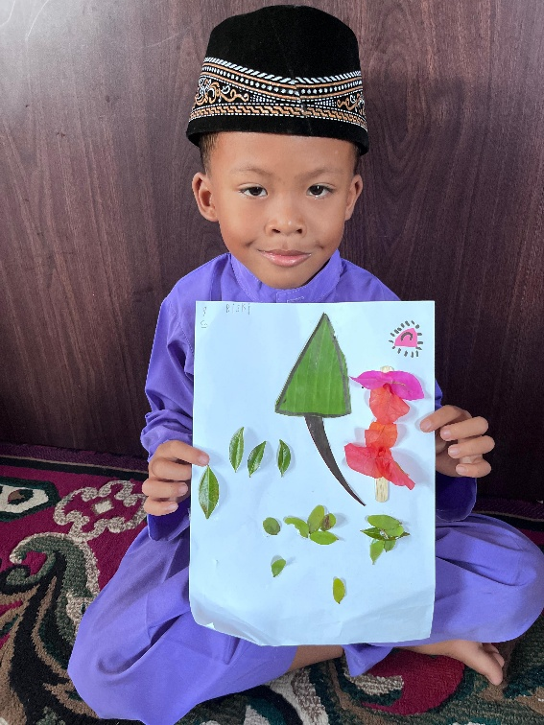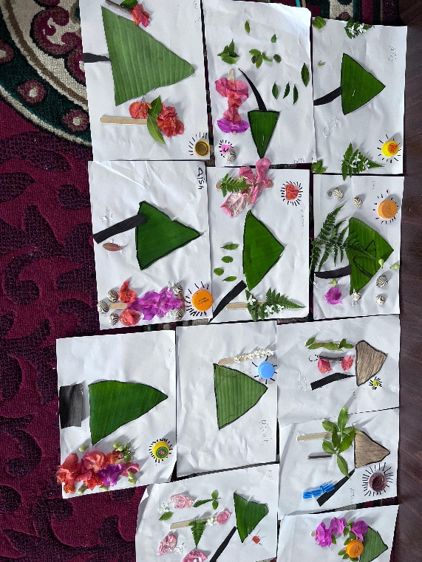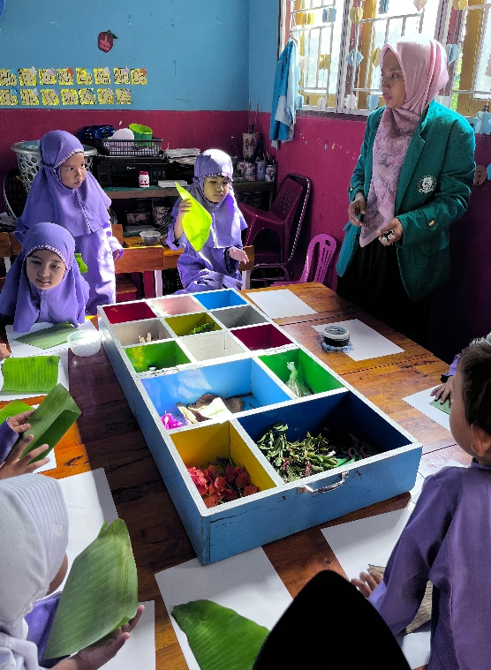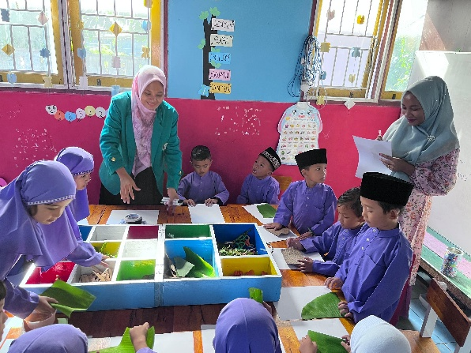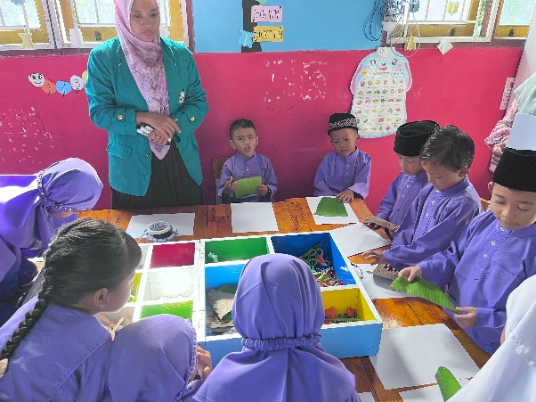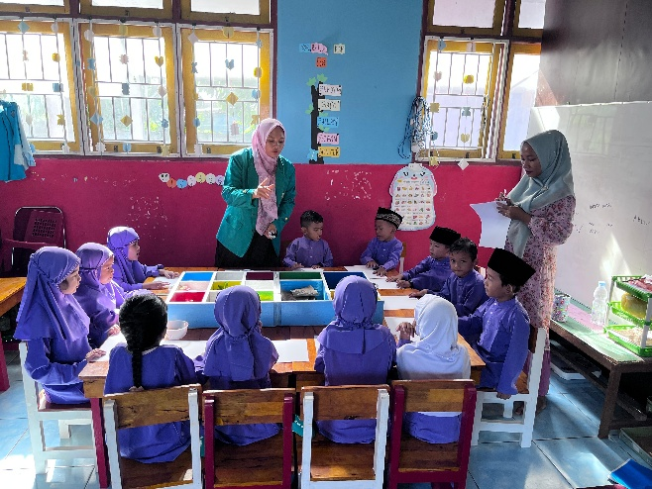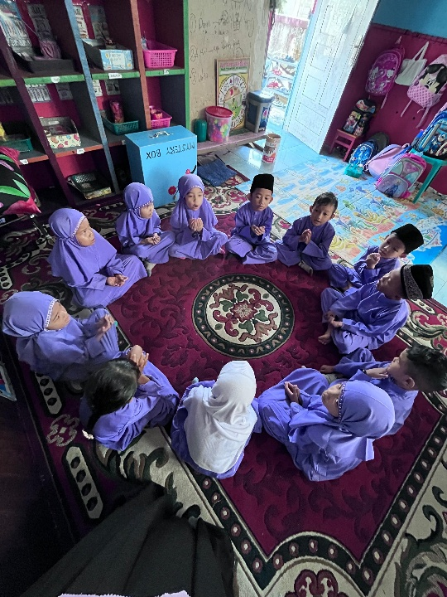

Pertemuan Ketiga

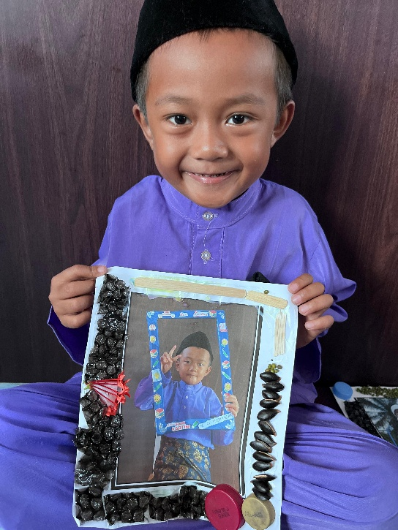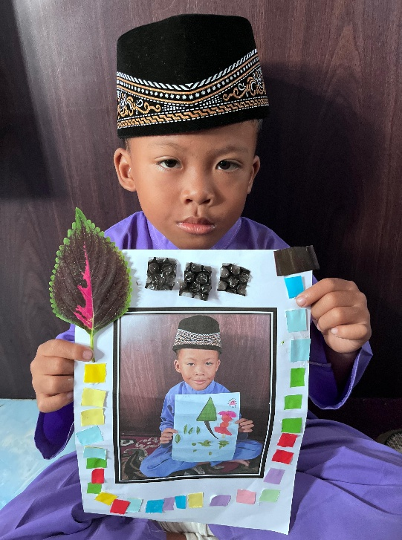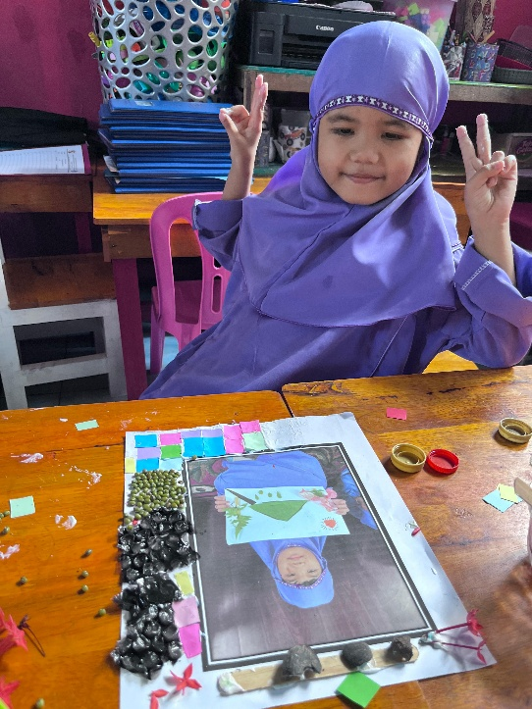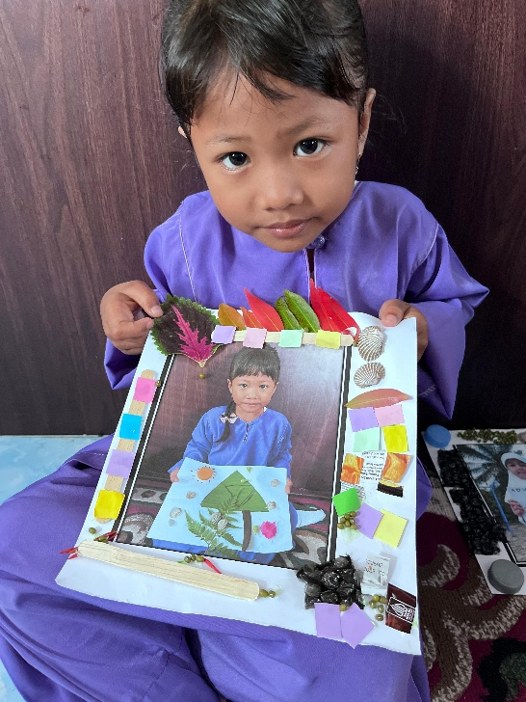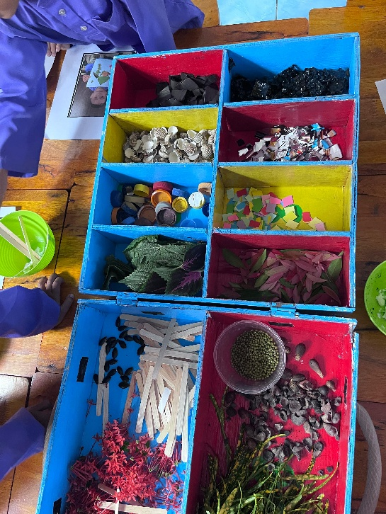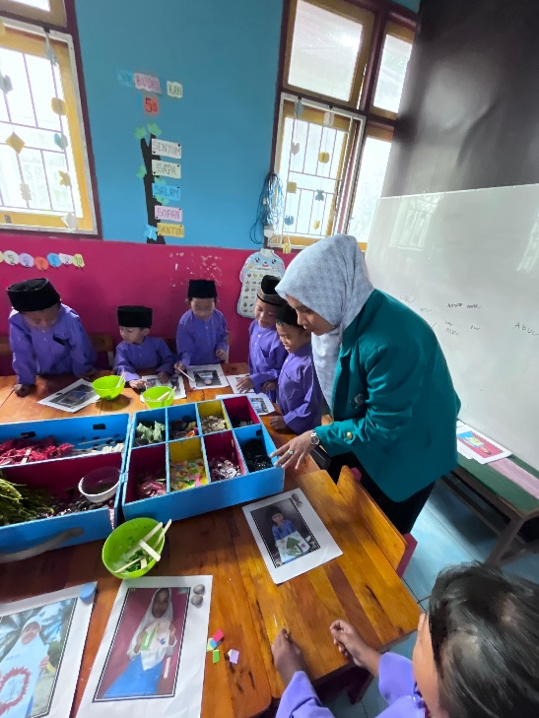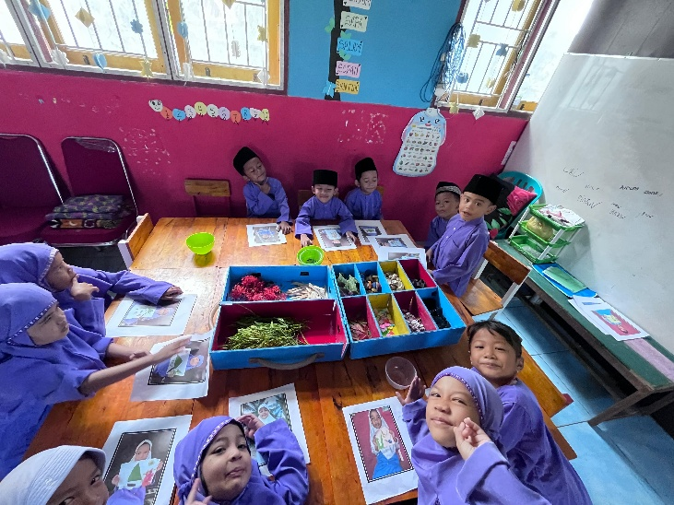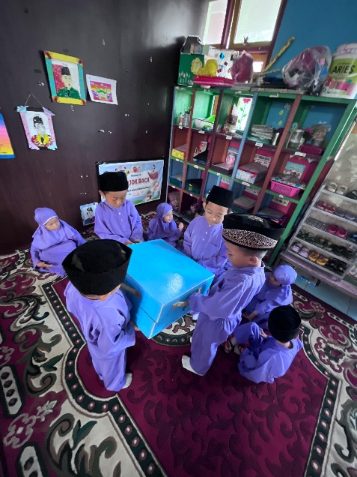

Bukti ACC Pembimbing 1 dan Pembimbing 2
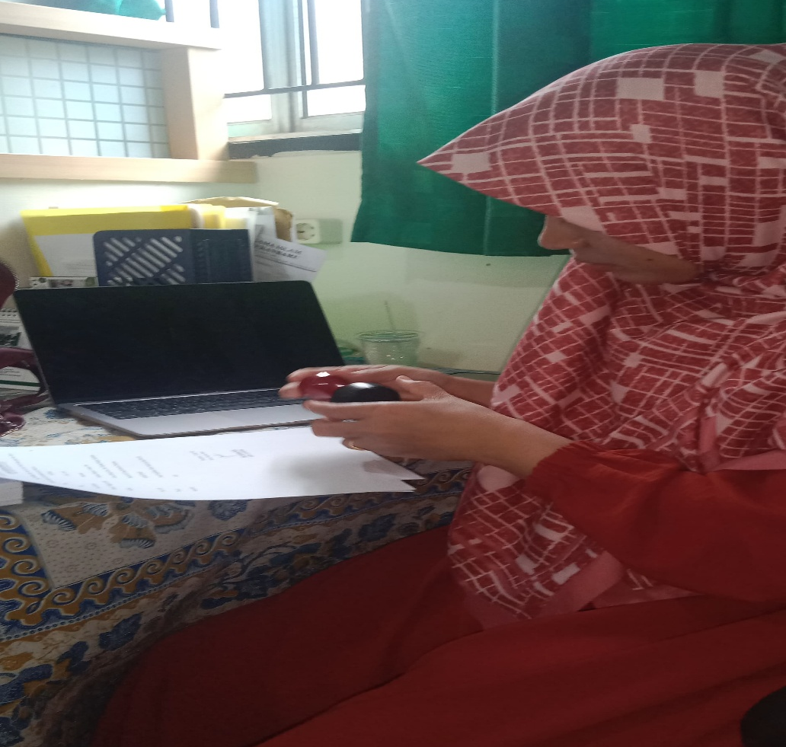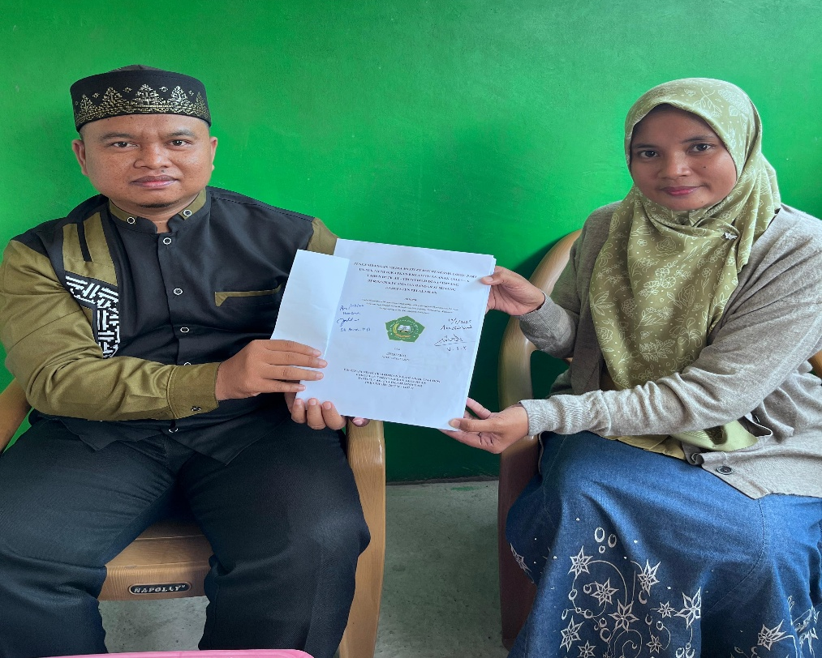

Peraturan Menteri Pendidikan dan Kebudayaan Nomor 146, Pasal 1 Tahun 2014 Tentang Kurikulum 2013 Pendidikan Anak Usia Dini, hlm.2.
Al-Qur’an. Surat An-Nisaa Ayat 9.
Rahmad Fauzi Lubis, “Upaya Guru Pendidikan Agama Islam Dalam Mengatasi Kesulitan Belajar Siswa”, Jurnal kreativitas: Jurnal Ilmiah Pendidikan Islam, Vol.9, No.1, Maret-Agustus 2020. hlm.2.
Diana vidya fakhriyani, “Pengembangan kreatifitas Anak Usia Dini”, Jurnal pemikiran penelitian pendidikan dan sain, Vol.4,2016, hlm. 193.
Ridwan Ahmad, Nurul Azian Nurul, dan Fenny Faniati, “Analisis penggunaan media loose part untuk meningkatkan kemampuan motorik halus anak usia 5-6 tahun.” Mitra Ash-Shibyan : Jurnal Pendidikan dan Konseling, Vol.5(2), 2022. hlm.109.
Tiara E.Van Globel, Sriwahyuningsi Laiya dan Srirawanti, Deskripsi Penggunaan Media Looseparts Pada Kemampuan Kreativitas Anak Kelompok B di TK Negeri Pembina Kecamatan Lemito Kabupaten Pohuwato. Jurnal Pendidikan dan Pengajaran. Vol.7 No.3. 2024. hlm.674.
Hasil wawancara guru Meliyani Sartika. November 2024.
Eka Novita Sari, dkk. Perancangan APE mistery box dalam pembelajaran matematika anak usia dini. Jurnal Pendididkan Anak Usia Dini, 2023. hlm.6-7.
Hanna Widia Komara, Rohmalina. Media Pembelajaran Loose Parts dalam Meningkatkan Kreativitas Anak Usia Dini, Jurnal CERIA (Cerdas Energik Responsif Inovatif Adaptif), September 2023, Vol.6(5). hlm.492.
Rika Devianti, Suci Lia Sari, Indra Bangsawan, “Pendidikan Karakter Untuk Anak Usia Dini” Jurnal Pendidikan dan Konseling. Vol.03 No.2, Juli-Desember 2020, hlm.67.
Arjuna,Bangsawan, Restu Hendriyani Magh’firoh, Ahmad Fathoni Sugiarto, “Perancangan Buku Ilustrasi Sebagai Media Pengenalan Binatang Langka dan Dilindungi di Pulau Jawa Kepada Anak-anak Usia 7-9 Tahun” Vol.06 No.2, 2022, hlm.126-137.
Yulis Setyo Wati, Implementasi merdeka belajar di PAUD, (Yogyakarta: Gava Media, 2021), hlm.10.
Undang-Undang Republik Indonesia Nomor 20 Tahun 2003 Tentang Sistem Pendidikan Nasional, hlm.11.
Peraturan Menteri Pendidikan dan Kebudayaan Republik Indonesia, Pasal 1 Ayat 2, Nomor 137 Tahun 2014 Tentang Standar Nasional Pendidikan Anak Usia Dini.
Yuliana, D., Murtono, M., & Oktavianti, I.. Pembentukan Karakter Sopan Santun Anak Melalui Pola Asuh Keluarga. Jurnal Educatio, 2021 7(4), 1434–1439.
Ahmad Afandi, Menyongsong Era Digital Kesiapan Guru dalam Teknologi Informasi dalam Pendidikan Anak Usia Dini, Journal of Practice Learning and Educational Development, Desember 2022, Vol.2(4), hlm.137-142.
Ahmad Afandi, Menyongsong Era Digital Kesiapan Guru dalam Teknologi Informasi dalam Pendidikan Anak Usia Dini, Journal of Practice Learning and Educational Development, Desember 2022, Vol.2(4), hlm.137
Ina Magdalena, dkk. Pentingnya media pembelajaran untuk meningkatkan media belajar siswa SDN Meruya Selatan 06 Pagi. Jurnal Edukasi dan Sains. Vol.3(2), Agustus 2021. hlm.315.
Sari dan Linda. Sikap dan respon anak paud dalam mengenal metamorphosis serangga melalui media animasi. Jurnal Obsesi: Jurnal Pendidikan Anak Usia Dini. Vol.5(2), 2020. hlm.1083–1100.
Ajeng Rizki Safira, Media Pembelajaran Anak Usia Dini, (Gresik: Caremedia Communication,2020), hlm.2.
Amelia Putri Wulandari, dkk, Pentingnya Media Pembelajaran dalam Proses Belajar Mengajar, Journal on Education, Vol.05(02), Januari-Februari 2023, hlm.3928-3936
Yulia Siantajani, , Loosepart: Material lepasan Otentik Stimulasi PAUD. Semarang: Sarang Seratus Aksara.2020. 77-78.
Desita Merry Cristyanty. Pengembangan Media Loose part Box Berbasis Bahan Alam di TK Mawar Putih Desa Sumber Jaya. SKRIPSI. Agustus 2023. hlm.29-30
Azky farida, Sekripsi: Penggunaan media loosepart untuk mengembangkan kreatifitas anak usia dini di PAUD Al-Musfiroh Gunungsindur, (Jakarta: UIN,2020), hlm.30.
Yuliati siantajani, Loosepart: Material lepasan Otentik Stimulasi PAUD. Semarang: Sarang Seratus Aksara.2020. hlm.16-21.
Yuliati siantajani, Loosepart: Material lepasan Otentik Stimulasi PAUD. Semarang: Sarang Seratus Aksara.2020.hlm.23.
Azki farida, Penggunaan media loosepart untuk mengembangkan kreatifitas anak usia dini di PAUD Al-Musfiroh Gunungsindur , hlm.32.
Yuliati siantajani, Loosepart: Material lepasan Otentik Stimulasi PAUD. Semarang: Sarang Seratus Aksara.2020. hlm.103.
Siskawati & Herawati, “Efektivitas Media Loose Parts Di PAUD Kelompok A Pada Masa Belajar Dari Rumah,” Jurnal Pendidikan Luar Sekolah 15, no. 1 (2021). hlm. 41–47.
Mastuinda Mastuinda, Zulkifli Zulkifli, and Febrialismanto Febrialismanto, “Persepsi Guru Tentang Penggunaan Loose Parts Dalam Pembelajaran Di Paud Se- Kecamatan Tampan Kota Pekanbaru,” Jurnal Review Pendidikan dan Pengajaran 3, no. 1 (2020). hlm. 90–96.
Cendikia Avissany, Ida Rosyidah dan Arif Nursihah, Hubungan Antara Aktivitas Anak pada Permainan Mystery Box dengan Kemampuan Bercerita Anak Usia Dini. JR-PAUD: Jurnal Rinjani Pendidikan Anak Usia Dini. Vol.1(2), April 2023, hlm.43-53.
Fani Anggita Lubis, Pengaruh game based learning (gbl) terhadap kemampuan berpikir kritis siswa pada mata pelajaran ipa di SDN 060811 Medan. Didaktik : Jurnal Ilmiah PGSD FKIP Universitas Mandiri, 2022. 08, hlm.2816–2826.
Mazidatul Adawiyah Nasution. Nirwana Anas. Pengaruh media pembelajaran magic box terhadap kemampuan berpikir kritis pada mata pelajaran ilmu pengetahuan alam peserta didik di sekolah dasar.
Dewi Safitri, Anik Lestariningrum, Penerapan Media Loose Part untuk Kreativitas Anak Usia 5-6 Tahun, Jurnal Pendidikan Islam Anak Usia Dini, 2021. Vol. 2(1). hlm.42.
Hanna Widia Komara, Rohmalina. Op.cit. hlm.494.
Mastuinda, Persepsi Guru Tentang Penggunaan Loose Part Dalam Pembelajaran PAUD SE-Kecamatan Tampan Kota Pekanbaru. Jurnal Review Pendidikan Dan Pengajaran, 2020, Vol.3(1).
Kafolamau, N. I., dan Rahardjo, M. M. Peningkatan Kreativitas Anak Menggunakan Media Loose Parts. Jurnal Studi Guru Dan Pembelajaran, 2022, 5(3), 255– 262.
Yeni, Rachmawati. Strategi Pengembangan Kreativitas pada anak usia taman kanak-kanak Jakarta: Kencana, 2020
Kurniati, Yeni Rachmawati dan Euis, Strategi Pengembangan Kreativitas Pada Anak. 2020
Roudlotun Ni’mah dan Farida Isroani. Upaya Meningkatkan Kreativitas Pada Anak Usia 5-6 Tahun Melalui Media Loose Part, Jurnal Penelitian, Pemikiran dan Pengabdian, Januari-Juni 2020, Vol.8.No.1, hlm.5.
Permendikbud 137 tahun 2014. hlm.24 dan 30.
Sela Romanti dan Rohita, Peran Guru Meningkatkan Kemampuan Anak Dalam Memecahkan Masalah di Sentra Bahan Alam, Jurnal AUDHI, Juli 2020 Vol. 3,(1), hlm.3.
Nilam Marsela, Pengaruh Penggunaan Media Loose Parts Terhadap Kreativitas Anak Usia 5-6 Tahun di TK Yunica Kota Jambi, SKRIPSI, April 2024, hlm.8.
Sugiono , Noerdjanah , Afrianti Wahyu, Uji Validitas dan Reliabilitas Alat Ukur SG Posture Evaluation. Jurnal Keterapian Fisik, Mei 2020, Vol,5(1), hlm.55.
Febri giantara dan Siti aminah, desain penelitian pendidikan kuantitatif,(Pekanbaru: LPPM STAI Diniyah,2020), hlm.178.
Sugiono , Noerdjanah , Afrianti Wahyu, Uji Validitas dan Reliabilitas Alat Ukur SG Posture Evaluation. Jurnal Keterapian Fisik, Mei 2020, Vol,5(1), hlm.59.
Sugiyono, Metode penelitian dan pengembangan: Research and Development,(Bandung: Alfabeta,2020), hlm.28.
Siti Romdona, Silvia Senja, Junista, Ahmad Gunawan. Teknik Pengumpulan Data: Observasi, Wawancara dan Kuisioner. Jurnal Ilmu Sosial Ekonomi dan Politik, Januari 2025, Vol.3 No.1, hlm.44
Apsah Rahayu, Elindra Yetti, dan Yetti Supriati. Meningkatkan kreativitas Anak Usia Dini Melalui Pembelajaran Gerak dan Lagu. Jurnal Obsesi: Jurnal Pendidikan Anak Usia Dini, 2021, Vol.5(1), hlm.835.

